НАЦІОНАЛЬНИЙ ТЕХНІЧНИЙ УНІВЕРСИТЕТ УКРАЇНИ
«КИЇВСЬКИЙ ПОЛІТЕХНІЧНИЙ ІНСТИТУТ імені ІГОРЯ СІКОРСЬКОГО»

Факультет менеджменту та маркетингу Кафедра промислового маркетингу

«На правах рукопису» УДК 339.138
До захисту допущено: Завідувач кафедри
Сергій СОЛНЦЕВ
« » 2024 р.

Магістерська дисертація

на здобуття ступеня магістра
за освітньо-професійною програмою «Промисловий маркетинг» зі спеціальності 075 «Маркетинг»

на тему: «Географічна експансія на ринку медичних послуг»

Виконала:
студентка II курсу, групи УМ-21мп Чернишова Олена Сергіївна

Науковий керівник:
завідувач кафедри промислового маркетингу, д.ф.-м.н., професор Солнцев С.О.
Рецензент:
завідувач кафедри менеджменту підприємств, д.е.н., професор, Дергачова В. В.

Засвідчую, що у цій магістерській дисертаціїнемає запозичень з праць інших авторів без відповідних посилань.
Студентка

Київ – 2024 року

Національний технічний університет України
«Київський політехнічний інститут імені Ігоря Сікорського»

Факультет менеджменту та маркетингу Кафедра промислового маркетингу

Рівень вищої освіти – другий (магістерський) Спеціальність – 075 «Маркетинг»
Освітньо-професійна програма «Промисловий маркетинг»

ЗАТВЕРДЖУЮ
Завідувач кафедри
Сергій СОЛНЦЕВ
« » 2024 р.

ЗАВДАННЯ
на магістерську дисертацію студентці Чернишовій Олені Сергіївні

- Тема дисертації «Географічна експансія на ринку медичних послуг», науковий керівник дисертації Солнцев Сергій Олексійович, професор, доктор фізико-математичних наук, затверджені наказом по університету від 9.11.2023,
№ 5212-с.
- Термін подання студентом дисертації 15 грудня 2023 р.
- Об’єкт дослідження є географічна експансія мережі медичних центрів.
- Предметом дослідження є теоретико-методологічні засади та практичні рекомендації географічної експансії на ринку приватних медичних послуг.
- Вихідні дані до роботи: законодавчі та нормативні документи, статистичні дані, дані щодо аналізу ринків, наукові статті, статутні відомості ТОВ «МЦ ОН Клінік», навчальні посібники, офіційні інтернет-джерела.
- Перелік завдань, які потрібно розробити:
  - Дослідження теоретичних та методологічних аспектів, які стосуються

процесу розширення медичних послуг на нові географічні ринки.
  - Аналіз ринку приватних медичних послуг західних областей України.
  - Аналіз поточної маркетингової діяльності ТОВ «МЦ ОН Клінік» на ринку приватних медичних послуг.
  - Проведення маркетингового дослідження привабливості нових географічних ринків.
  - Розроблення рекомендацій щодо адаптації комплексу маркетингу під нові ринки.
  - Визначення економічної доцільності виходу на нові ринки.
- Орієнтовний перелік графічного (ілюстративного) матеріалу: 25 таблиць, 31 рисунок, 1 додаток, 1 презентація.
- Орієнтовний перелік публікацій: 1 тези на XVІІ Міжнародну науково- практичну конференцію «В2В MARKETING» 14 грудня 2023 р. 1 стаття у фаховому науковому виданні «Журнал стратегічних економічних досліджень».
- Дата видачі завдання 01.09.2023.

Календарний план

№ з/п | Назва етапів виконання магістерської дисертації | Термін виконання етапів магістерської  дисертації | Примітка
1. | Затвердження теми та завдання, підбір та  визначення літератури | 10.11.2023
2. | Аналіз теоретико-методологічних засад  щодо обраної теми | 14.11.2023
3. | Аналіз зовнішнього та внутрішнього  середовища підприємства | 21.11.2023
4. | Проведення кабінетних досліджень та аналіз внутрішніх даних компанії | 28.11.2023
5. | Проведення інтерв'ю з експертом та  обробка результатів | 05.12.2023
6. | Формування рекомендацій | 12.12.2023
7. | Оцінка економічної ефективності | 14.12.2023

Студентка Олена ЧЕРНИШОВА

Науковий керівник Сергій СОЛНЦЕВ

РЕФЕРАТ

Магістерська дисертація на тему «Географічна експансія на ринку медичних послуг» складається зі вступу, трьох розділів, висновків, списку використаних джерел (66 шт.) та 1 додаток. Робота містить – 120 сторінок, 31 рисунок та 25 таблиць.
Об’єктом магістерської дисертації є географічна експансія мережі медичних центрів. Передумовами є військові дії, тимчасова окупація територій України та значна внутрішня міграція через яку географія покриття медичних послуг зазнала значних змін. Предметом дослідження є теоретико-методологічні засади та практичні рекомендації географічної експансії на ринку приватних медичних послуг. Метою магістерської дисертації є відбір потенційних регіонів для виходу на них мережею медичних центрів «ОН Клінік» шляхом аналізу ринку приватних медичних послуг західних областей України та можливостей виходу медичного центру «ОН Клінік» на ці ринки.
Методи дисертаційного дослідження: були використані такі теоретичні методи як метод аналізу, системний підхід, метод дедукції, метод індукції, метод класифікації, та для виконання маркетингового дослідження були задіяні такі методи як кабінетне дослідження та глибинне інтерв’ю з експертом.
Науковою новизною роботи є власне формулювання визначення поняття
«географічна експансія», вдосконалення класифікації існуючих способів й моделей виходу компаній на нові географічні ринки та виокремлення особливостей медичних послуг, що впливають на експансію медичного бізнесу. Також, після детального розгляду підходів різних науковців до вибору міжнародних ринків був розроблений власний шести-етапний алгоритм відбору ринків, з урахуванням особливостей медичних послуг.
У результаті магістерського дослідження була розроблена узагальнена схема вибору ринків для географічної експансії на ринку медичних послуг, досліджено внутрішнє та зовнішнє середовище компанії, проведено маркетингове дослідження з вибору потенційних ринків, на базі отриманих результатів

розроблено рекомендації щодо адаптації комплексу маркетингу компанії та обрахована економічна ефективність запропонованих заходів.
Ключові слова: географічна експансія, приватні медичні послуги, стратегії маркетингу для медичних закладів, стратегії виходу на ринок, конкурентоспроможність медичних центрів.

ABSTRACT

The master's thesis on the topic "Geographical expansion in the market of medical services" consists of an introduction, three sections, conclusions, a list of used sources (66 pcs.) and 1 appendices. The work contains 120 pages, 31 figures and 25 tables.
The object of the master's thesis is the process of geographical expansion of the network of medical centers. The prerequisites are military actions, temporary occupation of the territories of Ukraine and significant internal migration, due to which the geography of the coverage of medical services has undergone significant changes. The subject of the study is the theoretical and methodological foundations and practical recommendations of geographical expansion in the market of private medical services. The purpose of the master's thesis is to select potential regions for entry into them by the ON Clinic network of medical centers by analyzing the market of private medical services in the western regions of Ukraine and the possibilities of entry of the ON Clinic medical center into these markets.
Dissertation research methods: such theoretical methods as the analysis method, the systematic approach, the deduction method, the induction method, the classification method were used, and for the marketing research, such methods as the desk research and the in-depth interview with an expert were used.
The scientific novelty of the work is the actual formulation of the definition of the concept of "geographic expansion", improvement of the classification of existing methods and models of companies entering new geographic markets, and the identification of the features of medical services that affect the expansion of the medical business. Also, after a detailed review of the approaches of various scientists to the selection of international markets, a proprietary six-stage market selection algorithm was developed, taking into account the peculiarities of medical services.
As a result of the master's research, a generalized scheme for selecting markets for geographic expansion in the medical services market was developed, the internal and external environment of the company was investigated, a marketing study was conducted on the selection of potential markets, recommendations for adapting the company's

marketing complex were developed based on the results and the economic efficiency of the proposed measures was calculated .
Keywords: geographic expansion, private medical services, marketing strategies for medical facilities, market entry strategies, competitiveness of medical centers.

ЗМІСТ

ВСТУП 10
РОЗДІЛ 1. ТЕОРЕТИКО-МЕТОДОЛОГІЧНІ ЗАСАДИ ГЕОГРАФІЧНОЇ ЕКСПАНСІЇ НА РИНКУ МЕДИЧНИХ ПОСЛУГ 13
  - Сутність поняття географічної експансії 13
  - Способи географічної експансії 22
1.3. Специфіка географічної експансії компанії на ринку медичних послуг 29
Висновки до розділу 1 38
РОЗДІЛ 2. АНАЛІЗ МОЖЛИВОСТІ ГЕОГРАФІЧНОЇ ЕКСПАНСІЇ МЦ «ОН КЛІНІК» НА РИНОК ПРИВАТНИХ МЕДИЧНИХ ПОСЛУГ 40
  - Стан і тенденції ринку приватних медичних послуг України 40
  - Аналіз поточної маркетингової діяльності МЦ «ОН Клінік» 61
  - Маркетингове дослідження привабливості нових географічних ринків 70
Висновки до розділу 2 87
РОЗДІЛ 3. РОЗРОБЛЕННЯ СТРАТЕГІЇ ГЕОГРАФІЧНОЇ ЕКСПАНСІЇ ТА ЇЇ ІМПЛЕМЕНТАЦІЇ 88
  - Обгрунтування стратегічного підходу до географічної експансії МЦ «ОН Клінік» 88
  - Маркетингові заходи з реалізації стратегії географічної експансії МЦ «ОН Клінік» на ринку приватних медичних послуг 96
  - Економічне обґрунтування запропонованих маркетингових заходів. 103
Висновок до розділу 3 109
ВИСНОВКИ 110
СПИСОК ВИКОРИСТАНИХ ДЖЕРЕЛ 112
ДОДАТКИ 118

ПЕРЕЛІК УМОВНИХ ПОЗНАЧЕНЬ

ТОВ – товариство з обмеженою відповідальністю МЦ – медичний центр
МОЗ – Міністерство охорони здоров’я
НСЗУ – Національна служба здоров’я України

ВСТУП

Актуальність теми дослідження. В сучасних умовах питання географічної експансії медичного бізнесу набуває надзвичайної актуальності. Війна та тимчасова окупація територій в Україні спричинили значні зрушення у географії доступу до медичних послуг. Важливо врахувати, що внаслідок внутрішньої міграції, яка досягла понад 10 мільйонів осіб за даними Міжнародної організації з міграції (МОМ), медична допомога нині надається вже в нових місцях проживання багатьох осіб, зокрема внутрішньо переміщених осіб (ВПО) та емігрантів.
Нинішні події мали прямий вплив на сферу охорони здоров’я, породжуючи потребу в перегляді стратегій та географії медичного бізнесу. Спостерігається не лише перерозподіл пацієнтів, а й медичних фахівців, що створює нові виклики для визначення оптимальних місць розташування медичних центрів. У зв'язку із змінами у регіональних умовах, підприємства медичної галузі стикаються з викликом вибору нових ринків для розширення своєї діяльності. Це вимагає ретельного аналізу та визначення стратегій, що враховують специфіку медичної сфери.
Ця магістерська робота має на меті розробити алгоритм вибору ринків для розширення медичного бізнесу, враховуючи особливості галузі та сучасні виклики. Використовуючи вивчення існуючих стратегій та новаторські підходи до аналізу, робота буде спрямована на створення ефективного інструментарію для прийняття обґрунтованих рішень у галузі географічної експансії медичного бізнесу.
Об’єктом магістерської дисертації є процеси географічної експансії мережі медичних центрів. Передумовами є військові дії, тимчасова окупація територій України та значна внутрішня міграція через яку географія покриття медичних послуг зазнала значних змін. Предметом дослідження є теоретико-методологічні засади та практичні рекомендації географічної експансії на ринку приватних медичних послуг. Суб’єктами дослідження дипломної роботи є мережа медичних центрів «ОН Клінік», її споживачі та конкуренти. Метою магістерської дисертації є відбір потенційних регіонів для виходу на них мережею медичних центрів «ОН

Клінік» шляхом аналізу ринку приватних медичних послуг західних областей України та можливостей виходу медичного центру «ОН Клінік» на ці ринки.
Для досягнення поставленої мети в були сформовані наступні завдання:
- Дослідження теоретичних та методологічних аспектів, які стосуються процесу розширення медичних послуг на нові географічні ринки.
- Аналіз ринку приватних медичних послуг західних областей України.
- Аналіз поточної маркетингової діяльності ТОВ «МЦ ОН Клінік» на ринку приватних медичних послуг.
- Проведення маркетингового дослідження привабливості нових географічних ринків.
- Розроблення рекомендацій щодо адаптації комплексу маркетингу під нові ринки.
- Визначення економічної доцільності виходу на нові ринки.
Методи дисертаційного дослідження: були використані такі теоретичні методи як метод аналізу, системний підхід, метод дедукції, метод індукції, метод класифікації, та для виконання маркетингового дослідження були задіяні такі методи як кабінетне дослідження та глибинне інтерв’ю з експертом.
Науковою новизною роботи є власне формулювання визначення поняття
«географічна експансія», вдосконалення класифікації існуючих способів й моделей виходу компаній на нові географічні ринки та виокремлення особливостей медичних послуг, що впливають на експансію медичного бізнесу. Також, після детального розгляду підходів різних науковців до вибору міжнародних ринків був розроблений власний шести-етапний алгоритм відбору ринків, з урахуванням особливостей медичних послуг. Магістерська робота містить детальний аналіз ринку приватних медичних послуг та діяльності МЦ «ОН Клінік» на ньому.
Апробацією результатів є те, що основні моменти магістерської дисертації були висвітлені у тезах на тему «Визначення напрямів географічної експансії медичних послуг» на XVІІ Міжнародній науково-практичній конференції «В2В

MARKETING» 14 грудня 2023 р. та у статті у фаховому науковому виданні
«Журнал стратегічних економічних досліджень» на тему «Критерії вибору нових географічних ринків».
Магістерська дисертація є частиною наукових досліджень кафедри промислового маркетингу факультету менеджменту та маркетингу Національного технічного університету України «Київський політехнічний інститут імені Ігоря Сікорського». Вона відповідає напрямку наукового дослідження та виконана в межах наукової теми "Стратегічне маркетингове управління підприємствами в умовах турбулентного середовища" № 0113U006455. Лист № 92 від 29.11.2013 р.

РОЗДІЛ 1 ТЕОРЕТИКО-МЕТОДОЛОГІЧНІ ЗАСАДИ ГЕОГРАФІЧНОЇ ЕКСПАНСІЇ НА РИНКУ МЕДИЧНИХ ПОСЛУГ

Сутність поняття географічної експансії

Повномасштабна війна, розв’язана росією, мала серйозний руйнівний вплив на життя та здоров'я громадян України, а також завдала великих збитків системі охорони здоров'я. За відомостями Міністра охорони здоров'я України Віктора Ляшка, станом на лютий 2023 року, внаслідок вторгнення російських військ було повністю зруйновано майже 200 медичних установ, а 1218 інших були суттєво пошкоджені. Зокрема, 540 частково пошкоджених та 173 повністю зруйнованих лікарні, а також 593 аптеки, які зазнали пошкоджень.
За останніми оцінками Міністерства економіки та KSE Institute станом на грудень 2022 року, прямі збитки від руйнування та пошкодження медичних закладів сягнули $1,7 млрд, а загальні прямі збитки від вторгнення складають
$137,8 млрд у розрахунку на вартість заміщення.
Цей кризовий період призвів до зміни географії покриття медичних послуг. Тимчасова окупація територій та загрози обстрілів суттєво вплинули на можливість функціонування та відновлення бізнесу у сфері медицини.
Однією з найважливіших характеристик цього періоду є масштабна внутрішня міграція в Україні. Згідно з даними Міжнародної організації з міграції (МОМ) станом на серпень 2022 року, понад 10 мільйонів осіб стали вимушеними переселенцями: приблизно 6,5 мільйонів з них стали внутрішньо переміщеними особами (ВПО), ще близько 4 мільйонів виїхали за межі країни. Це означає, що люди, які змушені були покинути свої домівки та поселитися в інших регіонах України, стали шукати медичну допомогу у нових місцях проживання, що суттєво вплинуло на роботу системи охорони здоров'я. Війна також призвела до масштабного перерозподілу медичних фахівців всередині країни, так як багато з

них змушені були знаходити нову роботу в інших містах та регіонах, що також мало вплив на функціонування медичного бізнесу [12].
Незважаючи на всі виклики та складності, для збереження конкурентоспроможності будь-якій компанії потрібен постійний ріст, тому вибір стратегії зростання завжди залишатиметься актуальним для будь-якого підприємства, навіть у часи війни.
В залежності від направлення зростання виділяють наступні види стратегій: інтенсивне зростання (зростання в рамках існуючого базового ринку), диверсифікація (вихід компанії за межі свого ринку з новим товаром) та інтегративне зростання (зростання в межах індустріального ланцюжка). Перші два типи стратегій І. Ансофф відобразив у своїй матриці: проникнення; розвиток ринку (географічна експансія); розвиток товару; диверсифікація [11].
Д. Дей пропонує дві основні стратегії зростання: експансію ринку і диверсифікацію. Експансія ринку розглядається як група стратегій, спрямованих на розвиток продукту і розвиток ринку. При використанні стратегії розвитку продукту експансія обґрунтовується зростанням за рахунок наявного товарного асортименту, а також пропозицією супутніх видів продукції. Розвиток ринку припускає перенесення існуючих технологій на нові ринки [10]. Виходячи з обраної теми магістерської дисертації та низки факторів, пов’язаних з міграцією та військовими діями, в даній роботі буде розглянуто стратегію зростання за рахунок географічної експансії.
Для кращого розуміння суті та способів географічної експансії розглянемо, які визначення цій категорії дає наукова спільнота. Загалом, слово «експансія» (від лат. expansio — розкривати, розширювати) тлумачиться як – розширення сфери впливу [9]. Далі подивимось на це поняття через призму маркетингу.
Визначення географічної експансії варіюється від науковця до науковця і кожне з них враховує різні аспекти цього явища. Відомий американський маркетолог Філіп Котлер розуміє поняття географічної експансії як процес розширення ринків та клієнтської бази компанії на нові географічні області, регіони або країни для збільшення обсягів продажів та доходів [1]. Теодор Левітт розглядає

географічну експансію як стратегічний процес, за яким компанія зосереджує увагу на стандартизації продукту чи послуги і пропонує їх на різних географічних ринках без великих змін [2]. Натомість, італійський маркетолог Серджіо Зиман акцентує увагу на значущості адаптації маркетингових стратегій до конкретних культурних, соціальних та економічних контекстів нових ринків [3].
Майкл Портер, відомий своєю концепцією конкурентної переваги, також досліджував глобальну географічну експансію компаній та вказував на важливість створення стратегій, які враховують особливості кожного ринку. Він трактував географічну експансію як "пошук конкурентної переваги на глобальному ринку через виходження за межі національних ринків і адаптацію до потреб і вимог місцевих ринків" [4].
Девід Аакер визначає географічну експансію як "розширення операцій компанії за межі її національних кордонів у пошуках нових можливостей, ринків та ресурсів" [5]. Джордж Стайнер та Річард Фрімен надають наступну трактовку поняття географічної експансії: «Географічна експансія – це процес розширення компанії на нові географічні ринки із заснуванням власних або придбанням існуючих підприємств у цих регіонах» [6,7].
Науковець Пітер Волдингер розглядає географічну експансію як "процес збільшення географічного обсягу діяльності компанії, який може включати в себе розширення на нові ринки, створення філіалів або придбання підприємств на інших географічних територіях" [8]. Узагальнимо наведені визначення у таблиці 1.1.

Таблиця 1.1- Визначення поняття «географічна експансія» [складено автором]
Автор | Визначення | Джерело
Ф. Котлер | Процес розширення ринків та клієнтської бази компанії на нові географічні області, регіони або  країни для збільшення обсягів продажів та доходів | [1]
Т. Левітт | Стратегічний процес, за яким компанія зосереджує увагу на стандартизації продукту чи послуги і пропонує їх на різних географічних ринках без  великих змін. | [2]

Продовження таблиці 1.1

С. Зиман | Адаптація маркетингових стратегій до конкретних культурних, соціальних та економічних контекстів  нових ринків. | [3]
М. Портер | Пошук конкурентної переваги на глобальному ринку через виходження за межі національних ринків і адаптацію до потреб і вимог місцевих  ринків. | [4]
Д. Аакер | Розширення операцій компанії за межі її національних кордонів у пошуках нових  можливостей, ринків та ресурсів. | [5]
Д. Стайнер та Р. Фрімен | Процес розширення компанії на нові географічні  ринки із заснуванням власних або придбанням існуючих підприємств у цих регіонах. | [6,7]
П. Волдингер | Процес збільшення географічного обсягу діяльності компанії, який може включати в себе розширення на нові ринки, створення філіалів або придбання підприємств на інших географічних  територіях. | [8]

Проаналізувавши визначення поняття географічної експансії, можна сказати, що усі автори мають схожий підхід у своїх трактуваннях, а саме наголошують, що експансія передбачає розширення бізнес-можливостей у нових географічних областях, включаючи ринки, де раніше компанія не була присутня.
Підсумовуючи усе вище сказане, пропонуємо наступне визначення поняття: географічна експансія – це процес розширення географічної присутності бізнесу шляхом виходу на нові ринки з метою збільшення прибутків та створення конкурентних переваг.
Шлях географічної експансії компанії обирають через вплив численних факторів, а саме:
- компанія виявляє, що деякі зарубіжні ринки надають можливість отримання прибутку більшого, ніж на внутрішньому ринку;
- для досягнення економії від масштабу підприємству потрібно розширювати клієнтуру;
- підприємство прагне зменшити свою залежність від одного ринку;
- глобальні корпорації атакують внутрішній ринок підприємства, пропонуючи кращу чи дешевшу продукцію;

- задля використання національних програм допомоги, що діють у своїй країні чи за кордоном;
- для створення філій, дочірніх підприємств, розширення мережі пунктів обслуговування тощо;
- клієнти підприємства виходять на зарубіжні ринки та можуть вимагати відповідних послуг за межами національних кордонів [13].
Вихід на нові географічні ринки несе низку ризиків для компанії, які потрібно оцінити перед прийняттям такого рішення. Ці ризики включають:
- невірне розуміння уподобань закордонних споживачів і, як наслідок, пропозиція неконкурентоспроможної продукції;
- інша культура ведення бізнесу;
- недостатня кількість управлінських кадрів, що мають досвід міжнародної діяльності;
- можливість зміни владою іноземної держави торгового законодавства, девальвації валюти та ін. [1, с. 120].
Процес виходу підприємства на новий географічний ринок є складним та вимагає відповідності загальній маркетинговій стратегії компанії та її стратегічним цілям. Для цього компанії варто притримуватися певної послідовності етапів, зображених на рисунку 1.1.
Першим етапом є проведення ситуаційного аналізу глобального ринку, що спрямований на визначення поточного стану підприємства. Після цього визначаються стратегічні цілі. Після визначення стратегічних цілей, на першому етапі формування стратегії, визначається доцільність виходу підприємства на нові географічні ринки. При прийнятті рішення щодо виходу на міжнародні ринки більшість підприємств надає перевагу обмеженню своєї діяльності на внутрішньому ринку, якщо він є достатньо потужним і конкурентоспроможним. У такому випадку не виникає необхідності розглядати нестабільність валютних курсів, опікуватися політичною та законодавчою нестабільністю або змінювати продукцію для відповіді на потреби та очікування різних споживачів на міжнародних ринках.

Далі наступає етап вибору ринків, на які планує вийти підприємство (стратегія географічної експансії). Цей етап передбачає проведення всебічного ситуаційного аналізу, спрямованого на визначення наступних факторів:
- факторів маркетингового середовища (економічних, політичних, культурних, демографічних, науково-технічних та ін.);
- параметрів ринку (обсяг ринку, ємність, темпи зростання, індекс конкурентної активності, рівень бар'єрів для входження та ін.);
- моделі поведінки контактних груп (конкуренти, споживачі, посередники, постачальники);
- очікуваних змін у кон'юнктурі ринку (визначаються тенденції розвитку ринку та їхній вплив у перспективі на становище підприємства; при цьому прогнозується вплив змін у кон'юнктурі ринку на потенційні обсяги та умови збуту товарів і послуг відповідно до очікуваного попиту і пропозиції);
- можливостей для розвитку підприємства на цьому ринку (наявність ресурсів, очікувана динаміка обсягів зовнішньоекономічної діяльності; доцільність переорієнтації на нові ринки збуту) [13].
Результати всебічного аналізу зовнішньоекономічних зв'язків, прогнозних оцінок і перспективних умов розвитку є вихідною базою для прийняття рішення стосовно вибору географічних ринків та конкретизації цілей по відношенню до цих ринків.
На наступному етапі приймається рішення щодо стратегій виходу на міжнародні ринки, які можуть бути розділені на дві групи:
  - наростаюче проникнення або стратегії "водоспаду", коли підприємство спочатку виходить на один найпривабливіший ринок, отримує досвід міжнародної діяльності, а потім застосовує цей досвід при виході на інші ринки;
  - одночасне проникнення або стратегії "пульверизатора", коли підприємство одночасно виходить на ринки багатьох країн протягом обмеженого періоду. Ця стратегія є актуальною для тих

компаній, продукція яких містить значний елемент новизни і є необхідність завоювати ринки швидше, ніж конкуренти зможуть розробити аналог.
Після прийняття рішення стосовно послідовності виходу на міжнародні ринки визначається оптимальна стратегія виходу, варіантами якої можуть бути:
- непрямий експорт;
- прямий експорт;
- ліцензування;
- створення спільних підприємств;
- пряме інвестування.
Після прийняття рішення щодо стратегії виходу визначається необхідність адаптації глобальної маркетингової стратегії під специфічні умови окремих ринків. Адаптація глобальної стратегії стає необхідною через значні відмінності культурних, економічних, політичних та конкурентних умов в різних країнах або регіонах [13].

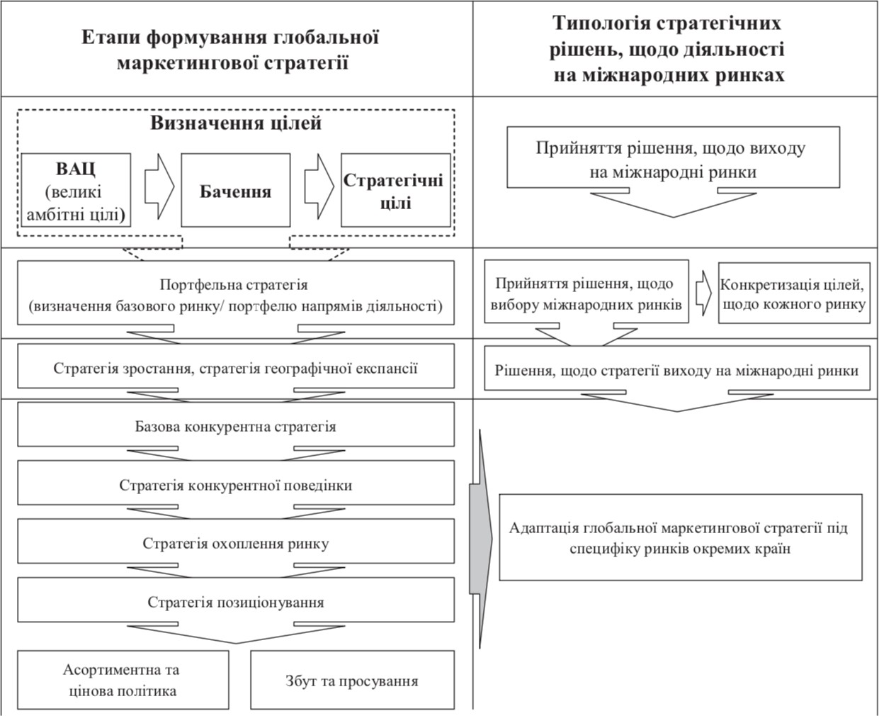
Рисунок 1.1- Етапи виходу компанії на новий географічний ринок [13]

Тепер розглянемо детальніше етап прийняття рішення, щодо вибору міжнародних ринків. Різні науковці пропонують різний алгоритм відбору компанією країн або регіонів для експансії. Наприклад, Огродніщук О.Є. та Солнцев С.О. у своїй роботі поділяють цей процес на 4 етапи [14].
На першому етапі аналізуються загальні обмеження, які можуть бути значущими для компанії. Вони можуть включати економічну/політичну ситуацію країни, соціально-культурні особливості громадян, а також природні фактори та пов’язані з ними особливості. На наступному етапі досліджуються такі критерії, які мають істотні фактори оцінювання зарубіжних регіональних ринків, відповідають стратегічному характеру розв'язуваної проблеми, є незалежними один від одного та базуються на інформації, яку можна придбати порівняно легко і без істотних витрат. Третій етап включає в себе обрахування витрат на доставку. На останньому етапі цільові ринки оцінюються на основі обраних критеріїв за допомогою бальної системи. Суть цього методу полягає у визначенні вагомості кожного критерію та оцінці ступеня вираження кожного критерію для певної країни. Для кожного ринку обраховуються зважені значення, потім вони сумуються і отримується загальна оцінка. Ринок, який набрав максимальну кількість балів, вважається найбільш сприятливим [14].
Інший підхід пропонують Солнцев М. та Зозульов О.. Їх послідовність дій для визначення напрямків зростання фірми складається з 5 блоків і була розроблена для ринку технічних випробувань та досліджень об’єктів підвищеної небезпеки [15]. Хоча це і промисловий ринок, етапи, сформовані дослідниками, можна адаптувати під інші ринки.
Першим етапом алгоритму є аналіз особливостей використання обладнання. Тобто, визначення того, яке обладнання необхідно для надання певної послуги, щоб потім надавати цю послугу на різних географічних ринках. На другому етапі визначаються критерії відбору перспективних ринків. Ці критерії повинні показувати потенціал ринку та базові характеристики попиту. Крок три це аналіз маркетингової привабливості ринків. На цьому етапі проводиться розрахунки за обраними раніше критеріями та складається комплексна оцінка кожного з

потенційних ринків. Наступним блоком є аналіз економічної доцільності. Для цього проводиться розрахунок витрат – витрати на придбання потрібного обладнання, оренду приміщень, логістичні витрати і тд. Потім, враховуючи результати кроку три, визначається потенційний дохід від діяльності компанії. Обрахувавши витрати і дохід, робиться висновок про доцільність географічної експансії. Розроблення маркетингової стратегії роботи з ринками є заключним етапом цього алгоритму. На ньому необхідно чітко прописати ринкову стратегію, а саме: сегменти, на яких буде працювати фірма, позиціонування, конкуренту стратегію, товарну, цінову, збутову та стратегію просування [15].
Т. В. Співаковська у своїй роботі розробила послідовність прийняття стратегічних рішень щодо вибору міжнародних ринків та сегментів [16]. Цей алгоритм складається з чотирьох блоків і зображений на рисунку 1.2.

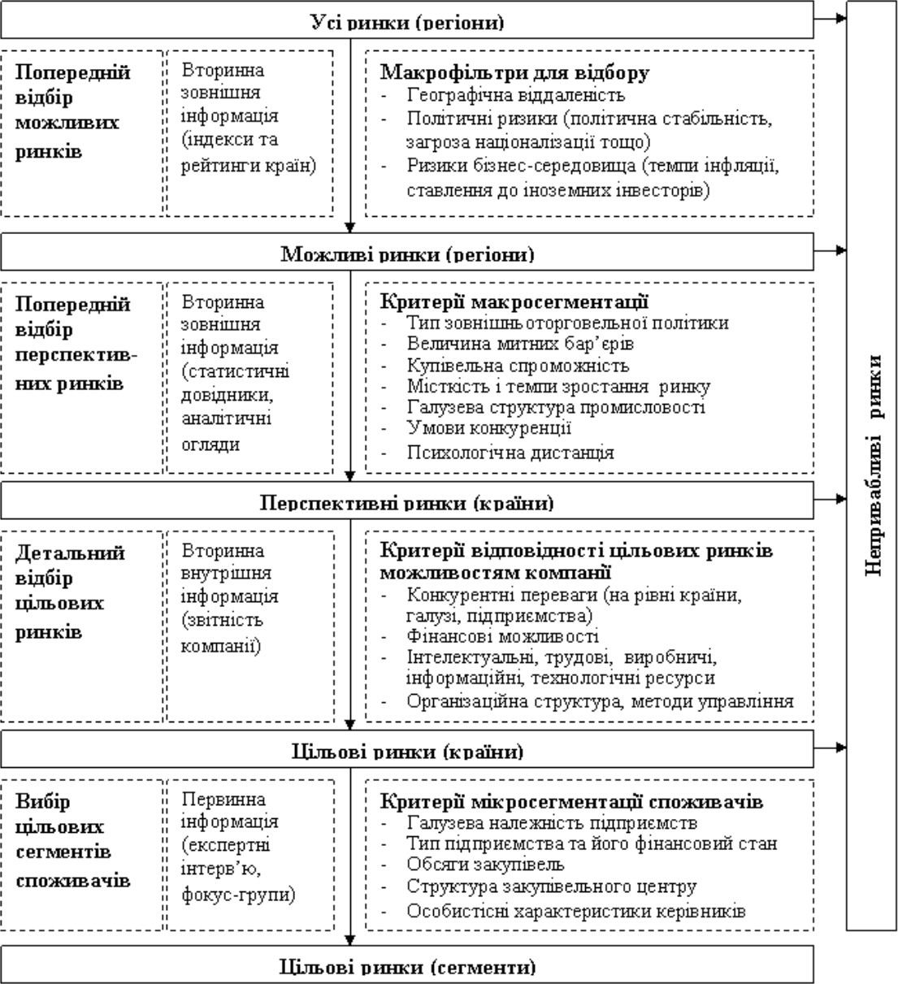
Рисунок 1.2 - Схема прийняття стратегічних рішень щодо вибору зарубіжних ринків та сегментів [16]

Першим блоком є попередній відбір можливих ринків, який має за мету скорочення кількості потенційно привабливих країн для подальшого аналізу. Для цього оцінюються такі критерії макросередовища: політичні ризики (політична стабільність, загроза націоналізації, військових дій тощо), ризики бізнес- середовища (конвертованість валюти, інфляція, ставлення до іноземних інвесторів, обмеження експорту товарів з однієї країни до іншої тощо), а також географічна віддаленість країни або регіону [16].
Наступним кроком є попередній відбір перспективних ринків, де ми, відібрані на першому етапі країни, оцінюємо за зовнішньоторговельною політикою, величиною митних бар’єрів, купівельною спроможністю споживачів, місткістю і темпом зростання ринку, умовами конкуренції (концентрація, інтенсивність), галузевою структурою промисловості країни тощо [16].
Детальний відбір цільових ринків є третім етапом послідовності і передбачає оцінювання адекватності цільових ринків ресурсам та конкурентним перевагам компанії. Завершальним блоком є вибір цільових сегментів споживачів на відібраних ринках, які були визначені як найбільш привабливі. Сегментація проводиться за допомогою стандартних методів у кожній відібраній країні за критеріями, які визначають галузеву належність, платоспроможність споживачів, структуру їх закупівельного центру тощо [16].

Способи географічної експансії

В цьому пункті буде розглянуто способи та моделі виходу компаній на нові географічні ринки. Аналізуючи зовнішні джерела, можна побачити велике різноманіття підходів до експансії, яке було систематизоване на рисунку 1.3.
Тепер розглянемо та охарактеризуємо кожен з варіантів детальніше, для розуміння їх специфіки та особливостей.

Експорт
Кооперація
Інтеграція
Способи географічної експансії

- Прямий експорт
- Непрямий експорт
- Спільний експорт

- Ліцензування
- Франчайзинг
- Виробництво за контрактом
- Управління за контрактом

- Спільне
підприємництво
- Пряме інвестування
- Поглинання

Рисунок 1.3 – Способи географічної експансії підприємства [розроблено автором на основі [18,19]

Прямий експорт є формою міжнародної торгівлі, де компанія встановлює безпосередні контакти з зарубіжними партнерами. Цей підхід передбачає проведення власної маркетингової діяльності, незалежні дослідження ринку та розробку і реалізацію стратегії міжнародного маркетингу. Прямий експорт передбачає активну участь компанії у всіх аспектах міжнародної торгівлі та збуту своєї продукції на зовнішніх ринках.
Непрямий експорт, навпаки, включає продаж продукції через незалежні вітчизняні посередницькі організації. Цей метод особливо важливий у випадках, коли виробник не володіє достатньою інформацією про зовнішній ринок або не має великого досвіду роботи на ньому. Такий підхід дозволяє виробникові зменшити свій ризик, передаючи функцію збуту та продажів посередницьким фірмам.
Обираючи між прямим та непрямим експортом, компанії повинні враховувати свої поточні можливості, цілі та ресурси, оскільки кожен з цих методів має свої переваги та недоліки.

Спільний експорт визначається як форма міжнародної торгівлі, при якій одне підприємство співпрацює з іншими підприємствами з метою спільного постачання товарів на зовнішні ринки. Незважаючи на те, що кожна компанія є юридично та економічно самостійним суб'єктом, під час спільних дій кожна з них може тимчасово обмежити свою незалежність для досягнення спільних цілей та ефективної співпраці.
Ліцензування є формою кооперації, що передбачає передачу права на використання певного винаходу, що належить ліцензіару, покупцеві (ліцензіату) на певний термін за винагороду. Ця форма виходу на зовнішній ринок зазвичай включає у себе торгівельну операцію з продажу патентів та ліцензій, або надання технологічних послуг. Предметом ліцензії також може бути метод лікування.
Франчайзинг в останні роки набув найбільшого поширення серед форм інтеграції крупного та малого виробництва, особливо в сфері послуг та торгівлі. Це система договірних відносин, де компанія-франчайзер передає право на реалізацію продукції під своїм товарним знаком фізичній особі або певній компанії (франчайзі). Франчайзер встановлює правила продажу продукції, а франчайзі отримує можливість використовувати імідж, репутацію, продукт, послуги та інші можливості франчайзера.
Виробництво за контрактом – цей метод передбачає укладання контрактів із місцевими виробниками для виготовлення товару. Вибір цього методу може бути обумовлений наступними факторами:
- недостатність власних виробничих потужностей;
- неможливість або наявність обмежень для експорту в певну країну;
- великі транспортні витрати;
- можливість зекономити на виробничих факторах.
Управління за контрактом (Management Contracting) передбачає надання послуг з управління, а не експорт товарів. Зазвичай це включає консультації для іноземних компаній. Контракт на управління не вимагає прямих інвестицій для отримання управлінської допомоги і надає можливість підприємству, яке надає такі

послуги, уникнути втрат капіталу при отриманні прибутку за значних капіталовкладень.
Спільне підприємництво - це об'єднання підприємств різних країн з метою створення спільного підприємства на території нового ринку. Кожна компанія стає співвласником і бере активну участь в управлінні цим підприємством. У такому спільному підприємстві активи належать спільним власникам, а вони разом несуть ризики та ділять прибуток, що генерується цією новоствореною фірмою. Головною метою цієї стратегії є вихід на нові ринки з меншими капітальними витратами і ризиком порівняно з іншими методами інвестування.
Мотиви застосування спільних підприємств в ролі стратегії для виходу на нові географічні ринки включають:
- зменшення капіталовкладень і ризику під час створення нових виробничих потужностей;
- забезпечення джерел сировини або нової виробничої бази.
- розширення діючих виробничих можливостей;
- вигода від більш низьких витрат на виробництво;
- уникнення циклічних або сезонних коливань у виробництві;
- підвищення ефективності існуючих маркетингових зусиль;
- отримання нових каналів реалізації;
- виходження на конкретний географічний ринок та вивчення споживчих потреб;
- набуття досвіду управління на нових ринках;
- адаптація до природних умов та вимог країни, в якій ведеться діяльність.
Пряме інвестування представляє собою метод, при якому компанія створює виробничі або складальні підприємства за кордоном. Цей інвестиційний процес може бути здійснений або самостійно компанією, або спільно з господарськими суб'єктами країни, в яку вкладається капітал, через створення спільних підприємств. При розгляді можливих мотивів для створення закордонних виробничих філій компанії, можна визначити наступні:

- вертикальна інтеграція: коли компанія бажає здійснювати контроль над різними етапами виробництва товару від стадії сировини до стадії розподілу;
- міждержавна раціоналізація виробництва: коли існують суттєві розбіжності в вартості робочої сили, капіталу і сировини між різними країнами;
- теорія життєвого циклу товару: коли товар проходить різні стадії життєвого циклу у різних країнах, і це створює можливості для оптимізації виробництва;
- державне стимулювання інвестицій: коли іноземним інвесторам надаються певні пільги або стимули від держави для залучення інвестицій;
- політичні мотиви: прийняття рішень на основі політичних чи геополітичних обставин, таких як розширення географічної присутності на ринках для зміцнення впливу або реагування на зміни в законодавстві.
Поглинання - це метод, який включає угоду з метою здійснення контролю над іншою організацією. Цей контроль здійснюється через придбання статутного капіталу цієї організації. Багато компаній зацікавлені в проведенні поглинань, оскільки цей метод дозволяє їм отримувати матеріальні та нематеріальні активи, готову базу клієнтів, налагоджену логістику, бренд і інші переваги, що надаються при придбанні інших компаній.
Розглянувши всі ці способи географічної експансії, узагальнимо їх у таблиці 1.2, виокремивши переваги та недоліки кожного.

Таблиця 1.2 – Переваги та недоліки способів географічної експансії [узагальнено на основі 17-19]
Спосіб експансії | Переваги | Недоліки
Прямий експорт | - Мінімальні зміни у товарному асортименті підприємства;  - Можливість встановлення прямих контактів з потенційними споживачами;  - Можливості в управлінні,  контролі, реагуванні на зміну ринкової ситуації. | - Потребує великих капіталовкладень;  - Більший ризик.

Непрямий експорт | - Ресурси для виходу на ринок майже не потрібні;  - Низький ризик при вході на ринок та легкість виходу. | - Ізольованість виробника від ринку, відсутність інформації про реакцію споживача на товар;  - Залежність експортера від посередника;  - Відсутність у посередника прагнення просувати товар експортера на всі доступні сегменти  цільового ринку.
Спільний експорт | - Розділення ризиків та витрат;  - Доступ до нових ринків, до яких було б важко потрапити індивідуально;  - Об'єднання ресурсів. | - Поділ прибутку між учасниками;  - Можливі конфлікти;  - Залежність між учасниками;  - Потреба в узгодженні  між різними компаніями.
Ліцензування | - Крім ноу-хау закордон не вивозиться ніяких матеріальних цінностей;  - Мінімальні ризики;  - Порівняльна простота виходу на ринок. | - Поява конкурентів;  - Відсутність повного контролю;  - Розподіл прибутку  між ліцензіатом і ліцензіаром.
Франчайзинг | - Низькі витрати, порівняно з іншими способами виходу на зовнішній ринок;  - Додатковий прибуток від діяльності франчайзі;  - Розширення ринку збуту;  - Маркетингові переваги. | - Відсутність повного контролю за діяльністю франчайзингу;  - Необхідні витрати на розвиток мережі.
Виробництво за контрактом | - Мінімальні капіталовкладення з боку всіх країн – учасниць договору;  - Збереження повного контролю над ринком та збутом з боку підприємства-замовника;  - Збереження повного контролю за виробництвом із боку  підприємства-виробника; | - Труднощі у пошуку партнера;  - Ризик перетворення партнера на конкурента;  - Проблеми у контролі якості виробництва;  - Короткострокове співробітництво.

Виробництво за контрактом | - Створення позитивного іміджу компанії за кордоном;  - Відсутність валютних  ризиків для обох сторін.
Управління за контрактом | - Низькі ризики;  - Економія ресурсів;  - Швидкість входу на ринок;  - Наявність у партнера локального досвіду. | - Можливість втрати контролю над бізнесом;  - Укладання контракту може бути дорогим процесом - вплин на загальну вартість входу на новий ринок;  - Обмежені можливості  розвитку.
Спільне підприємництво | - Допомога у вивченні та адаптації на зовнішньому ринку;  - Отримання податкових та інших пільг;  - Можливість обміну технологіями;  - Розподіл зовнішніх ризиків між двома або більше сторонами;  - Доступ до дешевших  ресурсів. | - Відсутність єдиної думки під час ведення бізнесу щодо інвестицій, маркетингу, ринку збуту тощо.
Пряме інвестування | - Цілковитий контроль над виробництвом, просуванням і реалізацією продукції на цільовому ринку;  - Висока ефективність розуміння особливостей функціонування цільового і подібного йому ринків;  - Можливість обійти наявні бар'єри на імпорт. | - В разі нестачі досвіду можуть виникнути значні проблеми з управлінням закордонними активами;  - Необхідне вливання значних ресурсів, включно з фінансами і часом;  - Високий ризик втрати інвестицій через незнання особливостей місцевого ринку і  бізнес-середовища.
Поглинання | - Розширення ринкової присутності;  - Компанія може вибирати підприємства для поглинання, які відповідають її | - Великі витрати;  - Ризики невдачі;  - Проблеми з інтеграцією;  - При поглинанні компанія може  втратити свою

 | стратегічним цілям і потребам;  - Зменшення конкуренції на ринку і збільшення частки ринку компанії;  - Вигоди від синергії. | унікальність і корпоративну культуру.

Вибір методу експансії для медичного бізнесу може залежати від конкретних цілей та обставин компанії, а також від її ресурсів та стратегічних переваг але, загалом, можна сказати, що для медичних клінік найбільше підходять такі способи як пряме інвестування, спільне підприємництво, ліцензування та франчайзинг.
Якщо розглядати пряме інвестування, то маючи значні фінансові ресурси і високий рівень експертизи, мережа може розглядати можливість створення нових клінік в інших регіонах або придбання існуючих клінік у інших країнах. Це дозволить контролювати якість та стандарти надання послуг. Якщо медична клініка бажає вивести свою діяльність на новий зарубіжний ринок з меншими ризиками і витратами, спільне підприємництво з місцевими партнерами може бути привабливою стратегією. Це дозволить поділити відповідальність та ризики, а також скористатися місцевими знаннями і ресурсами. Якщо мережа медичних клінік має унікальні методи лікування або технології, вона може розглядати можливість ліцензування цих методів місцевим клінікам або партнерам у інших країнах. Модель франчайзингу може бути використана для розширення мережі медичних клінік за рахунок інших підприємців, які бажають відкрити та управляти клініками, дотримуючись стандартів та бренду мережі.

Специфіка географічної експансії компанії на ринку медичних послуг

Спираючись на розглянуті у попередніх пунктах методи і види географічної експансії, визначимо тепер особливості їх використання для медичного бізнесу. Перед аналізом специфіки ринку надамо визначення досліджуваній категорії. Поняття «медична послуга» у медичних енциклопедіях трактується як сукупність

лікувальних і профілактичних заходів, що проводяться під час хвороби, травми, вагітності і пологів, а також в цілях попередження захворювань та травматизму. У відомому англійському медичному словнику «Dornald’s Illustrated Medical Dictionary» надається таке визначення як, медична допомога («care») і послуги («services»), що надаються медичними працівниками для блага пацієнта [20]. Ринок медичних послуг представляє собою систему економічних відносин між особами, охоплюючи процеси виробництва, розподілу, обміну та споживання медичних послуг.
Філософія та маркетингові методи в інших галузях не можуть бути застосовані в послугах охорони здоров’я, оскільки медичні послуги мають соціальну спрямованість, за якої максимізація прибутку в жодному разі не може бути пріоритетом при наданні кваліфікованих медичних послуг. Через це медична сфера потребує власного підходу та має певні особливості, яких немає в інших галузях [21].
Тепер розглянемо детальніше ці особливості. Маркетинг медичних послуг відрізняється насамперед характером попиту на медичні послуги. Особою, яка приймає рішення, може бути лікар, представник страхової компанії, який розробляє план медичного обслуговування або член родини [24].
Медична послуга являє собою специфічну форму виробничої діяльності, результат якої спрямований не на створення матеріального блага, а на отримання певного (конкретного) корисного ефекту, що стосується безпосередньо людини. З цього випливає, що медична діяльність передбачає послугу, в основу якої покладено ефект збереження та зміцнення здоров’я. Такий різновид послуг обмежений у транспортуванні, оскільки, наприклад, хірургічні операції практично не виконуються вдома, а інші (ін’єкції, маніпуляції, консультування тощо) можуть бути виконані на виїзді або дистанційно [23]. Виконання послуги відбувається лише за наявності споживача медичних послуг та його готовності до послуги. Таким чином, споживач стає незамінним фактором будь-якої послуги, беручи участь у процесі створення послуги, витрачаючи свої час і зусилля [22].

Ще однією специфічною рисою є те, що багато процедур, які використовуються в медичному обслуговуванні, особливо ті, що базуються на технологіях, є складними, і їх важко пояснити людині, яка не спеціалізується в цій конкретній галузі [24]. Наведемо та опишемо характеристики, що визначають специфіку маркетингу медичних послуг у таблиці 1.3.

Таблиця 1.3 – Специфіка медичної послуги [узагальнено на основі 20, 25]

№ | Характеристика | Опис
1 | Висока соціальна спрямованість. | Метою надання медичних є охорона і підтримання найважливіших цінностей людини –  життя та здоров’я.
2 | Низька еластичність попиту. | Потреба в здоров'ї не може бути замінена іншими потребами, тому величина попиту на медичні послуги, що є вкрай необхідними людині по стану  її здоров'я, несуттєво залежить від їх ціни.
3 | Невизначеність і непередбачуваність одержуваного результату. | Кожен результат, що отримується в процесі виробництва медичної послуги, має індивідуальні якості і характеристики, які не можуть бути скопійовані або відтворені. Наслідком є мінлива якість послуги, навіть при виконанні її одним й  тим самим лікарем.
4 | Невідчутність. | Послуги охорони здоров'я є нематеріальними, що проявляється у неможливості продемонструвати їх пацієнтові аж до надання (отримання) у вигляді сукупності лікувально-діагностичних заходів і процедур. Виключеннями можуть бути установка пломб, коронок і зубних протезів, ортопедичних пристосувань, кардіостимуляторів, видалення або заміщення частин органів або тканин і т.п., так як  вони мають матеріальне втілення.
5 | Нерозривність процесів споживання і виробництва. | Надання та споживання медичних послуг не може бути розділеним одне від одного ні в просторі, ні у часі. Це діє і для послуг, пов'язаних зі створенням матеріально-речових об'єктів, - зубних протезів, ортопедичних пристосувань, кардіостимуляторів тощо, так як для їх надання виникає потреба в безпосередньому контакті між  виробником послуг - лікарем - і їх споживачем - пацієнтом.
6 | Незбереженість. | Медичні послуги не підлягають зберіганню та накопиченню.
7 | Невіддільність від джерела. | Ця характеристика випливає з невідчутністі і нерозривності процесів надання та споживання. Медична допомога потребує безпосередньої участі як медичних працівників, так і пацієнтів -  споживачів медичних послуг.

Продовження таблиці 1.3

8 | Залежність від зовнішніх умов | На хід надання послуги впливають місцеві природно-кліматичні умови, які можуть  перешкоджати або сприяти лікуванню.
9 | Суб'єктивність оцінки. | Оцінка споживчих властивостей наданих послуг відбувається на рівні суб'єктивного сприйняття їх результативності, відчуттів і  емоційних переживань пацієнта.
10 | Невизначеність у виникненні потреби в медичних послугах. | Потреба у медичних послугах часто з'являється в результаті непередбачених обставин,  неочікувано для споживача.
11 | Трудомісткість. | Лікування пацієнта вимагає великої кількості  ресурсів, включаючи людський, матеріальний та технічний потенціал.
12 | Важко піддається розрахунку. | Вартість медичних послуг може бути складно визначити через велику кількість змінних чинників, які можуть впливати на її обчислення. Це може включати несподівані ускладнення під час процедури, нестандартні вимоги пацієнта, або індивідуальні  особливості.
13 | Інтелектуально залежить від виробника послуги. | Якість та ефективність надання медичних послуг може бути суттєво залежною від фаховості та досвіду медичного персоналу, а  також наявності сучасного обладнання та технологій.

Характеристики, зазначені вище, впливають на особливості ринку медичних послуг і формують його специфіку. Ця специфіка виражається в критеріях вибору місця розташування медичних закладів, які буде доцільно розглянути у контексті теми географічної експансії.
У роботах Лін та ін. [26] і Ву та ін. [27] було визначено шість основних критеріїв: факторні умови (factor conditions), умови попиту (demand conditions), стратегія, структура та конкуренція підприємства (firm strategy, structure, and rivalry), пов'язані та підтримуючі галузі (related and supporting sectors), уряд (government) та випадок (chance).
У групі критеріїв факторних умов автори розглядають капітальні витрати, вартість робочої сили та вартість землекористування як підкритерії. Капітальні витрати стосуються капіталу для будівництва будівлі клініки. Витрати на оплату праці охоплюють витрати на персонал, включаючи лікарів, медсестер, техніків, фармацевтів, доглядальників, прибиральників та всіх інших медичних працівників.

Вартість землекористування описується як економічна цінність і придатність землі для будівництва лікарні [28].
Друга група критеріїв вибору місця розташування медичного закладу стосується умов попиту. У цій групі згадуються три важливі підкритерії: чисельність популяції, щільність популяції та віковий розкид популяції. Попит на потенційну клініку безпосередньо пов’язаний з населенням території, де вона буде створена. Таким чином, очікується, що попит у великому місті буде вищим, ніж у сільській місцевості. Щільність населення, яка розраховується як кількість населення на квадратний метр, є ще одним важливим критерієм, який відповідає масштабу та типу клініки. Направленність за типом захворювання у потенційній лікарні пов’язана з розподілом населення за віком. Наприклад, якщо у більшості населення, що проживає в цій місцевості, існує ризик захворіти на рак, було б доцільно розглянути будівництво онкологічної лікарні [28].
Третя група критеріїв пов'язана зі стратегією фірми, її структурою та конкуренцією. Цю групу досліджують за трьома підкритеріями: мета менеджменту, клініки-конкуренти та ставлення політиків. Мета менеджменту пов’язана зі встановленням місії, бачення та політичного формулювання практики управління. Конкуренція між клініками впливає на інвестиційний проект нової лікарні та її розташування. Ставлення політиків впливає на рішення щодо можливого розміщення лікарні. Наприклад, адміністрація, консультанти та архітектори можуть мати різні думки щодо стилю управління [28].
Четверта група критеріїв щодо вибору місця розташування лікарні, —
«суміжні та допоміжні сектори». Існування пов'язаних і допоміжних галузей є важливим фактором, що впливає на вибір місця відкриття клініки. Оцінюється за трьома підкритеріями, включаючи медичні практики та фармацевтичний сектор, сектор управління лікарнею та сектор охорони здоров’я [28].
П’ята група охоплює зусилля державної політики щодо створення лікарень для посилення їх конкурентоспроможності. Ця група досліджується за трьома підкритеріями, включаючи кваліфікацію персоналу закладу та дотримання

встановлених стандартів, зусилля щодо просування медичної мережі та поширення завдань, які потребують оцінки клініки [28].
Остання група називається випадком. Вона включає три підкритерії: різка зміна попиту на ринку, незвичайні коливання витрат виробництва і раптова зміна фінансового ринку та обмінного курсу. Наприклад, хвороба Covid-19, яка стала причиною масштабної епідемії в усьому світі, спричинила раптові коливання попиту, що безпосередньо вплинуло на інвестиції в нові лікарні [28].
Окрім вже перелічених, ще однією важливою групою критеріїв є оцінки відстані розташування до деяких точок. Це включає такі підкритерії, як відстань до інших медичних центрів, близькість до головних доріг, відстань до промислових зон, відстань до соціальних центрів, відстань до медичних постачальників, легкий доступ до машин швидкої допомоги, відстань до інших сусідніх міст, відстань до магістралей та головних доріг [28]. Усі наведені критерії систематизовано на рисунку 1.4.
Після того, як у попередніх пунктах було розглянуто різні підходи до вибору підприємством ринку для експансії та проаналізовано специфіку і особливості медичного бізнесу, можемо підсумувати отриману інформацію, розробивши власний алгоритм вибору регіонів для географічної експансії на ринку медичних послуг.
Запропонований алгоритм складається з шести етапів і схематично зображений на рисунку 1.5. Розглянемо детальніше кожен з кроків цієї послідовності.
Перший етап – аналіз внутрішнього потенціалу компанії. Цей етап включає в себе оцінку існуючих ресурсів компанії, а саме, кількість та кваліфікацію медичного персоналу, наявність необхідного обладнання, аналіз фінансової стійкості медичного закладу (поточний фінансовий стан, ліквідність та можливість залучення додаткових коштів для експансії), стан інформаційних систем, системи управління пацієнтами, наявність логістичної підтримки тощо. Також, на цьому етапі визначаються сильні сторони компанії, які можуть бути використані на нових

Вартість землекористування
Вартість робочої сили
Факторні умови
Капітальні витрати
Віковий розкид популяції
Щільність популяції
Умови попиту
Чисельність популяції
Відстань до соціальних центрів
Відстань до медичних постачальників
Критерії відстані
Відстань до магістралей і головних доріг
Ставлення політиків
Клініки-конкуренти
Стратегія, структура та конкуренція компанії
Мета управління
Сектор охорони здоров’я
Сектор управління лікарнею
Суміжні та допоміжні сектори
Медичні практики та фармацевтичний сектор
Оприлюднення завдань
Просування медичної мережі
Державна політика
Кваліфікація персоналу та
дотримання встановлених стандартів



Рисунок 1.4 - Критерії вибору місця розташування медичного закладу [розроблено автором на основі [28]
Зміна фінансового ринку та обмінного курсу
Випадок
Незвичайні коливання витрат виробництва
Різка зміна попиту на ринку

ринках для залучення клієнтів та конкурентної переваги, та слабкі сторони, які потребують подолання або мінімізацію на нових ринках.
Другий етап – визначення критеріїв вибору перспективних ринків. Суть цього етапу полягає в тому, щоб компанія могла об'єктивно визначити, які регіони найбільше підходять для розширення. Критеріями, які визначають потенціал ринку, можуть бути – розмір ринку, демографічні дані регіону (вік населення, розподіл статей, міграційні тенденції тощо), рівень медичної конкуренції, середній рівень доходу населення регіону, регуляторне середовище, якість медичної інфраструктури та транспортної мережі в регіоні тощо.
Третій етап – дослідження середовища регіонів на макрорівні. На цьому етапі вже після визначення критеріїв аналізуються параметри ринку (обсяг ринку, ємність, темпи зростання, індекс конкурентної активності, рівень бар'єрів для входження та ін.); збір та аналіз демографічних даних кожного регіону, включаючи населення, вік, стать, етнічний склад та рівень приросту населення. Це необхідно для визначення, які особливості демографії можуть вплинути на попит на медичні послуги, наприклад, збільшений попит на послуги для літнього населення. Також, на цьому етапі аналізується, які культурні аспекти можуть впливати на сприйняття медичних послуг та взаємодію з пацієнтами. Досліджується регуляторне середовище кожного регіону. Оцінюється наявність і рівень обмежень та вимог, що стосуються надання медичних послуг. Розглядаються економічні умови в кожному регіоні, включаючи рівень доходу населення, рівень безробіття, економічний зріст та інші макроекономічні показники. Порівнюється економічна стійкість та можливості росту в кожному регіоні. На підставі отриманих та оброблених даних відбираються ринки для подальшого аналізу.
Четвертий етап – дослідження середовища регіонів на мікрорівні. Передбачає дослідження конкурентної обстановки на ринку медичних послуг в кожному регіоні, визначення ключових гравців та їхніх стратегій. Вивчаються стандарти медичної практики та кваліфікація медичного персоналу, так як без достатньої кількості спеціалістів відкриття деяких відділень буде неможливим.

Етап 3 | Дослідження макрорівня
Етап 3 | Демографічні особливості, географічна віддаленість, культурна різниця, законодавство, лікарські стандарти та економічні умови.

Етап 4 | Дослідження мікрорівня
Етап 4 | Існуючі та потенційні конкуренти, наявність допоміжних секторів, кількість та кваліфікація спеціалістів у регіоні, витрати та ризики входу на ринок.

Етап 5 | Аналіз економічної доцільності
Етап 5 | Розрахунок витрат на входження на нові ринки (інвестиції у медичне обладнання, найм персоналу, рекламу та інше). Порівняння з очікуваними прибутками.

Етап 1 | Аналіз внутрішнього потенціалу компанії
Етап 1 | Оцінка існуючих ресурсів: медичний персонал, обладнання, фінансові можливості та інше.  Сильні та слабкі сторони компанії.

Етап 2 | Визначення критеріїв вибору перспективних ринків
Етап 2 | Відбір критеріїв визначення потенціалу ринку (розмір ринку, попит на медичні послуги, конкуренція, кваліфікованість кадрів і тд)

Рисунок 1.5 - Алгоритм відбору регіонів для географічної експансії на ринку медичних послуг

Непривабливі ринки
Етап 6 | Пріоритезація ринків
Етап 6 | Ранжування потенційних регіонів за пріоритетністю.

[розроблено автором]

Досліджується наявність суміжних та допоміжних секторів, а також витрати та ризики входу на ринки кожного відібраного регіону.
П’ятий етап – аналіз економічної доцільності. На даному етапі розраховуються витрати на входження на нові ринки, включаючи інвестиції у медичне обладнання, найм персоналу, рекламу та інші витрати. Потім відбувається порівняння цих витрат з очікуваними прибутками.
Шостий етап – пріоритезація ринків. Використовуючи встановлені критерії, пропонується проранжувати потенційні регіони за пріоритетністю.

Висновки до розділу 1

У рамках першого розділу магістерської дисертації було розглянуто теоретичні та методологічні аспекти, які стосуються процесу розширення медичних послуг на нові географічні ринки. У цьому розділі було надано важливі відомості та наукові надбання, які можуть служити основою для подальших досліджень та практичних дій у сфері маркетингу медичних послуг.
Перший розділ роботи дозволив нам розглянути місце стратегії географічної експансії серед інших стратегій зростання компанії та побачити її актуальність для українського медичного бізнесу в сьогоднішніх умовах. На підставі узагальнення напрацювань на тему географічної експансії було прийняте за основу наступне визначення даного поняття: «географічна експансія – це процес розширення географічної присутності бізнесу шляхом виходу на нові ринки з метою збільшення прибутків та створення конкурентних переваг».
У розділі було розглянуто загальні етапи виходу компанії на новий географічний ринок з детальним розглядом підходів різних науковців до етапу прийняття рішення, щодо вибору міжнародних ринків. Ці підходи потім лягли в основу розробки власного алгоритму, саме для ринку медичних послуг.
Було досліджено та систематизовано існуючі способи та моделі виходу компаній на нові географічні ринки. На основі цього було зроблено висновок, що

для ринку медичних послуг найбільше підходять такі способи як пряме інвестування, спільне підприємництво, ліцензування та франчайзинг.
У роботі були визначені такі поняття як «медична послуга» та «ринок медичних послуг», що представляє собою систему економічних відносин між особами, охоплюючи процеси виробництва, розподілу, обміну та споживання медичних послуг. Розглянуто специфіку та особливості медичної послуги та вплив цієї специфіки, у вигляді шести груп критеріїв, на вибір географічного ринку для розширення. Визначено, що ефективний маркетинговий підхід передбачає поглиблене дослідження потреб пацієнтів, виявлення їх прихованих потреб і пропонування нових медичних послуг.
На підставі проведеного дослідження та уточнення ключових категорій було розроблено шести-етапний алгоритм відбору регіонів для географічної експансії на ринку медичних послуг.

РОЗДІЛ 2 АНАЛІЗ МОЖЛИВОСТІ ГЕОГРАФІЧНОЇ ЕКСПАНСІЇ МЦ «ОН КЛІНІК» НА РИНОК ПРИВАТНИХ МЕДИЧНИХ ПОСЛУГ

Стан і тенденції ринку приватних медичних послуг України

Метою даного підрозділу є аналіз обсягу та структури надання приватних медичних послуг в Україні, розгляд існуючих тенденцій на ринку та виокремлення факторів, що впливають на бізнес. Для цього розглянемо макросередовище компанії та політико-правові, економічні, демографічні та соціо-культурні фактори, які мають вплив на медичний центр.
Аналіз факторів макросередовища.
Політико-правові фактори.
Запровадження проєкту «Стратегії розвитку системи охорони здоров’я до 2030 року» . Доречно буде почати з того, що у 2021 році Україна посіла 99 рейтингове місце з індексом здоров’я (Health Care Index 2021) 0.72 в загальній оцінці медицини в світі. Такий низький рейтинг зумовлений як проблемами діяльності системи охорони здоров’я, доступності та якості медичної допомоги, так і показниками здоров’я населення [31].
Задля вирішення такої ситуації, підвищення ефективності роботи закладів охорони здоров’я та покращення якості медичної допомоги, керуючись Указом Президента України №369/2021, було створено проєкт «Стратегії розвитку системи охорони здоров’я до 2030 року» [29]. Цей проєкт є зараз актуальним, так як повномасштабне вторгнення російської федерації в Україну не лише підкреслило необхідність вирішення проблем, спричинених пандемією COVID- 19, а і поставило ряд нових завдань перед системою охорони здоров’я [30].
Проєкт ставить за мету досягнення таких очікуваних результатів на 2030 рік:
- Збільшення тривалості життя чоловіків та жінок на 3 роки (до 70 та до 80 років відповідно);
- Зниження материнської та дитячої смертності до середнього по ЄС рівня;

- Зменшення передчасної смертності від неінфекційних захворювань на третину;
- Зниження рівня інвалідності через захворювання, яким можна запобігти;
- Зниження захворюваності та інвалідності від туберкульозу, ВІЛ та гепатиту С;
- Зниження смертності від дорожньо-транспортного травматизму на третину;
- Зменшення споживання тютюну, алкоголю та солі [29].
Стратегія визначає ключові цінності та керівні принципи, що є векторами розвитку системи охорони здоров’я, серед яких для приватного сектору є важливим принцип «формування ринку послуг в охороні здоров’я» [30]. Він має спрямовуватися на створення прозорих та справедливих правил для надавачів медичних послуг всіх форм власності та підпорядкування. Цей принцип повинен допомагати створенню сприятливого середовища для розвитку приватного сектору та залученню інвестицій.
Загальна візія стратегії, яка передбачає повноту можливостей для кожної людини подбати про своє здоров’я та отримати високий рівень медичної допомоги, підкреслює необхідність взаємодії із всіма суб’єктами галузі, включаючи приватний сектор. Принцип прозорих та ефективних інструментів для реалізації потенціалу та впливу на формування політик щодо охорони здоров’я може стати додатковим стимулом для приватних надавачів медичних послуг активно взаємодіяти з системою та приймати участь у формуванні стратегій [30].
Отже, вплив зазначеного проєкту на приватний сектор медицини може бути позитивним, сприяючи створенню конкурентного та прозорого ринку, підтримці розвитку та залученню інвестицій, а також забезпеченню високого рівня медичної допомоги для всіх громадян.
Недосконале нормативно-правове регулювання галузі. Цей фактор полягає в тому, що уряд здійснює дуже обмежену кількість заходів для розвитку державно- приватного партнерства в охороні здоров'я. Також, відсутність чіткого визначення ролі та статусу приватної медицини призводить до відсутності повної рівноправності в усіх сферах її діяльності.

Одним з важливих відсутніх аспектів є створення на законодавчому рівні ставлення до приватної медицини як невід'ємної складової системи охорони здоров'я. Такий підхід дозволив би врахувати її соціальну значущість і внести відповідні зміни в законодавство. Додатково, проблеми з податковим кодексом вказують на несистемність і суперечливість щодо оподаткування медичних послуг у приватному секторі. Наприклад, неможливість підприємствами прямої сплати за медичні послуги, які отримають їх співробітники. Також, це суперечливість щодо податку на додану вартість, особливо у випадках профілактичного огляду. Відсутність чітких правил може впливати на фінансову стійкість медичних закладів та обмежувати доступ пацієнтів до послуг [36].
Надмірна бюрократизація системи ліцензування приватних медичних закладів. Вимоги до кадрового забезпечення для отримання ліцензії можуть бути відірвані від реальних умов функціонування медичних закладів. Наприклад, вимоги щодо кадрового забезпечення можуть створювати фінансові труднощі для підприємців у галузі охорони здоров'я. Важливим негативним аспектом є надмірна централізація функцій ліцензування в Міністерстві охорони здоров'я. Це призводить до втрати можливостей місцевих органів влади контролювати якість медичної допомоги в приватних закладах, оскільки лише Міністерство може надати ліцензію, не враховуючи реальних умов кожного закладу. Процес ліцензування порушує принципи рівності прав і обмежує конкуренцію між приватними та державними закладами. Зазначається, що приватні заклади мають обмежені можливості отримання ліцензії порівняно із державними. Ліцензійні умови відзначаються надмірною регламентацією та бюрократизацією, що може ускладнювати процес отримання ліцензії для приватних медичних закладів [37]. Перелічені вище політико-правові фактори занесено у таблицю 2.1.

Таблиця 2.1 – Фактори політико-правового середовища [складено автором]

№ | Фактор | Можливість | Загроза
1 | Запровадження проєкту  «Стратегії розвитку системи | Більше можливостей для залучення  інвестицій, утворення

Продовження таблиці 2.1

 | охорони здоров’я до 2030 року» | конкурентного та прозорого ринку з підтримкою розвитку  від держави.
2 | Недосконале нормативно-  правове регулювання галузі |  | Вплив на фінансову  стійкість закладу
3 | Надмірна бюрократизація системи ліцензування приватних медичних  закладів |  | Ускладнення процесу отримання ліцензії

Економічні фактори.
Економічний вплив війни. Внаслідок війни в Україні виникли серйозні наслідки для економіки та соціальної сфери. Скорочення робочих місць і доходів, спад купівельної спроможності та зменшення обсягів накопичених активів стали важливими проблемами. За оцінками експертів Світового банку і Єврокомісії, загальні пошкодження від війни в період з лютого 2022 по лютий 2023 року складають 134,7 млрд доларів, а витрати на відновлення становлять 410,6 млрд доларів. Середньорічна інфляція в Україні у 2022 році становила 20,2% [39]. Прифронтові регіони зазнали серйозних втрат до 30-40% ВВП, у центральних і західних регіонах спостерігався скорочення на рівні 10-30%. Проте у Закарпатській, Івано-Франківській та Кіровоградській областях зростання населення стало компенсатором економічних втрат, забезпечивши часткове відновлення та трансформацію економіки цих регіонів. Це створює можливість для диференціювання рівня загроз внаслідок воєнних дій у різних регіонах України [40].
Нестабільність роботи через відключення електроенергії. З 10 жовтня 2022 року країна-агресор почала прицільно обстрілювати об'єкти енергетичної інфраструктури України. Приватні медичні клініки, як і багато інших бізнесів, є суттєво залежними від електроенергії для нормального функціонування своїх систем та обладнання. Перебої з електропостачанням призвели до серйозних фінансових витрат для компаній, зокрема приватних медичних клінік - 40% опитаних компаній витратили на забезпечення до 50 тис дол, ще 22% – в діапазоні

50-100 тис. доларів, 24% – 100-200 тисяч доларів, і 14% – більше 200 тис. доларів [38]. Найчастіше ці витрати йдуть на встановлення генераторів або інших джерел енергії, а також на альтернативні джерела зв’язку та інтернету. Відключення електроенергії, спричинене обстрілами, створює серйозні труднощі для функціонування приватних медичних клінік, обтяжуючи їх фінансово і вимагаючи реалізації додаткових заходів для забезпечення життєво важливих систем та послуг.
Руйнування інфраструктури. З початку повномасштабного вторгнення в Україні (з 24 лютого по 18 березня) зафіксовано 62 напади на медичні установи та медичний персонал. У результаті цих атак загинуло 15 осіб, а 37 отримали поранення, що документується в Системі моніторингу за нападами на охорону здоров'я ВООЗ. Лікарні були обстріляні 135 разів, а 43 швидкі медичні машини отримали пошкодження. ВООЗ підтвердила 49 нападів на лікарні та дев'ять на медичні транспортні підрозділи. Сім лікарень було повністю зруйновано, а 104 пошкоджено. Шість медичних працівників загинули внаслідок обстрілів. Ситуація з наданням медичної допомоги стала найбільш критичною в Маріуполі, Харкові, а також у регіонах Донецької та Луганської агломерацій [41]. У Маріуполі мережа
«ОН Клінік» теж мала свою клініку, яка була знищена, а у Харкові медичні центри досі функціонують. Станом на травень 2023 року пошкоджено вже 1451 об’єкт медичної інфраструктури у 591 закладі охорони здоров’я [42]. Це каже про постійну загрозу отримання пошкождень медичними центрами внаслідок обстрілів, що веде до значних матеріальних збитків для компанії та небезпеки для персоналу.
Зростання обсягів виплат за договорами медичного страхування. Одним із важливих світових джерел фінансування витрат на охорону здоров’я є медичне страхування. В Україні зазначений вид страхування використовується на добровільних засадах і його частка у фінансуванні витрат є незначною. Проте слід зазначити, що обсяги виплат за договорами медичного страхування протягом останніх років стабільно зростають. Так, у 2003 році за рахунок страхових компаній було профінансовано лише 16 млн грн витрат, у 2015 році – 1,39 млрд грн, у 2018

році – 2,01 млрд грн, а у 2021 році – 2,85 млрд грн [34]. Виходячи з вищевикладеного, слід зазначити, що в Україні медичне страхування та інші види страхування, які прямо чи опосередковано пов’язані з галуззю охорони здоров’я, неухильно стають вагомим джерелом фінансування охорони здоров’я, що матиме вплив на розвиток національної системи охорони здоров’я протягом тривалого часу. Усі наведені фактори занесено в таблицю 2.2.

Таблиця 2.2 – Фактори економічного середовища [складено автором]

№ | Фактор | Можливість | Загроза
1 | Економічний вплив війни | Сприяння частковому відновленню приватної медицини в регіонах, таких як Закарпатська, Івано- Франківська та Кіровоградська  області. | Обмеження доступу до послуг приватної медицини серед населення.
2 | Нестабільність роботи через відключення електроенергії |  | Додаткові фінансові витрати на забезпечення роботи  закладу
3 | Руйнування інфраструктури |  | Загроза руйнування або пошкодження клініки, матеріальні збитки, небезпека для  персоналу.
4 | Зростання обсягів виплат за  договорами медичного страхування | Додаткове джерело фінансування.

Демографічні фактори.
Внутрішня міграція. Однією з основних рис нашого сучасного життя є значуща внутрішня міграція в Україні. За даними Міжнародної організації з міграції (МОМ) на серпень 2022 року, понад 10 мільйонів осіб опинилися в ситуації вимушеного переміщення: близько 6,5 мільйонів з них стали внутрішньо переміщеними особами (ВПО), а інші майже 4 мільйони виїхали за кордон. Це означає, що ті, хто був змушений покинути свої домівки і переїхати в інші регіони України, шукали медичну допомогу в нових місцях проживання, що значно вплинуло на функціонування системи охорони здоров'я. Внаслідок війни також

спостерігається велике переміщення медичних фахівців по всій країні, оскільки багато з них змушені знаходити нові місця роботи у інших містах і регіонах, що також суттєво впливає на діяльність медичного бізнесу [40]. На рисунку 2.5 можна побачити, що найбільше виросла кількість ВПО в Закарпатській, Тернопільській, Чернівецькій, Івано-Франківській, Львівській та Хмельницькій областях.

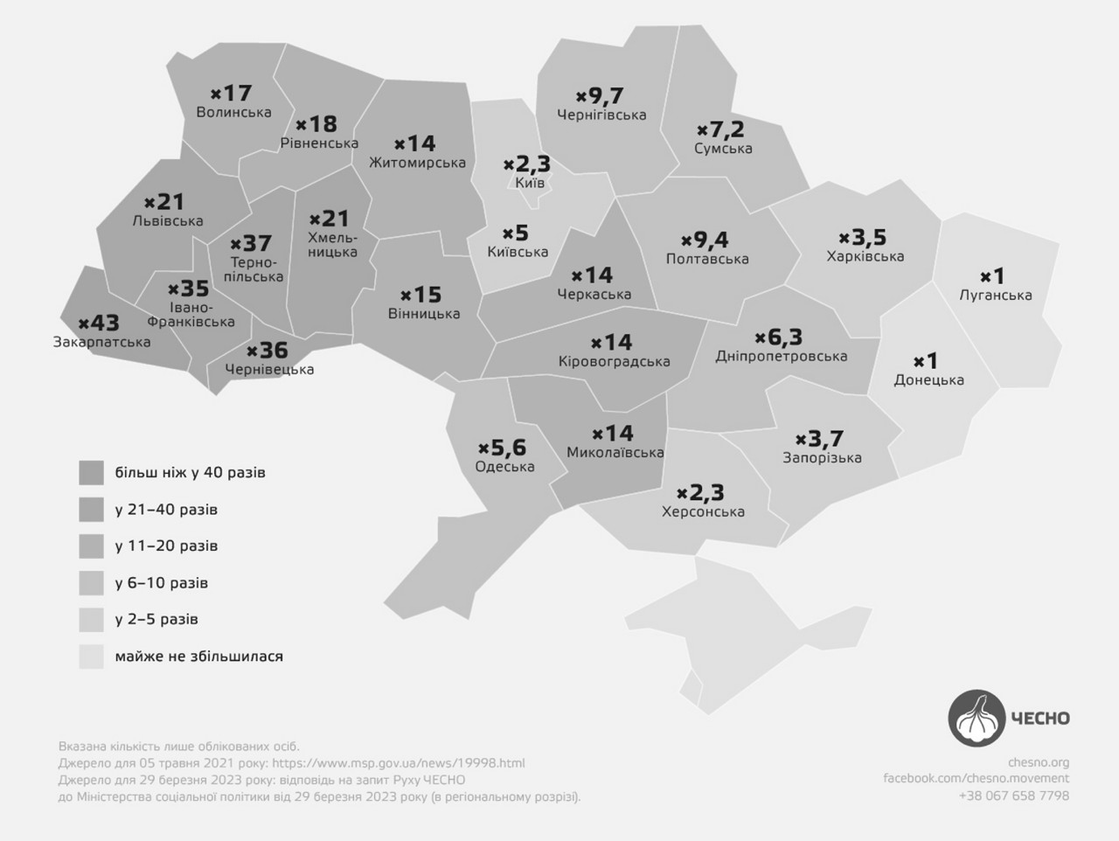
Рисунок 2.1 - Кількість разів у скільки збільшилась кількість внутрішньо переміщених осіб у регіонах на 29.03.2023 в порівнянні з 05.05.2021 [35]

Дефіцит медичного персоналу. Згідно із звітом Центру громадського здоров'я, станом на кінець 2022 року кількість лікарів у медичних закладах, що підпорядковані Міністерству охорони здоров'я, зменшилась на 6300 порівняно з кінцем 2021 року. Також відзначено скорочення на 35 тисяч осіб серед молодшого і середнього медичного персоналу, до якого відносяться медсестри, медбрати, фельдшери та санітари. Отже, за інформацією ЦГЗ, протягом першого року війни кількість медичних працівників в медичній системі України скоротилась на 41 тисячу осіб. Майже 40% медичних закладів по всій країні відчувають нестачу

кадрів, особливо гостро з дефіцитом стикаються на деокупованих територіях. Найбільше проблем із кадровим забезпеченням виникає на сході та півдні України. Зазначається, що в 14% медичних закладів відзначається невеликий приплив персоналу, переважно на заході країни. Згідно з результатами опитування, близько 10% медичних працівників залишили Україну та виїхали за кордон, переважно це жінки, які є середнім медичним персоналом. Крім того, тисячі українських медиків пішли на фронт. Павло Ковтонюк із UHC передбачає, що міграційні потоки медичних працівників будуть продовжуватися, спочатку обумовлені безпековими обставинами та втечею від війни, а згодом - економічними мотивами [43]. Демографічні фактори макросередовища компанії було занесено у таблицю 2.3.

Таблиця 2.3 – Фактори демографічного середовища [складено автором]

№ | Фактор | Можливість | Загроза
1 | Внутрішня міграція | Збільшення кількості потенційних клієнтів в західному регіони  країни. | Втрата клієнтів клініками, що розташовані на півдні  та сході країни.
2 | Дефіцит медичного персоналу |  | Кадрова неукомплектованість клінік, втрата  кваліфікованих спеціалістів.

Аналіз факторів мезосередовища.
Дані ліцензійного реєстру МОЗ свідчать, що станом на 31 січня 2022 року в Україні нараховували 12 488 закладів, які мають ліцензію на медичну практику. З них 24% – комунальні та державні заклади, а інші 76% – це фізичні особи- підприємці та юридичні особи, тобто мережі медичних клінік. Більшість приватних медичних закладів працюють у великих містах – Київ, Одеса, Дніпро, Львів, Харків, Черкаси, Чернігів, Запоріжжя, Луцьк [33]. Це міста з великою чисельністю населення та економічним зростанням, що є сприятливою умовою для розвитку приватної медицини (рис. 2.2).

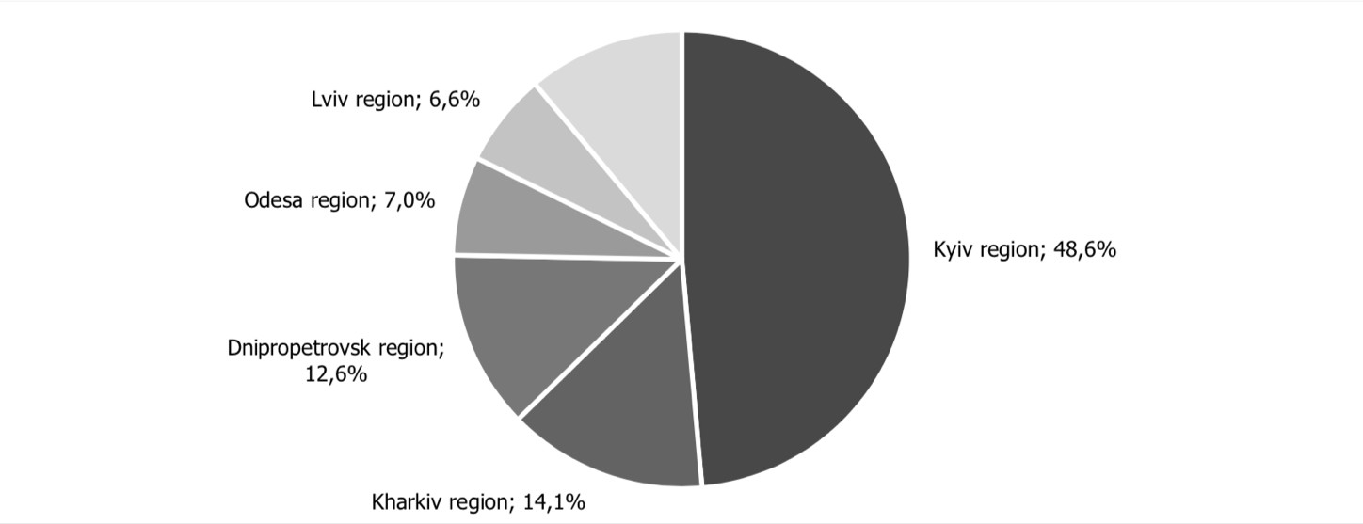
Рисунок 2.2 - Регіональна структура приватної медицини в Україні, % (2021) [34]

Ринок приватної медицини в Україні має тенденцію до зростання, яке зумовлене зростанням попиту на послуги, появою нових гравців та зростанням довіри до приватної медицини. У 2020 році в Україні було надано медичних послуг загальною вартістю 14,3 млрд грн, а у 2021 році цей показник зріс на 28,3% і досяг значення 18,7 млрд грн (рис. 2.3).

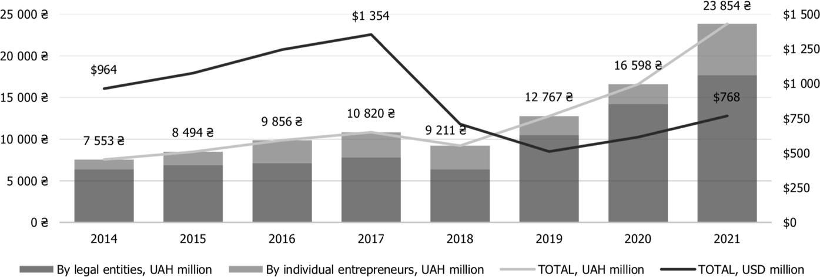
Рисунок 2.3 - Динаміка обсягів реалізованої продукції (товарів, послуг) суб’єктів господарювання, які надають послуги у сфері охорони здоров’я та
соціального захисту [34]

Навіть під час війни кількість пацієнтів, що звертаються до лікарів, які забезпечують первинну медичну допомогу (сімейних лікарів, терапевтів та педіатрів), продовжує зростати. Так, за період з січня по квітень 2023 року

звернулося 15,6 млн пацієнтів. Це відзначається збільшенням на 19% порівняно з відповідним періодом до початку великої війни у 2021 році, коли кількість звернувшихся склала 13,2 млн пацієнтів. Такий ріст відзначається як в державних, так і в приватних установах. До того ж, середньомісячні витрати домогосподарств на охорону здоров’я зросли втричі з 1768 грн у 2014 році до 4285 грн у 2021 році, а частка цих витрат у сукупності зросла з 3,2% до 6,0% [34].
За словами представника Асоціації приватних медичних закладів України, Андрія Аннопольського, наявне збільшення кількості пацієнтів та їх візитів до лікарів у приватних медичних закладах становить 20%, що є повністю реальним показником. Він вказав на кілька факторів, які впливають на це явище:
- Зростання кількості законтрактованих закладів, до яких приєднуються як окремі лікарі, працюючи як фізичні особи підприємці, так і приватні клініки.
- Збільшення кількості пацієнтів, які уклали декларацію зі сімейним лікарем, та подальше використання електронних направлень до інших лікарів за програмою медичних гарантій.
- Щорічне зростання кількості та обсягу пакетів програми медичних гарантій, що, відповідно, призводить до збільшення числа записів на відшкодування лікування [32].
Сучасний ринок приватних закладів охорони здоров’я включає як великі системно-мережеві універсальні заклади (клініки широкого профілю), так і невеликі вузькоспеціалізовані кабінети (стоматології, гінекології, косметології тощо).
Вибіркове дослідження спеціалізації приватних закладів охорони здоров'я свідчить про домінування терапевтичних, хірургічних, стоматологічних та гінекологічних клінік. На відміну від державного сектору, між учасниками ринку приватних медичних послуг існує конкуренція, що спонукає їх постійно підвищувати ефективність своєї роботи, підвищувати якість послуг шляхом залучення висококваліфікованих кадрів, закупівлі нового обладнання.

Ще одним ключовим трендом розвитку ринку приватних медичних послуг є консолідація гравців ринку за рахунок розширення профілю та формату закладу, а також розвитку мережі медичних центрів. Відмінною рисою ринку приватних послуг охорони здоров’я, в тому числі преміального сегменту, є використання сучасних технологій не тільки в плані обстеження та лікування, але й у частині супутніх послуг, пов’язаних з автоматизацією обробки, зберігання та аналізу даних пацієнтів.
Сучасний кризовий фінансово-економічний стан країни та реформи, які запроваджуються у сфері охорони здоров’я, безпосередньо впливають на формування тенденцій розвитку ринку медичних послуг в Україні. Враховуючи перераховані вище чинники, в майбутньому на ринку медичних послуг спостерігатимуться такі тенденції:
- Поява нових гравців на ринку. На відміну від державної медицини, приватний сектор медичних послуг є перспективним бізнесом, оскільки з кожним роком все більше українців користуються послугами приватної медицини, частка якої порівняно з європейськими країнами відносно невелика. З іншого боку, з покращенням інвестиційного клімату збільшиться частка нових інвесторів на приватному ринку охорони здоров’я.
- Розширення мережевих гравців шляхом відкриття нових клінік або поглинання окремих гравців. Загальновідомо, що значна частка приватного ринку охорони здоров'я знаходиться в Києві. На українському ринку можна виділити до 10 великих клінік, доходи яких і рівень інвестицій в обладнання в рази перевищують середніх і малих гравців, але це не заважає останнім розвиватися. Однак більшість гравців все ще орієнтуються на людей із середнім рівнем доходу, які поступово переходять від державної медичної допомоги до приватної.
- Диверсифікація діяльності щодо надання нових видів медичних послуг та їх поєднання. Використання технологічних новинок та інновацій у лікуванні дають змогу залучати іноземний медичний персонал, який

має досвід лікування складних захворювань, а наявність у клініці сучасного медичного обладнання дозволить визначити діагноз та лікувати якомога точніше. У цьому випадку можна говорити як про появу абсолютно нових гравців, так і про експансію вже існуючих.
Узагальнені фактори мезосередовища було викладено у таблиці 2.4.

Таблиця 2.4 – Фактори мезосередовища [складено автором]

№ | Фактор | Можливість | Загроза
1 | Тенденція до зростання ринку | Можливості для зростання компанії та залученні більшої  кількості клієнтів.
2 | Збільшення кількості пацієнтів, які уклали декларацію зі сімейним  лікарем | Збільшення кількості візитів до лікарів.
3 | Зростання кількості та обсягу пакетів програми медичних гарантій | Відшкодування державою витрат пацієнта в приватній  клініці, збільшення кількості пацієнтів.
4 | Відносно невелика частка приватної медицини, порівняно з європейськими  країнами | Можливості для росту та збільшення ринку. | Поява нових гравців та загострення конкуренції.
5 | Розширення мережевих гравців шляхом відкриття нових клінік або поглинання  окремих гравців |  | Укрупнення конкурентів
6 | Консолідація гравців ринку  за рахунок розширення профілю та формату закладу |  | Загострення конкуренції

Аналіз факторів мікросередовища.
В цій частині буде розглянуто споживачів, конкурентів та контактні аудиторії мережі медичних центрів «ОН Клінік», які складають мікросередовище компанії.
Споживачі.
Приватні клініки задовільняють потреби споживача у відновленні і (або) підтриманні його здоров’я. Цю потреби споживач може задовільнити, окрім візиту до приватної клініки, також за допомогою державних закладів охорони здоров’я, приватних кабінетів лікарів, онлайн-консультацій та самолікування. Головним

мотивом пацієнтів, що відвідують клініки, є мотив здоров'я, безпеки та захищеності.
Згідно з дослідженням ринку комерційної медицини за 2020 рік від компанії Ernst&Young, наразі відбуваються зміни в споживчих вподобаннях пацієнтів приватних медичних клінік. Зазначено, що 42% учасників дослідження віддають все більше значення таким елементам сервісу, як швидкий доступ до інформації про клініку та фахівців, онлайн-запис на прийом у зручний час і наявність онлайн- каналів для зворотного зв'язку. Особисті кабінети та мобільні додатки стають популярними серед пацієнтів, оскільки вони об'єднують ключові функції для споживача. Додатково, висвітлено, що 58% медичних організацій вбачають в підвищенні вимог до сервісу основну тенденцію в споживчому попиті. Очевидно, що для пацієнтів стає важливим не лише отримання якісної медичної допомоги, але й високий рівень обслуговування на всіх етапах взаємодії з медичною установою, так як похід до лікаря це майже завжди відчуття психологічного дискомфорту під час візиту, яке може змінитися в той чи інший бік [47].
Пацієнти приватних клінік можуть стикатися із численними труднощами та незручностями у процесі отримання медичних послуг. Серед негативних аспектів можна виділити складний процес запису до лікаря через веб-сайт, невчасні відповіді на телефонні дзвінки, наявність черг та велика кількість пацієнтів у холі, грубе спілкування адміністратора, неефективний процес отримання призначень після здачі аналізів, проблеми з паркуванням, а також неприємний запах у клініці [47].
Тепер розглянемо, як пацієнт обирає клініку для візиту. Опитування агентства INOVA показало, що 95% респондентів обирають лікарів за рекомендаціями [19]. Згідно з "Індексом здоров'я України", основними факторами, що сприяють розвитку приватного закладу в Україні, є рекомендації друзів/родичів (39,4%), наявність компетентного лікаря (38,3%) та належного обладнання (19,3%)
[46].
За словами Мар'яни Возниці, засновниці і президентки першого в Україні медичного кластеру, для пацієнтів вирішальною не є форма власності медичного

закладу, чи це приватний чи комунальний, а якість спеціалістів, рівень довіри та безпека. Вона вказує на те, що конкуренція між медичними закладами полягає не лише в привабливості для пацієнтів, але й у здатності привертати та утримувати висококваліфікованих медиків, - «сьогодні медичні заклади конкурують не так за пацієнтів, як за медиків, до яких прийдуть ці пацієнти». Довіра до лікаря та репутація клініки стають ключовими вирішальними факторами для клієнтів. Зазначається, що якщо медичний персонал не виявляє інтерес до пацієнтів, це може вплинути на репутацію клініки та призвести до втрати пацієнтської бази. Успіх клініки залежить від високого професіоналізму, позитивного ставлення до пацієнтів, інновацій та відкритості до міжнародного співробітництва [44].
Натомість, сьогодні спостерігається зростання популярності практики одноразових звернень пацієнтів до приватних клінік в умовах використання державних медичних послуг. Це особливо актуально у випадках, коли необхідно отримати консультацію висококваліфікованого лікаря або пройти швидкі та ефективні лабораторні дослідження. Споживачі, зокрема, виявляють зацікавленість у медичних аналізах в приватних лабораторіях, де результати можна отримати швидше, ніж у державних установах. При цьому важливим фактором для пацієнтів є ефективність та зручність процесу, особливо у випадках, коли час має вирішальне значення [45].
Для ширшого аналізу споживачів медичних послуг розглянемо розподіл пацієнтів за віком, який можна побачити на рисунку 2.4. Найчастіше за медичною допомогою звертаються люди віком 39-64 роки, що становить 32%, другою за кількістю є вікова група пацієнтів 65+ років, яка налічує 23,6% і найменшою групою є діти від 0 до 5 років – 10,6%. Група 39-64 роки є найбільш платоспроможною верствою населення, вони працевлаштовані, мають сім’ї та готові вкладатися в лікування або покращення стану свого здоров’я, що свідчить про потенційні можливості для приватних клінік у роботі з цією віковою категорією.

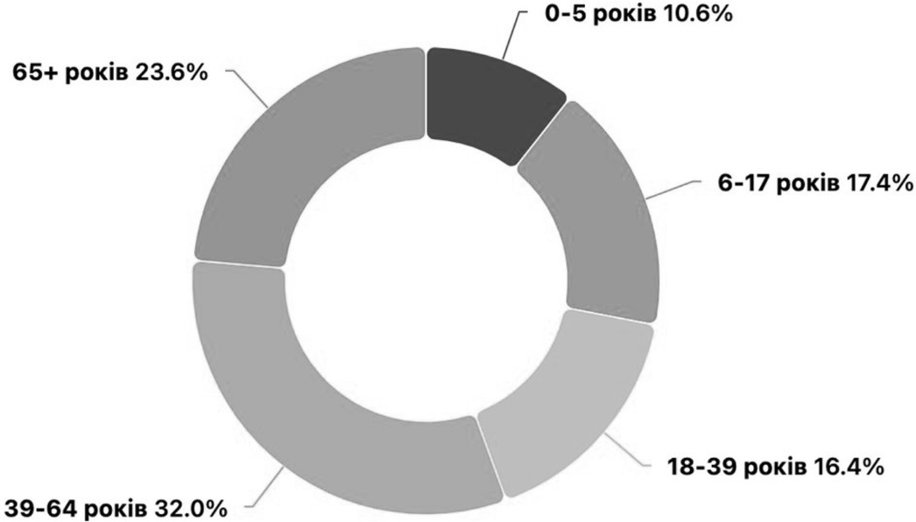

Рисунок 2.4 - Вікова структура пацієнтів, % (січень-квітень 2023) [32]

На ринку медичних послуг для сегментування зазвичай використовують як загальні для інших сфер критерії, так і специфічно медичні. До загальних можна віднести такі критерії як соціально-демографічні критерії (вік, стать, склад родини, рівень доходів, освіта, віросповідання, національність, професійна приналежність), психографічні критерії (стиль життя, тип особистості, належність до певної соціальної групи), географічні критерії (тип населеного пункту, кількість мешканців, клімат) та поведінкові критерії (статус пацієнта, прихильність до медичної послуги або медичного центру, активність споживання, очікувані (позитивні чи негативні) результати від придбання медичної послуги) [49].
До специфічно медичних критеріїв сегментування відносяться нозологічні групи та діагностично-споріднені групи. Сегментування за нозологічними групами
– це сегментування залежно від переважного ушкодження того чи іншого органа або системи органів. Пацієнти поділяються на тих, що потребують послуг із збереження життя, тих, що потребують повернення здоров’я, збереження відповідного рівня працездатності за її тимчасової втрати або тих, що потребують збереження та підтримки стану відносно здорового організму (імунопрофілактика, диспансеризація тощо). Сегментація за діагностично-спорідненими групами має на увазі метод класифікації пацієнтів стаціонарів із гострими станами у групи відповідно до схожого споживання ресурсів та подібних клінічних характеристик.

Це можуть бути – хвороби ока, хвороби органів травлення, вагітність, пологи та післяпологовий період, травми, отруєння та деякі інші наслідки дії зовнішніх причин, хвороби вуха, хвороби шкіри та підшкірної клітковини, хвороби органів дихання, хвороби системи кровообігу, уроджені аномалії, хвороби сечостатевої системи, хвороби ендокринної системи, розлади харчування, порушення обміну речовин, хвороби нервової системи, хвороби кістково-м’язової системи та сполучної тканини, хвороби крові, кровотворних органів і окремі порушення із залученням імунного механізму [48].
Головними відмінності серед сегментів, які враховуються клініками при розробці комплексу маркетингу зазвичай, є діагностично-споріднена група – тобто напрям медицини, за яким пацієнт звертається до лікаря. Проблеми, з якими споживачі звертаються до клінік, суттєво відрізняються і вирішуються різними шляхами, тому ці відмінності можуть враховуватися у маркетинговій стратегії клініки, а особливо у її комунікаційній діяльності. Так як досліджувана клініка є медичним центром широкого профілю, вона охоплює дуже багато медичних напрямів, відповідно і сегментів, які буде детальніше розглянуто при аналізі асортименту клініки. При розробленні таблиці 2.5, в якій вказуються змінні сегментування ринку приватних медичних послуг та їх опис, було вирішено розглядати більш загальні критерії, не сегментуючи споживачів за нозологічними та діагностично-спорідненими групами. За таким підходом дотримується принцип достатньої ємності сегментів та їх чіткої відмінності один від одного.

Таблиця 2.5 – Критерії сегментування ринку приватних медичних послуг [авторська розробка]
№ | Змінна  сегментування | Значення змінної  сегментування | Опис
1. | Вік | Діти та підлітки (0-18 років) | Родичі можуть шукати медичні  послуги для дітей, такі як педіатрія та дитячі спеціалізовані послуги.
1. | Вік | Дорослі  (19-40 років) | Ця група може цікавитися загальною медичною консультацією, стоматологією,  дерматологію, косметологію та

Продовження таблиці 2.5

1. | Вік |  | іншими послугами профілактичного характеру.
1. | Вік | Люди середнього віку (41-65 років) | Збільшений попит на високотехнологічні дослідження, консультації спеціалізованих  лікарів, включаючи кардіологію та онкологію.
1. | Вік | Старші люди (65+ років) | Потреби цієї групи можуть включати спеціалізовану медичну допомогу, діагностику та лікування захворювань, що частіше  зустрічаються у літньому віці.
2. | Соціально- економічний рівень | Високодохідні клієнти | Можуть шукати розширені медичні  програми, VIP-обслуговування та ексклюзивні послуги.
2. | Соціально- економічний рівень | Середній клас | Можуть обирати клініки, які пропонують якісні послуги за  помірними цінами.
2. | Соціально- економічний рівень | Економ-сегмент | Можуть бути зацікавлені в базових медичних послугах та програмах соціального медичного  страхування.
3. | Географічне розташування | Мешканці великих міст | Мають доступ до різноманітних  клінік та високоспеціалізованих послуг.
3. | Географічне розташування | Жителі сільських районів | Можуть шукати мобільні медичні бригади та послуги телемедицини.
4. | Стиль життя | Прихильники здорового активного способу життя | Люди, які приділяють увагу питанням здорового харчування, профілактиці та загальному благополуччю. Можуть цікавити регулярні медичні обстеження, консультації з харчування,  профілактика хронічних захворювань.
4. | Стиль життя | Краса та здоров'я | Люди, які шукають косметологічні  та антивікові процедури.
4. | Стиль життя | Стресовий спосіб життя | Люди, які мають велике навантаження та стрес через роботу або інші фактори. Може цікавити психотерапія, стрес-менеджмент, профілактика та лікування  захворювань, пов'язаних із стресом.

Конкуренти.
Особливістю медичного ринку є те, що конкуренція тут відбувається не тільки з приватними закладами, а і з державними, так як пацієнт обирає між ними в залежності від його вподобань та фінансових можливостей.
Кризовий стан державної медицини, недосконалість реформ та обмежені бюджетні ресурси є основними факторами, що сприяють розвитку приватної медицини в Україні. Приватні клініки виявляються конкурентоспроможними через ряд вагомих переваг. По-перше, вони відзначаються високою доступністю та оперативністю надання медичних послуг, в порівнянні з державними закладами. Додатково, якісне оснащення та сучасне устаткування приватних клінік покращують стандарт надання послуг. По-друге, ще однією перевагою є гарантована кваліфікація медичного персоналу в приватних медичних закладах. Це сприяє підвищенню довіри пацієнтів та покращенню якості лікування. По-третє, відповідальність та організованість процесу лікування є ключовими чинниками, які приваблюють пацієнтів до приватних клінік. Також, можливість отримання додаткових послуг у приватних закладах доповнює їхню конкурентну перевагу. Це створює можливість для пацієнтів отримати комплексне обслуговування та задовольнити свої індивідуальні потреби. Усі ці чинники забезпечують конкурентоспроможність приватних медичних закладів на фоні обмежень та недоліків державної медицини в Україні [50].
Незважаючи на те, що до цього часу 70 % ринку приватної медицини України були представлені відносно невеликими центрами, кабінетами, лабораторіями, останніми роками спостерігається активізація інвестицій з-за кордону в розвиток більших приватних медичних закладів. Цей тренд свідчить про збільшення інтересу міжнародних інвесторів до українського ринку охорони здоров'я [50].
Протягом декількох років функціонування приватних медичних закладів в Україні відзначається формуванням очевидних лідерів у цій галузі. Розпізнавання таких лідерів дозволяє визначити заклади, які відзначаються високою якістю послуг і ефективним управлінням. Крім того, цей розвиток призвів до того, що доходи приватних медичних закладів зараз вимірюються не десятками мільйонів, а

сотнями мільйонів гривень. Це свідчить про певну консолідацію та зростання ринкової ваги провідних гравців у приватному секторі медичної галузі в Україні [50].
Найприбутковішими приватними медичними закладами в Україні є ТОВ "Сінево Україна" та ТОВ "Сінево Схід", які зареєстрували майже 1 млрд гривень річного доходу. Друге місце в рейтингу по заробітку належить ТОВ "Медікс-Рей Інтернешнл Груп" (Лікарня ізраїльської онкології "LISOD") з приблизно 400 млн гривень доходу. Третю позицію займає ТОВ "Медичний центр «Медікап»» з доходом у 300 млн гривень [50]. Ці дані вказують здатність цих закладів привертати значні фінансові ресурси та забезпечувати високий рівень обслуговування або надання медичних послуг, що сприяє їхньому лідерству в приватному секторі медичної галузі в Україні.
Якщо розглядати ринок саме приватних медичних клінік (без лабораторій), то Ukrainian Business Award провели оцінку та склали рейтинг 15 кращих клінік України. В цьому рейтингу медична мережа «ОН Клінік» займає 8 місце.
Оцінювання відбувалося за такими критеріями: цінність пропозицій (кількість профільних сцеціалістів, послуги (хіругія, стаціонар, швидка допомога, тощо), наявність/кількість спец.обладнаня (ренген, УЗІ, тощо), представленість (кількість клінік)); імідж компанії (вік компанії на ринку, позитивні згадування у ЗМІ, негативні згадування у ЗМІ, знання ТМ (кількість брендових пошукових запитів Google), наявність нагород/призів, процент позитивних відгуків); громадська позиція (співпраця з ЗСУ/волонтерами/благодійність, співпраця з РФ/Білоруссю/колаборації/антидержавна риторика); фінансові показники (дохід, чистий прибуток, активи) [51].
З цього рейтингу видно, що лідерами галузі є «Добробут» та «Медіком», а найближчими за оцінками конкурентами для «ОН Клінік» є «Омега-Київ», «Verum Expert Clinic» та «Eurolab». Натомість, ці клініки, як і майже всі з цього рейтингу, представлені тільки в Києві, де «ОН Клінік» не має своїх філій. Мережею медичних центрів, яка географічно є найбільш схожою на «ОН Клінік» та має свої філії у різних містах є «Oxford Medical» (21 місто). Можна сказати, що «Oxford Medical» є

конкурентом досліджуваного медичного центру серед мережевих клінік, а іншими конкурентами є локальні медичні заклади в тих містах, де «ОН Клінік» має свої філії.
Мережа медичних центрів широкого профілю "Оксфорд Медікал" в Україні, представлена 31 клінікою у 21 місті, і визначається своєю глобальною присутністю. За наданням послуг у сферах сімейної та естетичної медицини, стоматології, а також унікальних для України послуг, мережа виокремлюється на ринку. Ключовою особливістю концепції "Оксфорд Медікал" є не лише фокус на високоякісних медичних послугах у терапії та діагностиці, але й надання комплексної психологічної підтримки [52]. З урахуванням об'єму послуг, географічного охоплення та комплексного підходу до пацієнтів, "Оксфорд Медікал" може визнаватися як впливовий учасник на ринку приватних медичних послуг в Україні.
Задля кращого розуміння медичного ринку скористуємось моделлю п’яти сил Портера (рис. 2.5).

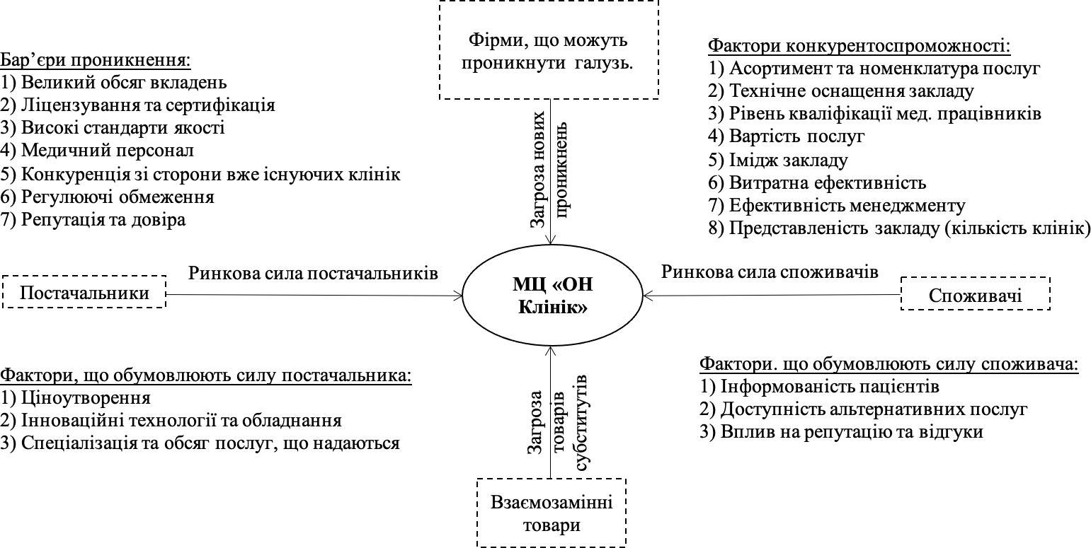

Рисунок 2.5 – Аналіз конкуренції на ринку з використанням моделі М. Портера
[авторська розробка]

Контактні аудиторії.
Окрім страхових компаній, про які йшлася мова раніше, контактними аудиторіями медичних центрів є медичні цифрові платформи, такі як Helsi.me і Doc.ua. Платформи надають доступ до державних та приватних медичних послуг та зберігають всі медичні дані пацієнта, які формуються в результаті отримання цих послуг.
Медичні цифрові платформи, такі як Helsi і Doc.ua, представляють значущий ресурс для приватних медичних центрів, відкриваючи перед ними широкі можливості для покращення надання послуг та ефективної взаємодії з пацієнтами. Однією з ключових переваг є ефективний прийом пацієнтів. Завдяки цифровим платформам центри можуть легко організовувати та вести запис на прийом в електронному форматі. Це спрощує процес планування та значно зменшує час очікування для пацієнтів. Наприклад, Helsi пропонує готову медично- інформаційну систему, через яку заклад проводить прийом пацієнтів, фіксує медичні маніпуляції та передає дані до державної системи eHealth. Станом на 2021 рік ця платформа прийняла 200 тисяч записів на прийом щодня, має 50 тисяч зареєстрованих лікарів і обслуговує 12 мільйонів пацієнтів.
На відміну від Helsi, платформа Doc.ua спеціалізується на забезпеченні записів пацієнтів до приватних медзакладів та налічує вже 1500 приватних клінік (Helsi – 200 клінік) [53]. Це дозволяє центрам залучати нових клієнтів і розширювати свою клієнтську базу, забезпечуючи їм ефективну систему записів та обслуговування.
Занесемо всі вищезгадані фактори мікросередовища у таблицю 2.6.

Таблиця 2.6 – Фактори мікросередовища [складено автором]

№ | Фактор | Можливість | Загроза
1 | Зростання популярності практики одноразових звернень пацієнтів до приватних клінік в умовах використання державних  медичних послуг. | Подальший повний перехід таких пацієнтів до приватної клініки.

Продовження таблиці 2.6

2 | Найчастіше за медичною допомогою звертаються люди віком 39-64 роки. | Потенційні можливості для приватних клінік у роботі з цією віковою  категорією.
3 | Кризовий стан державної медицини, недосконалість реформ та обмежені бюджетні ресурси. | Забезпечення конкурентоспроможності приватних медичних закладів на фоні обмежень та недоліків державної медицини в  Україні.
4 | Активізація інвестицій з-за кордону в розвиток більших приватних медичних  закладів. | Збільшення інтересу міжнародних інвесторів до українського ринку  охорони здоров'я | Загроза появи нових конкурентів.
5 | Консолідація та зростання ринкової ваги провідних  гравців на ринку. |  | Укрупнення конкурентів.
6 | Популярність медичних цифрових платформ | Залучення нових клієнтів  і розширення клієнтської бази

Можна побачити, що існуючі фактори мікросередовища надають компанії набагато більше можливостей для розвитку, ніж загроз.

Аналіз поточної маркетингової діяльності МЦ «ОН Клінік»

Міжнародний медичний центр "ОН Клінік" представляє собою велику корпорацію, яка почала свою діяльність в Ізраїлі в 1987 році та на сьогодні налічує 59 філій у 30 країнах світу. Українська мережа стартувала в 2007 році та нараховує понад 20 медичних центрів в 11 містах країни, а також партнерські медичні центри у Польщі та Словаччині (рис. 2.9).
Головною спеціалізацією медичного центру є проктологія, андрологія та урологія, гінекологія, дерматологія. Центр відзначається застосуванням безболісних і безопераційних методик лікування захворювань, що робить його привабливим для пацієнтів, які шукають менш інвазивні та комфортні методи

лікування. Основною перевагою "ОН Клінік" є можливість пацієнтів проходити всі необхідні обстеження в одному місці, завдяки роботі більше ніж сорока відділень, включаючи лабораторію, що робить її клінікою широкого профілю. Це сприяє інтеграції послуг та забезпечує зручність та ефективність лікування для клієнтів медичного центру [54].
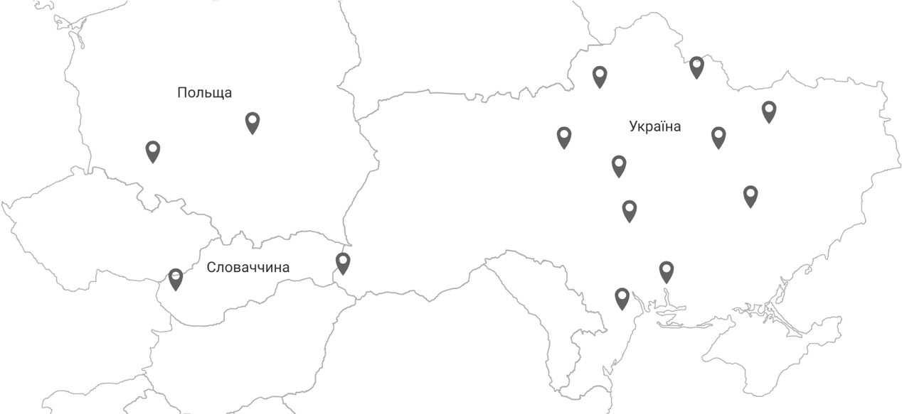
На рисунку 2.6 можна помітити, що клініки мережі знаходяться переважно у Центральному, Південному та Східному регіонах України. Натомість у Західному регіоні компанія має тільки одну філію в Ужгороді.

Рисунок 2.6 – Розташування філій «ОН Клінік» на мапі [54] Місія МЦ "ОН Клінік"- зробити інноваційну медицину доступною.
Цілі компанії - задоволення потреб пацієнтів щодо медичних і немедичних складових послуг, досягнення та утримання переваг над конкурентами, завоювання частки ринку, забезпечення зростання прибутку.
Кожна клініка у мережі обладнана сучасним сертифікованим обладнанням, придбаним у високотехнологічних країнах, таких як США, Австрія та Німеччина. Особливістю є наявність лабораторії "ОН Лаб" із власним архівом біоматеріалу пацієнтів, що дозволяє проводити додаткові дослідження без повторної травматизації людини. Це є конкурентною перевагою, оскільки не всі приватні клініки можуть похвалитися власною лабораторією такого технологічного рівня.

Також, мережа має окремо дитячі відділення в деяких містах. Географічну представленість різних бізнесів «ОН Клінік» зображено на рисунку 2.7.

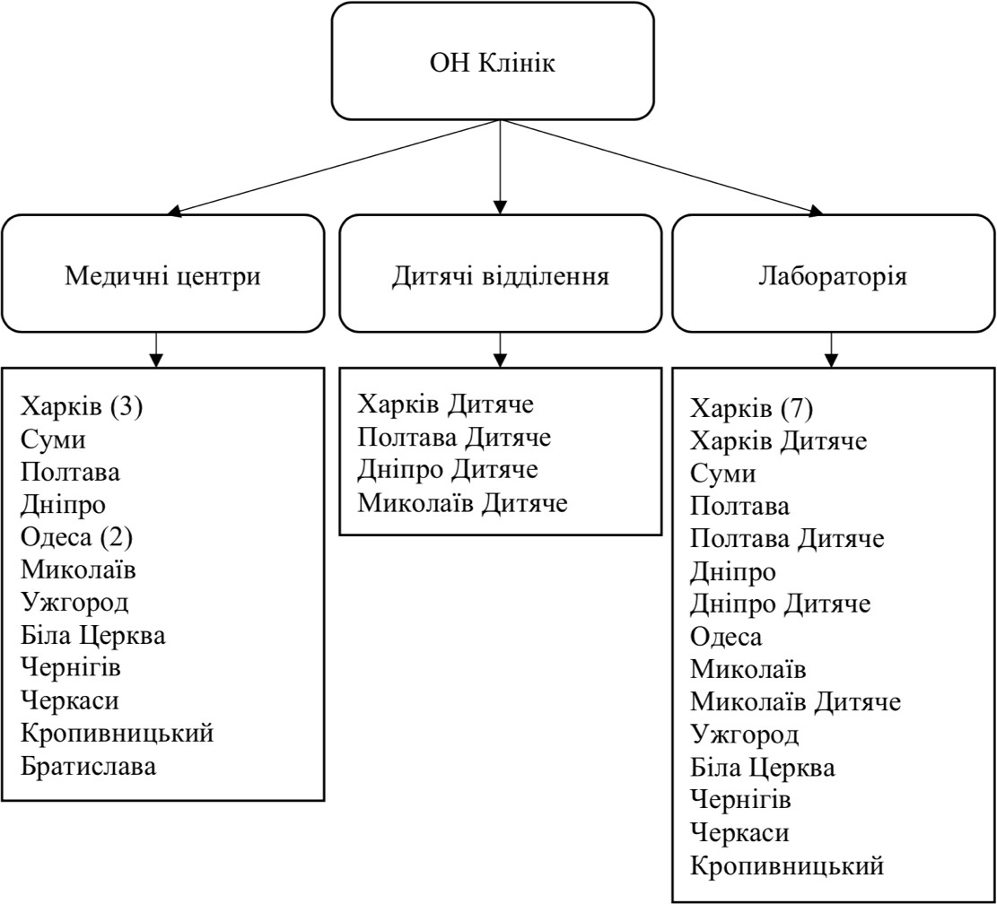
Рисунок 2.7 – Міста, в яких присутні філії медичного центру
«ОН Клінік» [авторська розробка]

Мережа "ОН Клінік" має широкий спектр спеціалізацій, включаючи більше 40 профілів лікарів, що робить її універсальним медичним закладом. За кількістю понад 1000 співробітників, серед яких досвідчені лікарі, медсестри, лаборанти та адміністративний персонал, мережа забезпечує якісне надання послуг та комплексний підхід до лікування пацієнтів. Кожен центр мережі «ОН Клінік» має ліцензію на провадження господарської діяльності з медичної практики за різними спеціальностями [55]. Важливо відзначити наявність власного програмного забезпечення, яке спрощує ведення електронних медичних карток, дає можливість електронного запису на відеоконсультації та контролю за роботою медичного

персоналу. Також, пацієнти можуть записатися на прийом за допомогою чат-боту клініки у Telegram.
Асортимент клініки складається з таких послуг: лікування дорослих, лікування дітей, можливості викликати лікаря додому, різних видів обстежень, спеціальних пропозицій Check-Up, щеплення, фізіопроцедури, користування денним стаціонаром та проведення лабораторних аналізів. Детальніше з асортиментом можна ознайомитися у додатку А. Розглянувши його, можна сказати, що асортимент послуг клініки досить широкий (ширина асортименту – 9) та глибокий (глибина асортименту – 26). Це є сильною стороною медичного центру, так як дозволяє пацієнтам комплексно проходити обстеження та лікування в одній клініці.
Мережа медичних центрів "ОН Клінік" визначається регіональною організаційною структурою, що означає наявність понад 20 філіалів у 11 містах України і головного офісу у Харкові. В регіональному типі організаційної структури відповідальність за різні аспекти діяльності підприємства розподіляється між самостійними регіональними підрозділами. Цей підхід має свої переваги, серед яких можливість пристосування стратегії до потреб кожного ринку. Така децентралізована організаційна структура дозволяє ефективно реагувати на специфіку кожного регіону, адаптуючи підходи та послуги до конкретних потреб клієнтів в різних місцевостях. Також, ця модель може сприяти більш ефективному управлінню ризиками та ресурсами, роблячи підприємство більш гнучким та реагуючим на зміни на ринках, де воно присутнє.
Структуру служби маркетингу в компанії можна охарактеризувати як регіонально-функціональну. Цей підхід дозволяє врахувати специфіку споживання товарів у кожному з регіонів, мешканці яких близькі за демографічними і культурним характеристиками. Так як «ОН Клінік» це компанія, що діє на значній кількості географічно роздроблених ринків, для неї характерна висока ступінь самостійності регіональних підрозділів з ухвалення рішень.
Нижче наведено опис трьох рівнів товару – приватних медичних послуг.

І. Товар за задумом – Забезпечення діагностики, лікування та профілактичних заходів задля покращення стану здоров'я та загального благополуччя пацієнтів.
ІІ. Товар у реальному виконанні Властивості:
- Наявність зручного онлайн-сервісу для запису на прийом;
- Використання особистого кабінету пацієнта для доступу до медичної інформації та результатів обстежень;
- Можливість отримання швидкої відеоконсультації;
- Швидке отримання результатів обстежень;
- Зручне розташування медичних центрів;
- Комфортні умови очікування та обслуговування;
- Забезпечення доступу до новітніх технологій та медичних методик лікування.
ІІІ. Товар з підкріпленням - VIP-послуга «Особистий помічник». Послуга VIP медичної допомоги передбачає призначення особистого менеджера, який координує весь процес діагностики та лікування. Персональний асистент супроводжує пацієнта під час його перебування у медичному центрі і залишається на зв'язку 24/7. Додатковими перевагами є організація та забезпечення проживання та харчування для тих, хто прибуває з інших міст або країн для медичного лікування. Крім того, в рамках програми VIP медичної допомоги надається зручна можливість замовлення та доставки необхідних лікарських препаратів. «ОН Клінік» пропонує ще один рівень зручностей для своїх клієнтів, а саме річний сертифікат VIP medical assistance. Цей сертифікат не лише забезпечує особистий супровід менеджера, але також включає 5000 гривень депозиту та надає 10% знижку на всі послуги медичного центру.
Цінова політика: Мережа «ОН Клінік» використовує стратегію глибокого проникнення на ринок, так як має найнижчу ціну на консультацію лікаря серед інших медичних центрів. Також, при сплаті консультації онлайн діє знижка 5%. Крім цього, в мережі регулярно з’являються знижки та спеціальні пропозиції на різні види обстежень та консультацій. В ціну прийому входить відсоток, який

сплачується лікарю, а інше залишається самому центру. Така цінова політика є конкурентною перевагою клініки, так як наявність доступної ціни є важливим критерієм вибору споживачем медичного закладу, а наявність знижок та акцій стимулює збут.
Мережа «ОН Клінік» використовує географічну цінову дискримінацію, так як рівень цін на медичні послуги у різних містах України суттєво відрізняється. Наприклад, у Білій Церкві первинна консультація гастроентеролога коштує 370 грн, а в Одесі – 620 грн. Також, компанія застосовує локальні знижки, такі як спеціальні пропозиції для власників «Карти харків'янина». Такі акції можна вважати географічною ціновою дискримінацією.
Комунікаційна діяльність: Компанія активно застосовує зовнішню рекламу. Також, реклама розміщується на місцевому радіо та в інформаційних онлайн- виданнях. Це свідчить про те, що компанія приділяє достатню увагу просуванню та виділяє на нього бюджет. Результатом цієї діяльності є збільшення впізнаваності торгової марки «ОН Клиник» серед споживачів.
Ще однією складовою комунікаційної діяльності компанії є ведення сторінок клініки в соціальних мережах. «ОН Клінік» присутній у багатьох соціальних мережах – це TikTok, Telegram, Instagram, YouTube та Facebook. Розвитком цих мереж займається спеціальний SMM-відділ. Сумарно клініка охоплює достатньо велику аудиторію – близько 157 тис. підписників, що є її сильною стороною. Контент відрізняється на кожній сторінці та підлаштований до специфіки тої чи іншої мережі.
Для стимулювання збуту компанія робить розіграші сертифікатів на послуги медичного центру в Instagram, знижки на якісь види досліджень чи консультації, такі акції, як безкоштовне проведення УЗД при первинному прийомі і тд. Також, мережа займається благодійною діяльністю у своїх соцмережах, а саме проводить постійний збір коштів на тактичну медицину для бійців ЗСУ.
Мережа медичних центрів «ОН Клінік» має досить велику кількість страхових компаній-партнерів, за допомогою яких пацієнти можуть покрити вартість лікування у клініці (рис. 2.8).

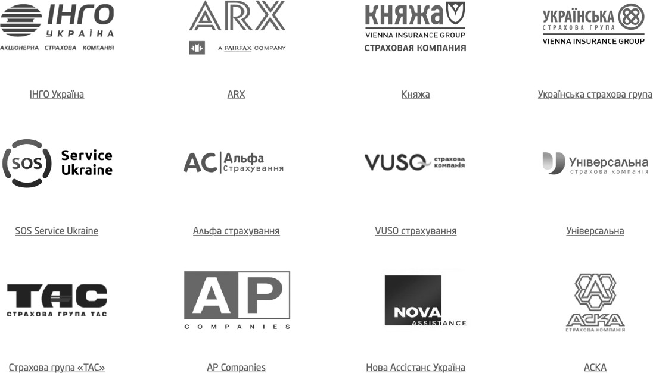

Рисунок 2.8 – Перелік страхових компаній, з якими співпрацює «ОН Клінік»
[54]

Для того, щоб цілісно побачити стан поточної маркетингової діяльності «ОН Клінік» розглянемо елементи її ринкової та продуктової стратегій у таблиці 2.7.

Таблиця 2.7 – Ринкова та продуктова стратегії підприємства

Елемент | Характеристика | Опис
Ринкова стратегія
Цільова аудиторія | Повне охоплення ринку. | Компанія присутня майже на всіх сегментах медичного ринку. Охоплює дуже багато медичних напрямів і має послуги для всіх вікових категорій і стилів життя пацієнтів. За доходами споживачів орієнтується більше не середній клас.
Позиціонування | Позиціонування, основане на відмінній якості (властивості) товару. | Компанія позиціонує себе, як клініку, що має унікальний досвід лікування і сучасне обладнання.
Конкурентна стратегія | Стратегія  «Диференціація» (по М. Портеру), а також стратегію  «Слідування за лідером» (по Ф. Котлеру). | Компанія надає своїм медичним послугам унікальних особливостей та специфічних характеристик. Це і широкий асортимент, і методики лікування, і підхід до пацієнтів.  Клініка займає проміжні позиції серед конкурентів але прагне до розширення.

Продуктова стратегія
Товарна стратегія | Послуга знаходиться на етапі зрілості. Стратегія модифікації ринку. | Виведення товару на нові географічні сегменти ринку.
Цінова стратегія | Географічна цінова дискримінація. | Ціни на однакові послуги відрізняються в залежності від міста.
Збутова стратегія | Стратегія змішаного збуту. | Компанія виконує функції розподіли самостійно, а також співпрацює з медичними платформами, у якості посередників.
Стратегія просування | Стратегія витягування (Pull strategy). | Підприємство зосереджує свої зусилля на стимулюванні попиту в споживачів, а ті, в свою чергу, стимулюють посередників (страхові компанії та медичні платформи) співпрацювати з клінікою.

Для того, щоб підвести підсумки проведеного аналізу внутрішнього і зовнішнього середовища компанії «ОН Клінік» складемо таблицю SWOT-аналізу (таблиця 2.8).

Таблиця 2.8 - SWOT-аналіз для МЦ «ОН Клінік» [авторська розробка]

Сильні сторони | Слабкі сторони
- Розвинена мережа медичних центрів;  - Доступ до зовнішніх інвестицій;  - Наявність власної лабораторії;  - Великий парк сучасного обладнання;  - Великий штат висококваліфікованих лікарів;  - Ціна на консультацію, нижча за конкурентів;  - Дуже різноманітний асортимент;  - Власне програмне забезпечення;  - Наявність архіву біоматеріалу пацієнтів;  - Можливість проведення відеоконсультацій;  - Активна діяльність з просування. | - Майже відсутність філій у Західній частині України;  - Довге очікування прийому до деяких лікарів через недостатню кількість спеціалістів;  - Неможливість вирішення питання непрацездатності (немає лікарняних листів);  - Відсутність стаціонарів у більшості міст, де представлена клініка;  - Немає укладеного договору з НСЗУ.

Можливості | Загрози
- Запровадження проєкту «Стратегії розвитку системи охорони здоров’я до 2030 року»  - Зростання кількості населення у Закарпатській, Івано-Франківській та Кіровоградській областях;  - Зростання обсягів виплат за договорами медичного страхування;  - Тенденція до зростання ринку;  - Збільшення кількості пацієнтів, які уклали декларацію зі сімейним лікарем;  - Зростання кількості та обсягу пакетів програми медичних гарантій;  - Відносно невелика частка приватної медицини, порівняно з європейськими країнами;  - Зростання популярності практики одноразових звернень пацієнтів до приватних клінік в умовах використання державних медичних послуг;  - Найчастіше за медичною допомогою звертаються люди віком 39-64 роки;  - Кризовий стан державної медицини, недосконалість реформ та обмежені бюджетні ресурси;  - Активізація інвестицій з-за кордону в розвиток більших приватних медичних закладів;  - Популярність медичних цифрових платформ. | - Недосконале нормативно-правове регулювання галузі  - Надмірна бюрократизація системи ліцензування приватних медичних закладів;  - Економічний вплив війни;  - Нестабільність роботи через відключення електроенергії̈;  - Руйнування інфраструктури;  - Внутрішня міграція;  - Дефіцит медичного персоналу;  - Розширення мережевих гравців шляхом відкриття нових клінік або поглинання окремих гравців;  - Консолідація та зростання ринкової ваги провідних гравців на ринку.

Тепер співставимо результати аналізу факторів зовнішнього середовища з внутрішніми ресурсами компанії у таблиці крос-аналізу (таблиця 2.9).

Таблиця 2.9 - Матриця крос-аналізу [авторська розробка]

 | Можливості | Загрози
Сильні сторони | Компанія «ОН Клінік» має достатньо ресурсів та сильних сторін для того, щоб використати ринкові можливості і розширити свою мережу у Західних областях України. | Достатня наявність ресурсів компанії допомагає їй підлаштовуватися під воєнні реалії та розвиватися в сьогоднішніх складних та непередбачуваних умовах.  Наприклад, можливість закупівлі необхідного обладнання для роботи без електроенергії або  водопостачання, відновлення

Сильні сторони |  | пошкодженої інфраструктури і тд. Для протидії розширенню мереж конкурентів та зростанню їх ринкової ваги, компанія має власну розвинену мережу та можливості для росту.
 | Недостатню кількість | Наявність договору з НСЗУ могла
 | спеціалістів можна нівелювати | б нівелювати економічні
 | за рахунок виходу на західний | складності населення, так як
 | географічний ринок України, де | лікування для пацієнтів
Слабкі сторони | збільшилась кількість населення та спеціалістів  внаслідок міграції. | проводилося б безкоштовно, а клініка отримувала б компенсацію  вартості наданих послуг від
 |  | держави. Але в «ОН Клінік» наразі
 |  | немає такого договору.

Можемо стверджувати, що незважаючи на велику кількість ринкових загроз, спричинених війною і не тільки, мережа медичних центрів «ОН Клінік» має значну кількість можливостей зовнішнього середовища, власних ресурсів і сильних сторін задля реалізації географічної експансії.

Маркетингове дослідження привабливості нових географічних ринків

Після аналізу внутрішнього і зовнішнього середовища компанії «ОН Клінік», в цьому підрозділі можемо приступити до визначення об’єкту, суб’єкту, предмету, границь, цілі та завдань дослідження.
Об’єктом дослідження є ринок приватних медичних послуг України.

Суб’єктами дослідження є потенційні споживачі з Західних областей України та конкуренти на потенційних ринках.
Предметом дослідження є теоретико-методологічні та практичні засади географічної експансії на ринку медичних послуг.
Границі дослідження - територія проведення складається з наступних регіонів: Чернівецька, Івано-Франківська, Тернопільська, Львівська, Волинська, Хмельницька і Рівненська області.
Методи дослідження – глибинне інтерв’ю з експертом (директорка одного з філіалів мережі) та кабінетне дослідження.
Ціль маркетингового дослідження – Аналіз ринку приватних медичних послуг західних областей України та можливостей виходу медичного центру «ОН Клінік» на ці ринки.
Завдання маркетингового дослідження:
- Визначення критеріїв вибору перспективних ринків (розмір ринку, демографічні дані регіону, рівень медичної конкуренції, середній рівень доходу населення регіону, регуляторне середовище, якість медичної інфраструктури).
- Аналіз середовища регіону на макрорівні (параметри ринку, демографічні дані, культурні аспекти, регуляторне середовище, економічні умови, економічна стійкість та можливості росту).
- Аналіз середовища регіону на мікрорівні (конкурентна обстановка на ринку медичних послуг, визначення ключових гравців та їхніх стратегій, стандарти медичної практики та кваліфікація медичного персоналу, наявність суміжних та допоміжних секторів, а також витрати та ризики входу на ринки кожного відібраного регіону).
- Складання рейтингу ринків.
Для деталізації завдань дослідження розробимо блоки пошукових питань для кожного з них, а також зазначимо методи, джерела та формат отриманої інформації (див. табл. 5.1).

Таблиця 2.10 – Пошукові питання [авторська розробка]

Завдання дослідження | Пошукові питання | Метод отримання | Джерело інформації | Формат отриманої  інформації
1. Визначення критеріїв вибору перспективних ринків | Яким чином компанія успішно адаптується до місцевих особливостей та регулятивних вимог? | Глибинне інтерв’ю з експертом | Представник МЦ «ОН  Клінік» (Лаврентови ч Ю.А.) | Текстовий формат
1. Визначення критеріїв вибору перспективних ринків | Як компанія визначає ринки з високим потенціалом? | Глибинне інтерв’ю з експертом | Представник МЦ «ОН  Клінік»  (Лаврентови ч Ю.А.) | Текстовий формат – перелік критеріїв
1. Визначення критеріїв вибору перспективних ринків | Яким чином компанія взаємодіє з місцевими гравцями та чи розглядається  співпраця? | Глибинне інтерв’ю з експертом | Представник МЦ «ОН  Клінік» (Лаврентови  ч Ю.А.) | Текстовий формат
1. Визначення критеріїв вибору перспективних ринків | Як компанія враховує та керує ризиками, пов'язаними з географічною  експансією? | Глибинне інтерв’ю з експертом | Представник МЦ «ОН  Клінік» (Лаврентови ч Ю.А.) | Текстовий формат
2. Аналіз середовища регіону на макрорівні | Які параметри мають досліджувані ринки? | Кабінетне дослідження | Зовнішня вторинна інформація | Графічна візуалізація - гістограмми, що відображают ь параметри  ринку.
2. Аналіз середовища регіону на макрорівні | Які демографічні особливості має кожен регіон? | Кабінетне дослідження | Зовнішня вторинна інформація | Графічна візуалізація - Гістограми
2. Аналіз середовища регіону на макрорівні | Які економічні умови має кожен ринок? | Кабінетне дослідження | Зовнішня вторинна інформація | Графічна візуалізація - Гістограми
3. Аналіз середовища регіону на мікрорівні | Який ступінь насичення ринку  медичних послуг в кожному регіоні? | Кабінетне дослідження | Зовнішня вторинна інформація | Висновок щодо насиченості  ринку
3. Аналіз середовища регіону на мікрорівні | Яка кількість висококваліфіковани х лікарів працює на досліджуваних  ринках? | Кабінетне дослідження | Зовнішня вторинна інформація | Візуалізація у вигляді гістограми

Продовження таблиці 2.10

3. Аналіз середовища регіону на мікрорівні | Який стан інфраструктури мають досліджувані  регіони? | Кабінетне дослідження | Зовнішня вторинна інформація | Графічна візуалізація - Гістограма
3. Аналіз середовища регіону на мікрорівні | Які ризики входу має кожен регіон? | Кабінетне дослідження | Зовнішня вторинна інформація | Перелік можливих ризиків

Яким чином компанія успішно адаптується до місцевих особливостей та регулятивних вимог?
За словами представниці мережі клінік компанія проводить детальне маркетингове дослідження для визначення специфіки попиту та особливостей конкурентного середовища в кожному регіоні. На цій основі адаптується спектр послуг, надаються медичні рішення, які відповідають конкретним потребам пацієнтів. Також, компанія співпрацює з місцевими органами для отримання всіх необхідних ліцензій та сертифікатів. Встановлюються партнерські відносини з ключовими гравцями в сфері охорони здоров'я в кожному регіоні. Це дозволяє об'єднувати ресурси та надавати повноцінний медичний спектр послуг.
Як компанія визначає ринки з високим потенціалом?
З інтерв’ю з експертом було виявлено, що для визначення ринків з високим потенціалом "ОН Клінік" використовує комплексний підхід, який включає в себе наступне:
  - Проведення ретельного аналізу ринку для виявлення попиту на медичні послуги та оцінки конкурентного середовища. Важливі аспекти включають розмір ринку, динаміку зростання та особливості попиту.
  - Оцінка економічного розвитку та соціально-економічних показників регіону. Висока платоспроможність та стабільність економіки можуть свідчити про високий потенціал для медичних послуг.
  - Аналіз населення та його структури, зокрема, спрямованості населення на активну медичну самосвідомість та готовність до користування приватними медичними послугами.

  - Оцінка рівня конкуренції в даному регіоні. Потенційно менша конкуренція може створити сприятливі умови для успішної експансії.
  - Оцінка наявності та розвитку інфраструктури, що підтримує надання високотехнологічних медичних послуг.
Яким чином компанія взаємодіє з місцевими гравцями та чи розглядається співпраця?
За словами експертки компанія розглядає можливості співпраці з існуючими медичними закладами та лікарнями в регіонах, де вона планує розширювати свою діяльність. Це включає в себе співпрацю з місцевими регуляторами та адаптацію до місцевих стандартів у галузі охорони здоров'я. Також, це адаптація маркетингових стратегій до місцевих особливостей та потреб споживачів для підвищення визнання та популярності бренду. Було відмічено, що мережа також має досвід виходу на новий ринок шляхом поглинання іншої клініки.
Як компанія враховує та керує ризиками, пов'язаними з географічною експансією?
В ході глибинного інтерв’ю було визначено, що компанія "ОН Клінік" має системний підхід до управління ризиками, пов'язаними з географічною експансією, який включає вивчення юридичних аспектів, ретельне фінансове планування, оцінку технічної інфраструктури, розробку маркетингової стратегії, роботу з персоналом, впровадження систем управління якістю та адаптацію до культурних особливостей.
Які параметри мають досліджувані ринки?
Через відсутність даних про розміри ринку та попит на приватні медичні послуги за регіонами у вільному доступі, можемо зробити висновок про ці показники на основі даних про виплати від НСЗУ медичним установам за надані ними послуги (рис. 2.9).

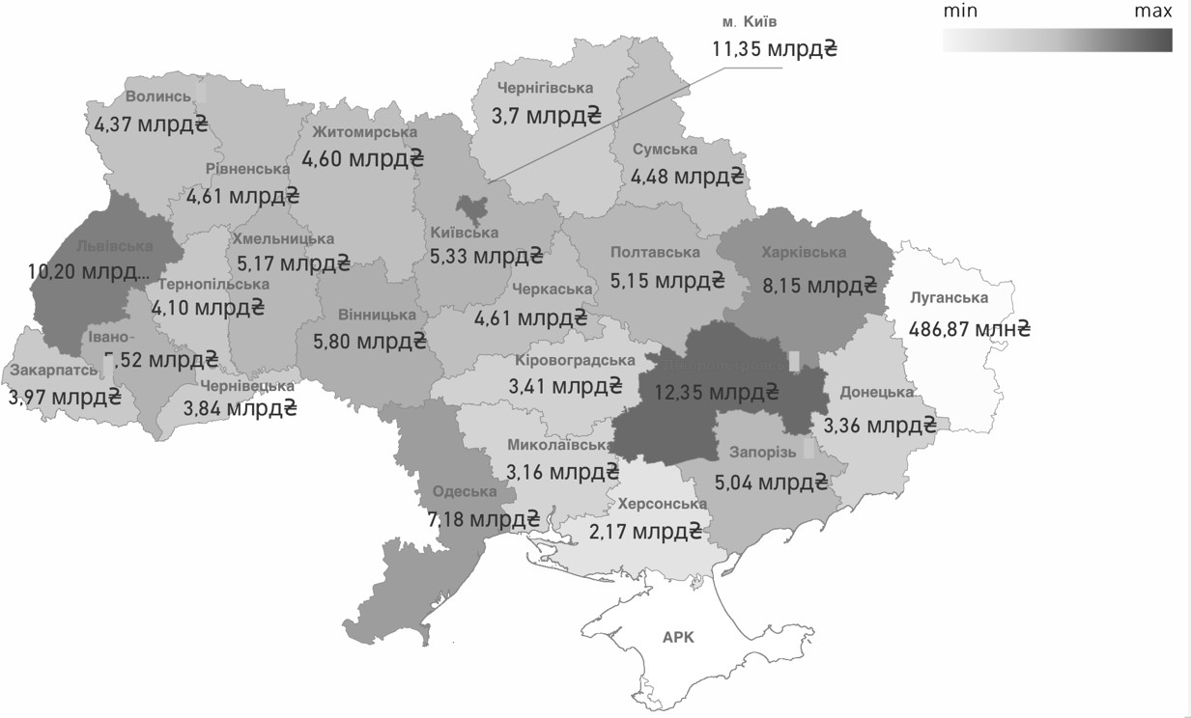
Рисунок 2.9 – Розподіл оплат надавачам медичної допомоги за програмою медичних гарантій за областями 2023 рік [62]

Можемо побачити, що більше за всіх серед західних областей виплат отримала Львівська область, а саме – 10,2 млрд грн, після неї йде Івано-Франківська
– 5,5 млрд грн і третьою є Хмельницька область – 5,17 млрд грн. Найменші виплати отримала Чернівецька область – 3,84 млрд грн. Це показує попит серед населення на медичні послуги у грошовому еквіваленті. Звичайно, розмір виплат за послуги від НСЗУ відрізняється від ринкових цін але так ми можемо припустити, яка є потреба на медичні послуги в кожній області.
Які демографічні особливості має кожен регіон?
Почнемо вивчення цього пошукового питання з розгляду загальної кількості населення по кожному досліджуваному регіону. На рисунку 2.10 можна побачити скільки людей проживає у кожному з семи міст за даними Мінцифри станом на 1.01.2022.

Рисунок 2.10 – Кількість населення у досліджуваних містах станом на
800000
700000
600000
500000
400000
300000
200000
100000
0
717273
274452
264298
243873
238196
225004
215986
1.01.2022
[побудовано автором на основі 56]

З рисунку можна побачити, що найбільше людей проживає у Львові – 717 тис. і суттєво менше у інших містах. Далі розглянемо розрахунок кількості населення за регіонами іншим методом, а саме за допомогою кількості SIM-карт (рис. 2.11). Найбільш населеною з західних областей є Львівщина — 2,45 млн мешканців, та найменш населеною – Чернівецька область – 0,86 млн мешканців.

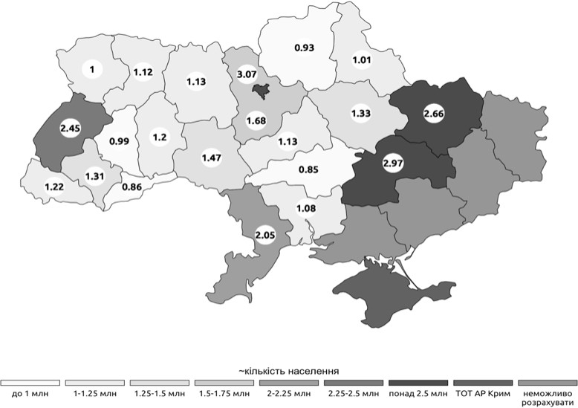
Рисунок 2.11 – Розрахункова кількість жителів по регіонах на основі кількості SIM-карт та забезпеченості населення мобільним зв’язком станом на
червень 2023 року [57]

Далі розглянемо вплив внутрішньої міграції переселенців на кількість населення внаслідок повномасштабного вторгнення (рис. 2.12) З нього видно, що найбільше внутрішньо переміщених осіб прийняли Львівська (273 тис.), Хмельницька (156 тис.) та Івано-Франківська області (148 тис).
Можна прийти до висновку, що найбільшу кількість населення на даний момент мають Львівська, Хмельницька та Івано-Франківська області, а найменшу
– Волинська, Тернопільська та Чернівецька області.

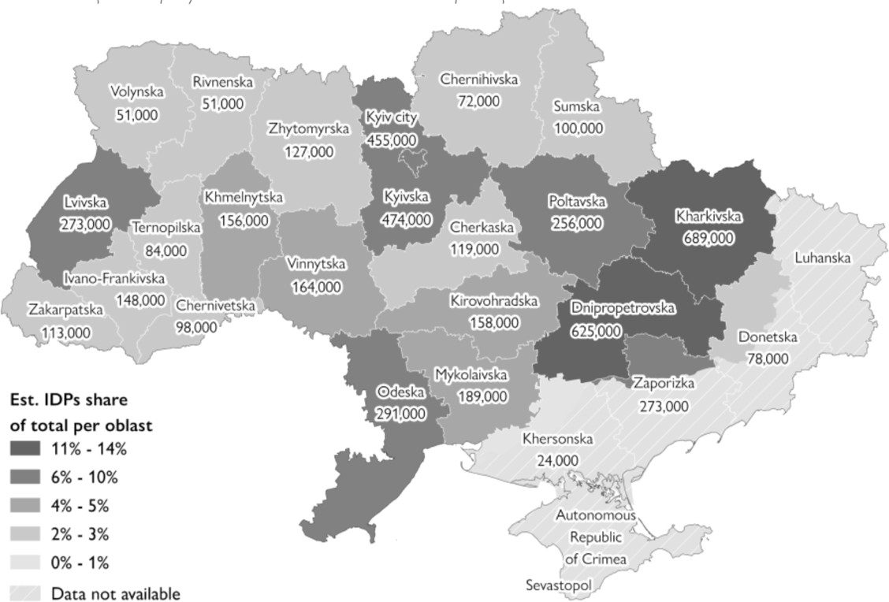
Рисунок 2.12 - Присутність ВПО за областями переміщення станом на травень 2023 року [58]

Тепер розглянемо статеву структуру обраних регіонів (рис. 2.13). Більшістю споживачів приватних медичних центрів є жінки, тож їх кількість є важливою для аналізу. В кожному регіоні кількість жінок переважає над кількістю чоловіків але найбільшою ця різниця є у Хмельницькій області (1151 жінка на 1000 чоловіків) та у Тернопільській області ( 1136 жінок на 1000 чоловіків). Найменшою різниця виявилася у Рівненській (1105 жінок на 1000 чоловіків) та Львівській (1110 жінок на 1000 чоловіків) областях.

Львівська
1312114
11816
00
Івано-Франківська
719570
64
5801
Хмельницька
581726
669813
Рівненська
604599
54
7302
Тернопільська
550773
48
4671
Волинська
542963
485730
Чернівецька
475215
42
3352
0
200000
400000
Жінки
600000 800000 1000000 1200000 1400000
Чоловіки
Рисунок 2.13 – Чисельність населення за статтю станом на 01.01.2020 р. [побудовано автором на основі [59]

Тепер розглянемо медичні особливості демографії, що можуть вплинути на попит на медичні послуги та бути використані компанією у подальшому при виході на ринок (табл. 2.11).

Таблиця 2.11 – Особливості попиту на медичні послуги [63]

Область | Показники здоров'я населення
Львівська | - 22,2% населення у разі настання хвороби не зверталися до лікаря, а лікувалися самостійно народними засобами без ліків;  - 43,6% населення у разі настання хвороби, очікували, що вона пройде самостійно;  - 69,6% населення у разі настання хвороби знали як лікувати  самостійно із досвіду.
Івано-Франківська | - Значна частка населення із ожирінням – 23.0%;  - 52.2% населення у віці 12 років та старше, що мають стаж куріння від 20 років і більше.
Хмельницька | - Передчасна смертність населення у віці 30-69 років від цукрового діабету (9.0 на 100000 населення);  - 60.6% населення, яке у разі настання хвороби, не зверталися до лікаря, а лікувалися самостійно.
Рівненська | У області відмічається негативна ситуація щодо вірусних гепатитів, про що свідчать:  - поширеність вірусного гепатиту С становить 368,1 на 100 000 населення;  - захворюваність на вірусний гепатит С 29,1;  - поширеність вірусного гепатиту В 197,1.

Продовження таблиці 2.11

Тернопільська | Негативна статистика щодо передчасної смертності населення у віці 30-69 років від цукрового діабету (8.3 на 100 000).
Волинська | - Негативна ситуація стосовно коефіцієнту смертності населення внаслідок отруєнь алкоголем та коефіцієнту смертності населення внаслідок автотранспортних нещасних випадків;  - Високий рівень передчасної смертності населення віком 30-69 років від хвороб органів травлення;  - Суттєвий рівень безробіття населення - 12.4%.
Чернівецька | - Частка людей, які у разі настання хвороби не зверталися до лікаря, а знали як лікувати - 67,9%;  - Значення передчасної смертності від цукрового діабету перевищує загальнонаціональне значення.

Які економічні умови має кожен ринок?
Для розуміння економічної ситуації у західних областях України розглянемо як змінилась їх привабливість для підприємців за час повномасштабного вторгнення. На рисунку 2.14 можна побачити кількість реєстрацій нових бізнесів, їх кількість на 10 тис. населення та зміни в позиціях регіону у порівнянні з попередніми роками.

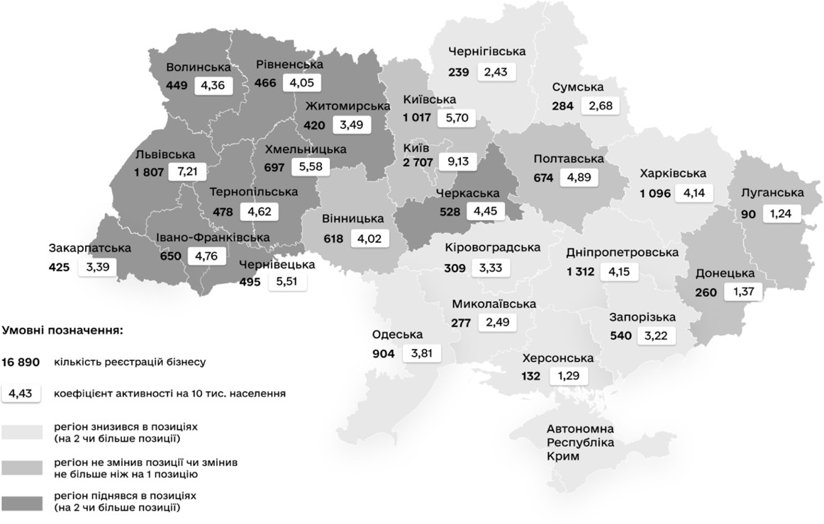

Рисунок 2.14 – Динаміка реєстрацій бізнесу в регіонах під час повномасштабної війни (березень-квітень 2022 року) [60]

Можна побачити, що Львівська область знаходиться на другому місці, одразу після Києва. Хмельницька область займає 7 місце, Івано-Франківська – 9-те, Чернівецька – 13-те, Тернопільська – 14-те, Рівненська – 15-те та Волинська – 16- те місце. Частка новозареєстрованого бізнесу Львівської області виросла з 6,5% до 10,7%, що підняло її з 5 місця на 2-ге та робить конкурентом Києва по привабливості бізнес-клімату. Також, суттєвий ріст в рейтингу показали Тернопільська (з 20 на 8), Черкаська (з 18 на 9), Івано-Франківська (з 16 на 7), Рівненська (з 22 на 13) та Волинська (потрапила вперше — з 17 позиції на 10) області. А от Хмельницька область впала з 2 позиції на 4. Загальний рейтинг можна побачити на рисунку 2.15.

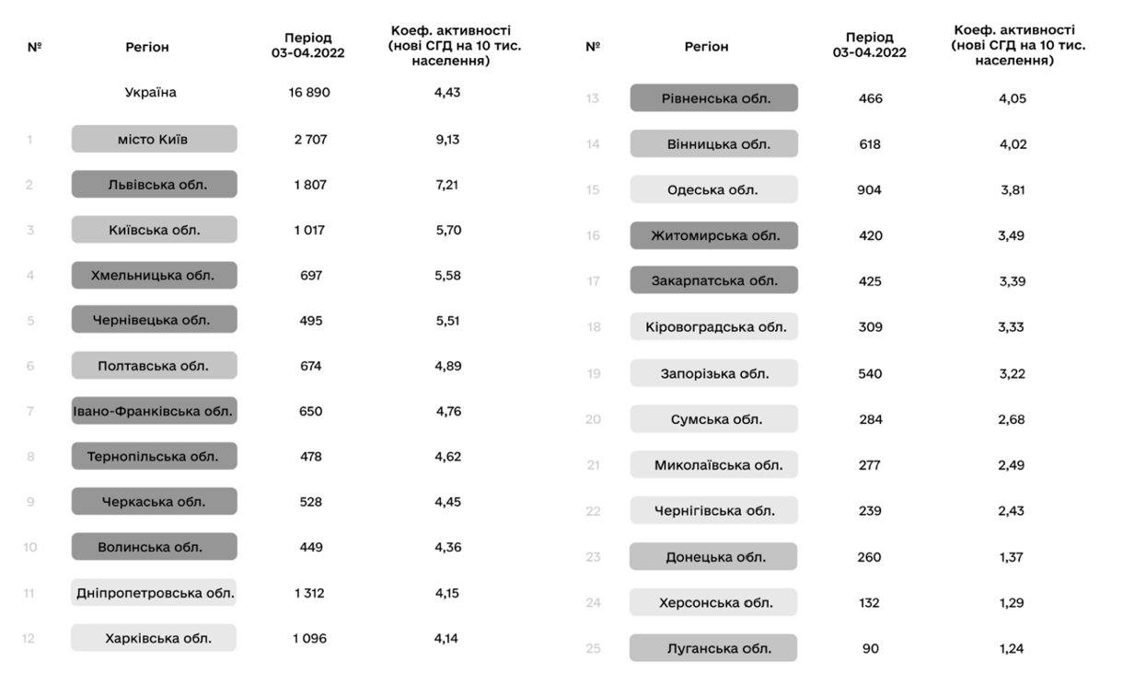
Рисунок 2.15 – Порівняння регіонів України за коефіцієнтом активності (березень-квітень 2022 року) [60]

Можна зробити висновок, що найпривабливіший бізнес-клімат зараз мають Львівська, Хмельницька та Чернівецька області серед досліджуваних, а найменш привабливими є Рівненська, Волинська та Тернопільська області.
Для розуміння платоспроможності населення в досліджуваних регіонах, подивимось на рисунок 2.16, де зображено доходи населення у кожній області у розрахунку на одну особу.

Рисунок 2.16 - Доходи населення за регіонами за 2021 рік [побудовано автором на основі [61]
90000
80000
70000
60000
50000
40000
30000
20000
10000
0
85195
75606

68561
67727
65481
65084
61612
Дохід у розрахунку на одну особу, грн

Можемо побачити, що найбільше доходи у населення Львівської області і найменші у населення Чернівецької області. У інших областей доходи приблизно на одному рівні.
Який ступінь насичення ринку медичних послуг в кожному регіоні?
Для відповіді на це питання була визначена кількість приватних клінік у кожному місці за допомогою сервісу Doc.ua, та, спираючись на дані про кількість населення, розраховано ступінь насиченості ринків приватними клініками на 1000 населення.

Таблиця 2.12 – Насиченість ринку приватних медичних послуг [авторська розробка]
Місто | Ступінь насиченості (на 1000 населення)
Львів | 0,13
Івано-Франківськ | 0,11
Хмельницький | 0,02
Рівне | 0,03
Луцьк | 0,03
Тернопіль | 0,12
Чернівці | 0,05

Можемо побачити, що найбільш насиченими є ринки Львову, Тернополю та Івано-Франківську. Проте, жоден з цих ринків не є насиченим достатньо, так як якщо порівнювати з Києвом, де цей показник становить 0,22, то можна зробити висновок, що в західних областях України ринок приватної медицини не є насиченим.
Яка кількість висококваліфікованих лікарів працює на досліджуваних ринках?
Забезпеченість регіону медичними кадрами є дуже важливою для відкриття клініки, так як кваліфікований медичний персонал є однією з головних складових успішного функціонування клініки. На рисунку 2.17 ми можемо побачити, що найбільша кількість лікарів знаходиться у Львівській області, а саме – 11,8 тис. На другому місці з великим відривом йде Івано-Франківська область – 7 тис., і на третьому Тернопільська область – 4,8 тис. Найменш забезпеченою лікарями областю є Волинська – 3,4 тис.
14
12
10
8
6
4
2
0
11,8
7
4,8
4,7
4,6
4,1
3,4
Кількість лікарів усіх спеціальностей

Рисунок 2.17 - Кількість лікарів усіх спеціальностей за регіонами (за даними Міністерства охорони здоров’я України на 2021 рік; тис.) [61]

Далі, на рисунку 2.18 розглянемо забезпеченість середнім медичним персоналом. На першому місці знову Львівська область з кількістю 18.7 тис., наступною йде Івано-Франківська область – 11,3 тис., і третьою виявилась

Хмельницька область – 9,6 тис.. Чернівецька область є областю з найменшою кількістю середнього медичного персоналу – 6,9 тис.
20
18
16
14
12
10
8
6
4
2
0
18,7

11,3
9,6
9,4
8,7
8
6,9
Кількість середнього медичного персоналу

Рисунок 2.18 - Кількість середнього медичного персоналу за регіонами (за даними Міністерства охорони здоров’я України на 2021 рік; тис.) [61]

Який стан інфраструктури мають досліджувані регіони?
Розвиток інфраструктури регіону важливий для успішного функціонування медичних закладів. Доступність та якість транспортної, енергетичної та комунікаційної інфраструктури, а також наявність соціальних та економічних умов, визначають сприятливі умови для надання медичних послуг. Для відповіді на це пошукове питання скористуємось дослідженням Поліського фонду міжнародних та регіональних досліджень, які оцінили виробничу (транспортна складова, складова зв’язку, екологічна складова, рекреаційна складова) та соціальну (складова житлово-комунального господарства, освітня складова, медична складова, складова соціального забезпечення, культурна складова) інфраструктуру кожної області і розрахували відповідний індекс розвитку інфраструктури (рис. 2.19).

Рисунок 2.19 – Оцінка рівня розвитку інфраструктури регіонів [побудовано автором на основі [64]
1,4
1,2
1
0,8
0,6
0,4
0,2
0
1,2276
1,1487
1,0846
1,05899
1,05797
1,041
1,00291
Індекс інфраструктури

Можна побачити, що найкраще розвинена інфраструктура в Тернопільській області, а найслабшу інфраструктуру має Івано-Франківська область.
Які ризики входу має кожен регіон?
З попереднього аналізу областей виокремимо можливі ризики для виходу на ці ринки мережею приватних клінік (табл. 2.13)

Таблиця 2.13 – Ризики входу на ринок кожного регіону [авторська розробка]

Область | Ризики
Львівська | Конкуренція та насиченість ринку - Львів вже може мати значну кількість приватних медичних закладів, що ускладнює вихід на ринок та залучення пацієнтів.  Репутація та довіра - Невідома клініка може стикатися з труднощами у створенні репутації та отриманні довіри населення.  Якісна державна медицина.
Івано-Франківська | Погано розвинена інфраструктура. Доступність державної медицини.
Тернопільська | Конкуренція та насиченість ринку - Місто може вже мати достатню кількість медичних закладів, що ускладнює конкуренцію та залучення я клієнтів.  Економічні умови - Економічний стан міста та низькі  доходи населення можуть вплинути на їхню здатність оплачувати приватні медичні послуги.

Продовження таблиці 2.13

Хмельницька | Погано розвинена інфраструктура. Доступність державної медицини.
Рівненська | Невелика кількість лікарів.  Поганий бізнес-клімат.
Волинська | Дуже мала кількість медичного персоналу. Поганий бізнес-клімат.  Суттєвий рівень безробіття населення.
Чернівецька | Мала кількість середнього медичного персоналу. Низька платоспроможність населення.

Тепер можемо перейти до складання рейтингу ринків. На основі отриманої в ході дослідження інформації автором будуть надані експертні оцінки для кожного регіону за критеріями, кожному з яких буде надане вагове значення. Після розрахунку кожна область отримає показник привабливості ринку для виходу на нього.

Таблиця 2.14 – Оцінка потенційних ринків [авторська розробка]

Критерій | Вагове значення | Область
Критерій | Вагове значення | Львівська | Івано- Франківська | Тернопільська | Хмельницька | Рівненська | Волинська | Чернівецька
1.Розміри ринку | 0,15 | 10 | 8 | 6 | 9 | 7 | 5 | 4
2.Рівень попиту на  медичні послуги | 0,2 | 10 | 8 | 4 | 7 | 6 | 5 | 3
3.Економічний  розвиток | 0,15 | 10 | 7 | 6 | 9 | 4 | 5 | 8
4.Платоспроможність  населення | 0,15 | 10 | 8 | 6 | 9 | 7 | 6 | 5
5.Насиченість ринку  конкурентами | 0,1 | 5 | 7 | 6 | 10 | 9 | 9 | 8
6.Наявність  медичного персоналу | 0,2 | 10 | 9 | 7 | 6 | 5 | 3 | 4
7.Стан  інфраструктури | 0,05 | 6 | 4 | 10 | 5 | 7 | 8 | 9

Тепер перейдемо до розрахунків:
Львівська обл = (0,15*10) + (0,2*10) + (0,15*10) + (0,15*10) + (0,1*5) + (0,2*10) + (0,05*6) = 9,3
Івано-Франківська обл = (0,15*8) + (0,2*8) + (0,15*7) + (0,15*8) + (0,1*7) + (0,2*9) + (0,05*4) = 7,75
Тернопільська обл = (0,15*6) + (0,2*4) + (0,15*6) + (0,15*6) + (0,1*6) + (0,2*7)
+ (0,05*10) = 6
Хмельницька обл = (0,15*9) + (0,2*7) + (0,15*9) + (0,15*9) + (0,1*10) + (0,2*6)
+ (0,05*5) = 7,9
Рівненська обл = (0,15*7) + (0,2*6) + (0,15*4) + (0,15*7) + (0,1*9) + (0,2*5) + (0,05*7) = 6,15
Волинська обл = (0,15*5) + (0,2*5) + (0,15*5) + (0,15*6) + (0,1*9) + (0,2*3) + (0,05*8) = 5,3
Чернівецька обл = (0,15*4) + (0,2*3) + (0,15*8) + (0,15*5) + (0,1*8) + (0,2*4)
+ (0,05*9) = 5,2
Провівши розрахунки можемо скласти рейтинг ринків за їх привабливістю:
- Львівська область (9,3)
- Хмельницька область (7,9)
- Івано-Франківська область (7,75)
- Рівненська область (6,15)
- Тернопільська область (6)
- Волинська область (5,3)
- Чернівецька область (5,2)
Можемо зробити висновок, що найпривабливішими ринками для географічної експансії мережі медичних центрів «ОН Клінік» є ринки Львівської, Хмельницької та Івано-Франківської областей.

Висновки до розділу 2

У другому розділі магістерської дисертації було ряд можливостей, які має компанія «ОН Клінік»: запровадження проєкту «Стратегії розвитку системи охорони здоров’я до 2030 року», зростання кількості населення у Закарпатській, Івано-Франківській та Кіровоградській областях, зростання обсягів виплат за договорами медичного страхування, тенденція до зростання ринку, збільшення кількості пацієнтів, які уклали декларацію зі сімейним лікарем, зростання кількості та обсягу пакетів програми медичних гарантій, відносно невелика частка приватної медицини, порівняно з європейськими країнами, зростання популярності практики одноразових звернень пацієнтів до приватних клінік в умовах використання державних медичних послуг, кризовий стан державної медицини, недосконалість реформ та обмежені бюджетні ресурси, активізація інвестицій з-за кордону в розвиток більших приватних медичних закладів, популярність медичних цифрових платформ. Найкращим способом для того, щоб нівелювати всі загрози та одночасно скористатися можливостями, які має компанія, є розвиток мережі за рахунок географічної експансії на ринки західних областей України. Для цього компанія має достатньо сильних сторін та власних ресурсів, що було з’ясовано в ході аналізу внутрішнього середовища.
У третьому підрозділі було сформульовано ціль маркетингового дослідження
– Аналіз ринку приватних медичних послуг західних областей України та можливостей виходу медичного центру «ОН Клінік» на ці ринки. Далі було розроблено завдання дослідження та блок пошукових питань до кожного з них. Для отримання відповідей на ці питання були використані такі методи дослідження як глибинне інтерв’ю з експертом та кабінетне дослідження.
В ході дослідження були оцінені критерії, за якими обираються потенційні ринки, та шляхом розрахунків визначено, що найбільш привабливими ринками для експансії є Львівська, Хмельницька та Івано-Франківська області.

РОЗДІЛ 3 РОЗРОБЛЕННЯ СТРАТЕГІЇ ГЕОГРАФІЧНОЇ ЕКСПАНСІЇ ТА ЇЇ ІМПЛЕМЕНТАЦІЇ

  - Обгрунтування стратегічного підходу до географічної експансії МЦ

«ОН Клінік»

Спираючись на результати проведеного у другому розділі дослідження, яке демонструє привабливість Львівської, Хмельницької та Івано-Франківської областей для виходу на їх ринки, розробимо рекомендації щодо втілення географічної експансії медичного центру «ОН Клінік» в цих областях.
Почнемо з вибору стратегії виходу на нові ринки. У першому розділі було визначено, що їх існує дві групи: наростаюче проникнення або стратегії "водоспаду" та одночасне проникнення або стратегії "пульверизатора".
За умови обмежених ресурсів та потреби ефективного виходу на нові ринки, стратегія "водоспаду" (коли підприємство спочатку виходить на один найпривабливіший ринок, отримує досвід, а потім застосовує цей досвід при виході на інші ринки) може бути більш відповідною для мережі медичних центрів "ОН Клінік". Здійснення активностей з виходу на один ринок (наприклад, Львів) дозволить отримати досвід і виробити оптимальні підходи до географічної експансії, а потім застосувати цей досвід при виході на інші ринки (Хмельницька та Івано-Франківська області). Така стратегія може бути менш ризикованою та більш ефективною у довгостроковій перспективі.
Наступним етапом є прийняття рішення щодо оптимальної стратегії виходу, варіантами якої можуть бути: непрямий експорт, прямий експорт, ліцензування, створення спільних підприємств, пряме інвестування, поглинання і тд. Для виходу на ринки Львівської, Хмельницької та Івано-Франківської областей мережі медичних центрів "ОН Клінік" може бути вигідним використовувати стратегію прямого експорту, створення спільних підприємств та поглинання.

Прямий експорт включає в себе створення нових філій "ОН Клінік" у потенційних регіонах. Це може бути швидким та ефективним шляхом входу на нові ринки, забезпечуючи повний контроль над всіма аспектами діяльності. Однак важливо врахувати місцеві особливості, регулятивні вимоги та культурні різниці для успішної адаптації.
Створення спільних підприємств може бути вигідним для "ОН Клінік" враховуючи специфічні умови кожної області. Це дозволить залучити місцевих партнерів чи інвесторів, що мають глибокі знання ринку та встановлені взаємовідносини. Спільне підприємство також може полегшити вирішення місцевих регуляторних питань та зменшити ризики, пов'язані з невідомістю у новому регіоні. Важливо створити ефективну стратегію партнерства та забезпечити рівномірний розподіл відповідальностей.
Поглинання може стати ефективним варіантом для "ОН Клінік". Ця стратегія виходу передбачає придбання або об'єднання з існуючими медичними центрами чи клініками у цих регіонах. Такий підхід дозволяє швидше отримати вже наявну клієнтську базу, кадровий потенціал і ресурси, що є важливим у конкурентному середовищі. Поглинання може полегшити процес інтеграції в місцевий ринок та зменшити ризики, пов'язані з будівництвом нових структур. Проте, перед здійсненням такого кроку, "ОН Клінік" повинна ретельно оцінити ефективність існуючих закладів, їхню репутацію та відповідність стандартам мережі. Окрім того, важливо врахувати різницю в корпоративній культурі та медичних практиках, щоб забезпечити успішну інтеграцію.
У цьому розділі буде детальніше розглядатися шлях саме прямого експорту, так як це є найрозповсюдженіший спосіб виходу на новий ринок і він дозволить
«ОН Клінік» максимально зберегти контроль над своїм бізнесом при входженні на ринки Львівської, Хмельницької та Івано-Франківської областей.
Реалізація цієї стратегії складається з декількох кроків і першим з них є вибір місця розташування нового медичного центру. Розташування клініки повинно бути обране з урахуванням декількох ключових факторів. Центральні частини міста або

райони з розвиненою транспортною інфраструктурою можуть забезпечити легкий доступ для мешканців та відвідувачів. Потрібно провести аналіз конкуренції та обрати місце з низькою концентрацією медичних установ. Важливо, щоб місце відповідало потребам бізнесу, мало достатню інфраструктуру, і залишало простір для майбутнього розширення. Розташування може впливати на цінову політику клініки. Важливо враховувати рівень життя в конкретному районі та можливість клієнтів оплачувати послуги.
Наприклад, у Львові районом для розташування клініки «ОН Клінік» може бути Центральний район, а саме вулиця Івана Франка (рис. 3.1). Таке розташування є близьким до центру міста, має транспортну розв’язку, зручну як для користувачів громадського транспорту, так і власного автомобіля, та невелику кількість конкурентів поряд, так як найближчою клінікою є медичний центр, що спеціалізується на хірургії, а «ОН Клінік» є клінікою повного профілю. Проаналізуємо таким же чином можливі локації у Хмельницькому та Івано- Франківську.

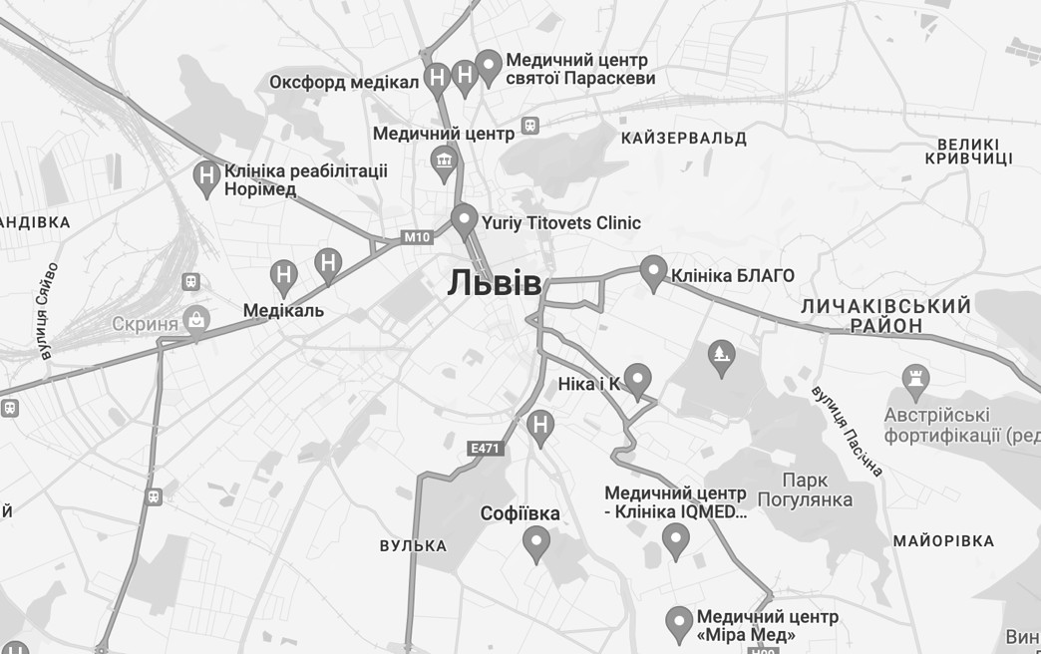
Рисунок 3.1 – Рекомендоване розташування МЦ «ОН Клінік» на мапі м.
Львів [авторська розробка]

У Хмельницькому це може бути вулиця Толстого (рис. 3.2). Вона також відповідає всім зазначеним критеріям, а саме локація у центрі міста, наявність розвиненої транспортної інфраструктури та невелика кількість конкурентів неподалік.

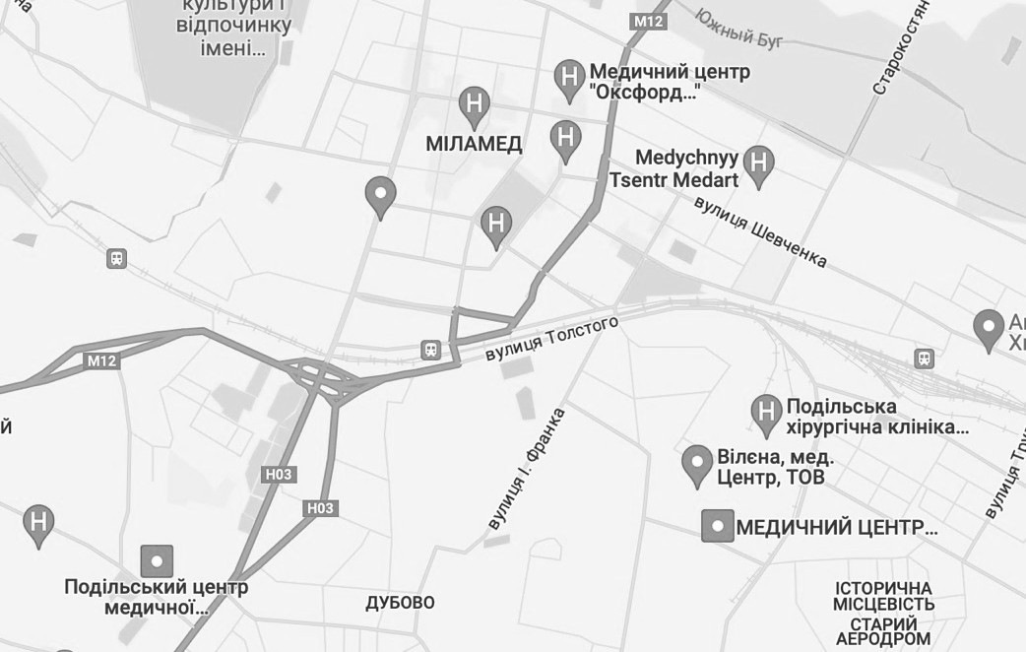
Рисунок 3.2 - Рекомендоване розташування МЦ «ОН Клінік» на мапі м.
Хмельницький [авторська розробка]

У місті Івано-Франківськ пропонується локація на вулиці Незалежності, так як вона є однією з центральних, поряд знаходяться готелі та туристична інфраструктура, де можуть бути потенційні клієнти, та відсутність конкурентів поряд (рис. 3.3).

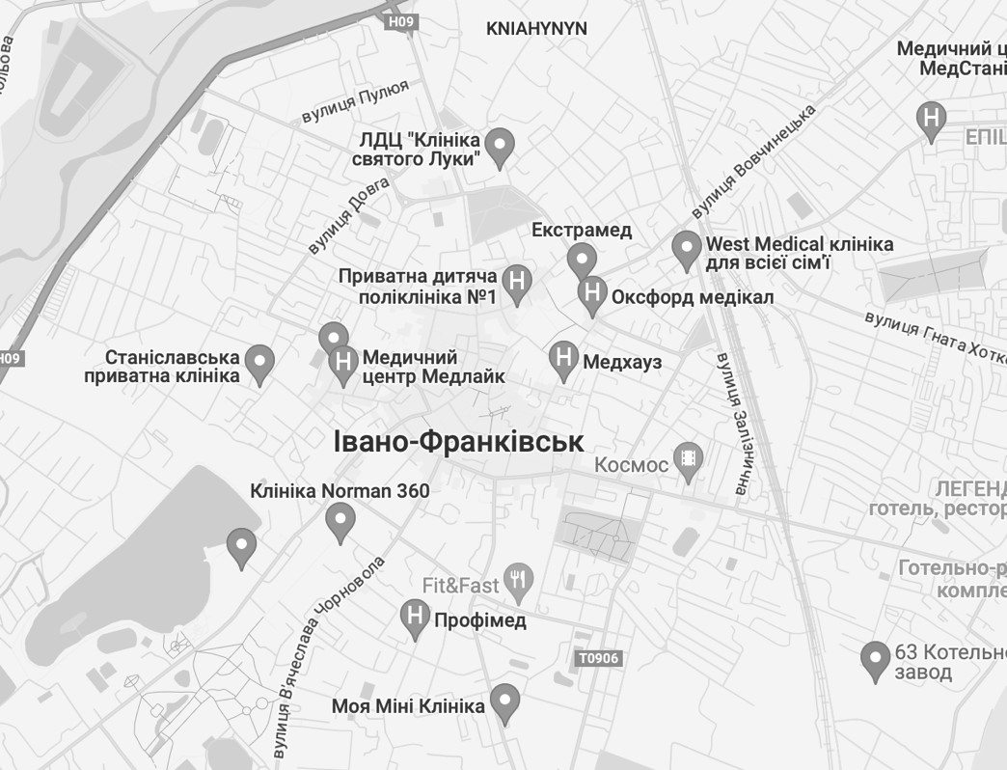
Рисунок 3.3 - Рекомендоване розташування МЦ «ОН Клінік» на мапі м.
Івано-Франківськ [авторська розробка]

Після вибору локації треба знайти приміщення, яке б відповідало медичним стандартам і нормам санепідемстанції, мало б достатню площу для розміщення кабінетів для процедур, діагностики та інших медичних потреб. Необхідно встановити спеціальну вентиляцію, забезпечити відповідне освітлення та провести особливий ремонт приміщення. Вимоги до приміщення та його ремонту детально описані в документі СанПіН 5179-90 "Санітарні правила устрою, обладнання та експлуатації лікарень, пологових будинків та інших лікувальних стаціонарів" [65]. Важливо врахувати також можливості майбутнього розширення клініки - рекомендується обирати приміщення на 20% більше від поточних вимог до площі. Наступним кроком є формування асортименту медичних послуг, варіант якого буде запропоновано у наступному пункті, і виходячи з нього закупівля
необхідного обладнання і пошук відповідного персоналу.
Головною витратною складовою медичної клініки є придбання високоякісного медичного обладнання. Так як метою «ОН Клінк» є надання якісних медичних послуг відповідно до західних стандартів, то ключове значення

має вибір відповідного обладнання від світових виробників. Для повноцінного облаштування медичного центру необхідна закупівля:
- меблів для зони ресепшн;
- меблів для зони відпочинку;
- телефонів, роутера та іншої комп'ютерної техніки;
- спеціалізованого обладнання для медичних кабінетів.
До того ж, перед відкриттям необхідна завчасна закупівля витратних матеріалів. Ці матеріали включають щипці, гінекологічні дзеркала, бахіли, одноразові підстилки та дезінфектори, які необхідні для відповідності стандартам та виконання ліцензійного контролю.
Наступним кроком є підбір персоналу. Для забезпечення високої якості медичних послуг важливо уважно обирати фахівців для медичного закладу. Критерії включають досвід, наявність дипломів і сертифікатів, вищі медичні категорії та стажування в іноземних клініках. Оскільки переміщення лікарів між клініками є поширеним явищем на ринку приватних медичних послуг, важливо забезпечити привабливі умови праці та чітко сформулювати оплату праці. В мережі
«ОН Клінік» спеціалісти отримають відсоток від вартості своїх послуг. Штат медичного закладу повинен бути ретельно підібраним, а найм лікарів може проводитися через різні канали, такі як біржі праці, кадрові агентства, соціальні мережі або через особисті зв’язки. Крім того, важливо попередньо визначити години роботи закладу та розклад прийому лікарів на місяць вперед.
Дуже важливим етапом є отримання ліцензії на медичну практику. Це дозвільний документ, який видає МОЗ. Отримання ліцензії для клініки передбачає наявність готового приміщення, наявність необхідного медичного обладнання та наявність персоналу із діючими сертифікатами та відповідною кваліфікацією. Важливо враховувати, що ліцензія діє лише на конкретній адресі клініки, тож для кожного філіалу її потрібно отримувати окремо, а також, що ліцензію потрібно отримувати на кожен медичний напрямок, що представлений у клініці.
Перелік документів, необхідних для отримання ліцензії:

- заява встановленого зразка;
- висновок санепідемстанції про відповідність приміщень, де будуть надаватися медичні послуги, санітарним нормам і правилам, встановленим в сфері охорони здоров’я;
- документи, що підтверджують відповідність матеріально-технічної бази висунутим вимогам;
- документи, що підтверджують відповідність нормативно-правової бази, необхідної для здійснення діяльності (статут, штатний розклад, перелік обладнання, правила перебування пацієнтів, правила і стандарти по сестринському догляду та маніпуляційних процедурах, миття та знезараження рук, алгоритм дій працівників при невідкладних станах, положення про систему контролю за якістю виконання робіт);
- документи, що підтверджують кваліфікацію персоналу [65].

Тепер, зібравши ключову інформацію, можемо скласти бізнес-модель за методикою Canvas для МЦ «ОН Клінік» (табл. 3.1).

95

Таблиця 3.1 – Бізнес-модель МЦ «ОН Клінік» за методикою Canvas [авторська розробка]

Ключові партнери | Ключові види діяльності | Ціннісні пропозиції | Взаємовідносини зі споживачами | Споживчі сегменти
МОЗ;  Страхові компанії; Постачальники обладнання; Банківські установи; Орендодавці. | Медична практика та лабораторні дослідження | Високотехнологічна медична допомога: забезпечення доступу до передових методів лікування та діагностики. Індивідуальний підхід: надання особистого супроводу та особистого підходу до кожного пацієнта.  Зручність та комплексність: надання всіх медичних послуг та обстежень в одному місці. | Розбір кожного звернення відвідувачів;  цілодобовий зв'язок з пацієнтами;  Послуга VIP Medical Assistance: Надання персонального супроводу та послуг для клієнтів, які  вибирають преміум-пакети. | Основна група споживачів – це жінки 25-45 років середнього класу. За медичними напрямами клініка охоплює майже всі сегменти.
 | Ключові ресурси |  | Канали збуту
 | Фінансові ресурси, наявність ліцензій на медичну практику, штат висококваліфікованих спеціалістів, наявність досвіду на ринку, високоякісне обладнання. |  | Клініки: Прямий доступ до медичних послуг у фізичних локаціях.  Онлайн-платформа: Запис на прийом, перегляд інформації про лікарів та послуги через веб-сайт, запис на онлайн-  консультації.
Структура витрат |  | Потоки надходження доходів
Головною складовою витрат є придбання медичного обладнання. Інше це оренда приміщення, заробітні плати персоналу, просування та залучення нових  клієнтів. |  | Оплата пацієнтами: Отримання оплати за надані медичні послуги. Страхові компанії: Оплата за послуги, надані застрахованим особам. VIP Medical Assistance: Додаткові прибутки від преміальних пакетів.

Маркетингові заходи з реалізації стратегії географічної експансії МЦ «ОН Клінік» на ринку приватних медичних послуг.

В цьому підрозділі буде розглянута адаптація комплексу маркетингу «ОН Клінік» під новий географічний ринок.
Товарна стратегія. За умов географічної експансії пропонується адаптувати асортимент послуг під нові для мережі клінік ринки. Запропонований асортимент наведено у таблиці 3.2. Він є скороченим та включає тільки базові та провідні для
«ОН Клінік» позиції. У подальшому, за умов успішного виходу на ринки, компанія може додавати більше послуг до свого асортименту та розширювати свій профіль.

Таблиця 3.2 – Асортимент послуг МЦ «ОН Клінік» на нових ринках [авторська розробка]
№ | Напрями медицини | Обстеження | Пакетні пропозиції | Лабораторні дослідження
1 | Проктологія | УЗД | Чоловічий Check- Up | ALEX-test
2 | Урологія | Ендоскопія | Жіночий Check- Up | Тестування на COVID-19
3 | Гінекологія | Функціональна діагностика |  | Біохімічний аналіз крові
4 | Дерматологія |  |  | Аналізи на гепатити
5 | Гастроентерологія |  |  | Аналізи на  гормони
6 | Терапія |  |  | Аналіз на ХГЛ
7 | Ендокринологія |  |  | Аналіз на холестерин
8 | Кардіологія |  |  | Аналізи на ЗПСШ
9 | Неврологія |  |  | Аналіз на  хелікобактер
10 | Отоларингологія |  |  | Аналізи сечі
11 | Інфектологія |  |  | Спермограма
12 | Реабілітологія |  |  | Аналіз калу

Також, до асортименту було вирішено додати такий напрям як реабілітологія. Сьогодні це найбільш перспективний напрям для приватної медицини в Україні, так як через війну на послуги з реабілітації з’явився величезний попит. Деяким людям при серйозних станах реабілітація може бути потрібна протягом всього

життя і наразі вони її отримують на рівні сімейних лікарів, де існує брак кваліфікації, відповідних навичок та спеціальних умов. До того ж, НСЗУ зараз зацікавлена у співпраці з приватними медичними закладами у напрямку реабілітації, так як у Програмі медичних гарантій-2024 буде збільшено фінансування реабілітаційних медичних послуг з огляду на високий попит на них [66]. Це свідчить про високу актуальність цього напряму і необхідність додання його до асортименту клініки.
Цінова стратегія. Виходячи з того, що мережа «ОН Клінік» використовує стратегію глибокого проникнення на ринок, на нових географічних ринках доцільно буде також використовувати стратегію низьких цін.
Ця стратегія передбачає, що медичний заклад встановлює на нову послугу занижену ціну, що дозволяє залучити якомога більше уваги пацієнтів і завоювати якомога більшу частку ринку. При цьому пацієнтів приваблюють низькі ціни, що веде до розширення обсягу надання послуг і навпаки – низькі ціни часто невигідні для існуючих і потенційних конкурентів. При виборі цього методу потрібно бути впевненим в тому, що конкуренти не зможуть швидко відреагувати й переглянути свої ціни, а також в тому, що клініка зможе компенсувати тимчасові втрати в майбутньому й закріпити за собою сегмент пацієнтів.
«ОН Клінік» використовує географічну цінову дискримінацію, тому і на ринках Львівської, Хмельницької та Івано-Франківської областей ціна на послуги буде відрізнятися від інших регіонів. Для її визначення буде доречно використати такий базовий метод ціноутворення, як метод, орієнтований на конкурентів.
Спершу розрахуємо середню ринкову ціну на первинну консультацію, наприклад, гастроентеролога у кожному досліджуваному місті.

Таблиця 3.3 – Ціни конкурентів у Львові [авторська розробка]

Клініка | Ціна
IQmed | 630 грн
Oxford Medical | 600 грн
Novo | 550 грн
Біомед | 700 грн
Медікавер | 670 грн

Продовження таблиці 3.3

Вік здоров’я | 500 грн
Дельта Мед | 700 грн
Med Space | 750 грн
Веромед | 550 грн

Розрахуємо середню ціну на послугу:
Х = (630+600+550+700+670+500+700+750+550)/9 = 627.7 грн

Таблиця 3.3 – Ціни конкурентів у Хмельницькому [авторська розробка]

Клініка | Ціна
Oxford Medical | 450 грн
Ультрадіагностика | 300 грн
ПрофіМед | 500 грн

Розрахуємо середню ціну на послугу:
Х = (450+300+500)/3 = 416.6 грн

Таблиця 3.3 – Ціни конкурентів у Івано-Франківську [авторська розробка]

Клініка | Ціна
МЕДХАУЗ | 450 грн
Клініко-діагностичний центр | 582 грн
Інститут здоров’я Баланс | 500 грн
Оксфорд Медікал | 450 грн
Мед Атлант | 450 грн
Клініка святого Луки | 450 грн

Розрахуємо середню ціну на послугу:
Х = (450+582+500+450+450+450)/6 = 480.3 грн
Після здійснення відповідних розрахунків створимо цінову шкалу, на якій буде відображена середня ціна, максимальна та мінімальна вартість послуг. Також, визначимо поріг чутливості, що становитиме ±20% від середньоринкової ціни.

502 грн
627,7 грн 753 грн

500 грн 750 грн

Рисунок 3.4 – Цінова шкала для Львову [складено автором]

Так як «ОН Клінік» притримується стратегії низьких цін, то виходячи зі шкали на рисунку 3.4 рекомендована ціна для Львову буде 550 грн.

333 грн
416,6 грн 500 грн

300 грн
500 грн

Рисунок 3.5 – Цінова шкала для Хмельницького [складено автором]

Виходячи зі шкали на рисунку 3.5 рекомендована ціна для Хмельницького буде 350 грн.

384 грн
480,3 грн 576 грн

450 грн 582 грн

Рисунок 3.6 – Цінова шкала для Івано-Франківська [складено автором]

Виходячи зі шкали на рисунку 3.6 рекомендована ціна для Івано-Франківська буде 400 грн.
Збутова стратегія. Компанії рекомендується використовувати стратегію змішаного збуту. Вона полягає у залученні клієнтів без посередників та у співпраці зі страховими компаніями та медичними цифровими платформами у якості посередників. Прийом у лікаря може відбуватися двома шляхами – консультація у приміщенні клініки та онлайн-консультація. Розміщення та локація медичних

центрів була розглянута у попередньому пункті, а відеоконсультації відбуваються через особистий кабінет пацієнта на онлайн-платформі клініки. Загальна воронка клієнтів для приватної клініки «ОН Клінік» для послуги консультації у спеціаліста буде виглядати наступним чином:
- Точка першого контакту:
- Онлайн-реклама та пошукові системи;
- Рекомендації;
- Соціальні мережі.
- Зв'язок з клінікою: Клієнт здійснює телефонний дзвінок, відправляє електронний лист або заповнює онлайн-форму для отримання додаткової інформації про консультацію у спеціаліста.
- Консультація в клініці: Клієнт приходить на заплановану консультацію в клініку «ОН Клінік» з лікарем або зідзвонюється з ним онлайн у зазначений час.
- Фінальна точка купівлі: Клієнт обговорює свої потреби з лікарем та приймає рішення про продовження лікування.
Стратегія просування. Комунікаційна діяльність компанії повинна бути спрямована на підвищення обізнаності споживачів про клініку та інформування про відкриття нового медичного центру.
У своїй комунікаційній діяльності клініка активно використовувала зовнішню рекламу, рекламу на місцевому радіо та в інформаційних онлайн- виданнях, а також, таргетовану рекламу в соціальних мережах. Цими ж засобами користуються і конкуренти.
У своїй комунікаційній стратегії клініці важливо враховувати, що у медичному маркетингу лікар - це продукт, який повинні купити, а репутація закладу та лікаря - це основа для рекомендацій. Як було зазначено раніше, друзі та соціальні мережі є одними з найбільш поширених джерел інформації про здоров’я. Пошукова реклама, банерна реклама, а також таргетована реклама у соціальних мережах Facebook та Instagram є найбільш популярними та ефективними інструментами для реклами клінік в інтернеті. За допомогою реклами можна підвищити поінформованість споживачів про клініку і її нове відділення.

Використання цифрового маркетингу є дешевшим і рентабельнішим, ніж телебачення і радіо, і легше виміряти його економічну і комунікаційну ефективність. Це включає оптимізацію та вдосконалення веб-сайту для максимального комфорту користувачів, впровадження стратегій SEO для підвищення рейтингу в пошукових системах та активне ведення соціальних мереж, де публікуються інформаційні матеріали та відбувається взаємодія з аудиторією.
Також, компанії варто продовжувати використовувати такий інструмент, як зовнішня реклама, вона допомагає інформувати споживачів про місцезнаходження клініки та підвищує їх обізнаність у відкритті нового філіалу. Реклама на телебаченні є недоцільною, так як вона потребує великих бюджет та не дає можливості зосередитися на потрібній цільовій аудиторії. Реклама на радіо теж не є доцільною, так як за результатами досліджень, радіо є одним з найменш поширених джерел інформації про здоров’я для споживачів. Ефективними способами просування також може бути укладення угод з місцевими медіа для рекламних кампаній та інтерв'ю.
Ще один метод просування, який є доречним для нової клініки це активна участь у медичних конференціях та інших подіях для презентації клініки, а також залучення до місцевих спільнот через спонсорство та партнерства. Наприклад, приєднання до кластеру медичного бізнесу Львівщини.
Цілями реклами нових філіалів мережі клінік «ОН Клінік» є:
- Підвищення рівня поінформованості про клініку «ОН Клінік»;
- Інформування споживачів про відкриття нового філіалу;
- Донесення переваг клініки до цільових сегментів.
Суть рекламного звернення має полягати в інформуванні споживачів про відкриття нового медичного центру та в демонстрації його переваг – висока кваліфікація лікарів, індивідуальний підхід до вирішення проблеми, зручність для пацієнтів. У рекламі необхідно показати особистість лікаря, так як споживачі будуть звертатися саме до нього, підкреслити його кваліфікацію та особисті якості. Одночасно слід наголосити на тому, що в клініці великий асортимент послуг і гарна технологічна оснащеність.

Стратегія позиціонування. Для розроблення стратегії позиціонування виділимо переваги "ОН Клінік":
  - велика мережа клінік по всій Україні;
  - надання повного циклу амбулаторно-поліклінічних та діагностичних послуг за доступними цінами у зручний час;
  - високий рівень професіоналізму та кваліфікації спеціалістів клініки;
  - сучасне обладнання від провідних світових виробників;
  - режим роботи спеціалістів дозволяє своєчасно отримати послуги;
  - відсутність черг та попередній запис на прийом у зручний час, як наслідок, максимально комфортне відвідування клінік;
  - економія часу завдяки можливості запису на прийом через сайт;
  - власна лабораторія дає можливість у найкоротший термін та з високою точністю отримати результати аналізів;
  - зручне розташування клінік.
Конкурентна перевага "ОН Клінік" визначається трьома ключовими факторами: високою якістю медичного персоналу, доступною ціною та зручністю розташування центру. За аналізом цільових споживачів виділяється необхідність позиціонування клініки як закладу, де особисті якості лікарів поєднуються з їхньою кваліфікацією. Крім того, зручність отримання послуги, включаючи розташування, режим роботи та комфорт в клініці, визначається як інший ключовий атрибут для позиціонування.
Специфіка медичних послуг ускладнює об'єктивну оцінку споживачем їхньої якості, адже результати лікування є індивідуальними і не завжди можуть бути однозначно виміряні. Споживачі оцінюють кваліфікацію лікаря на основі інтуїтивних критеріїв та стереотипів. Важливі аспекти включають спосіб спілкування лікаря, його здатність чітко пояснити лікування, використання зрозумілих термінів, тривалість прийому, активне ставлення до запитань пацієнта, а також швидкість настання одужання.
З огляду на ці фактори, для клініки "ОН Клінік" важливо акцентувати увагу на розвитку якості комунікації лікарів з пацієнтами, сприяючи позитивному

враженню від взаємодії та надійності медичних послуг. Для цього потрібно впровадити систему Key Performance Indicators (KPI), якою медичний персонал буде керуватися:
  - кількість повторних візитів пацієнтів до цього лікаря.
  - кількість повторних візитів до інших лікарів клініки.
  - кількість пацієнтів, які прийшли за рекомендацією інших пацієнтів клініки.
  - час прийому одного пацієнта (30 хвилин).
  - кількість позитивних та негативних відгуків про лікаря.
  - кількість відмов пацієнтів від прийомів.
Другим ключовим атрибутом є зручність отримання послуги. Це включає в себе розташування, режим роботи та загальний комфорт у клініці. Зручність визначається не лише географічно, але і режимом прийому, що враховує прагнення клієнтів отримати якісне обслуговування в найзручніший для них спосіб.
Загальна стратегія позиціонування має базуватися на використанні двох основних атрибутів: високій якості медичних послуг та зручності для клієнтів. Збереження високого стандарту обслуговування та впровадження ефективної системи внутрішнього контролю може сприяти підтримці репутації клініки та задоволенню потреб споживачів у високоякісних медичних послугах.
Отже, вид позиціонування, який варто використовувати клініці - це позиціонування, засноване на вигодах або на способі вирішення проблем.

Економічне обґрунтування запропонованих маркетингових заходів.

В цьому пункті буде обраховано економічну доцільність географічної експансії мережі медичних центрів «ОН Клінік». Для цього будуть розраховані витрати на входження на нові ринки, включаючи інвестиції у медичне обладнання, найм персоналу, рекламу та інші витрати. Потім відбувається порівняння цих витрат з очікуваними прибутками. Також, будуть обраховані такі економічні показники, як прибутковість, рентабельність, термін окупності тощо.

В ході попереднього дослідження було визначено, що потенційними ринками для експансії мережі клінік є ринки Львівської, Хмельницької та Івано- Франківської областей. Так як стратегією експансії було обрано поступовий вихід на ринки, одна філія за одною, то розрахуємо витрати і прибутки спочатку тільки для одного нового медичного центру.
Найвитратнішою складовою відкриття клініки є закупівля обладнання. Розглянемо, яке обладнання необхідне для відкриття клініки в одному регіоні та яка його вартість.

Таблиця 3.4 – Вартість необхідного для відкриття клініки обладнання [складено автором]
Послуга | Обладнання | Вартість (грн)
Проктологія | Проктоскоп | 60 000
Проктологія | Ректоскоп | 65 000
Проктологія | Крісло проктологічне | 135 000
Урологія | Ультразвуковий апарат | 1 145 000
Урологія | Цистоскоп | 380 000
Урологія | Уродинамічна система | 955 000
Гінекологія | Гінекологічне крісло | 115 000
Гінекологія | Кольпоскоп | 155 000
Гінекологія | Гістероскоп | 380 000
Дерматологія | Дерматоскоп | 20 000
Дерматологія | Лампа Вуда | 15 000
Дерматологія | Лазерна система | 760 000
Гастроентерологія | Гастрофіброскоп | 950 000
Гастроентерологія | Колоноскоп | 1 145 000
Терапія | Апарат для вимірювання тиску | 5 000
Терапія | Лабораторне обладнання | 190 000
Ендокринологія | Аналізатори гормонів | 380 000
Кардіологія | ЕКГ апарат | 115 000
Неврологія | Неврофізіологічна апаратура | 765 000
Отоларингологія | Рінофіброскоп | 95 000
Отоларингологія | Аудіометр | 90 000
Інфектологія | Лабораторне обладнання | 190 000
Реабілітологія | Фізіотерапевтичне  обладнання | 780 000
Сума |  | 8 890 000

Після обрахунку вартості обладнання, розпишемо інші початкові інвестиції та постійні витрати на періоди 1, 2 та 3 роки, які понесене компанія при відкритті клініки (табл. 3.5). Вони включають витрати на отримання ліцензії на медичну практику, ремонті витрати, оснащення клініки меблями, закупівлю витратних матеріалів та на охоронну сигналізацію. З постійних витрат клініка має заробітні плати для штатних співробітників, податки та оплату CRM системи.
Також, прорахуємо очікувані доходи – для цього візьмемо кількість пацієнтів, яку клініка може прийняти протягом року (12 робочих годин медичного центру на день/ 7 днів на тиждень/ 30 хвилин на кожного пацієнта) та вартість прийому 550 грн (м. Львів). Вираховуємо з цього 30%, які йдуть з кожного прийому на заробітню плату лікарю, що проводив консультацію або маніпуляцію. Додамо до цього обраховані доходи від послуг з обстежень та з лабораторії. Закладаємо приріст у доходах клініки 10% на рік (табл. 3.5).

Таблиця 3.5 - Фінансовий план МЦ «ОН Клінік» на відкриття філії у Львові (грн) [авторська розробка]

Стаття витрат | 0 | 1 | 2 | 3 | 4 | 5 | 6 | 7 | 8 | 9 | 10 | 11 | 12 | Сума за 1  рік | Сума за 2  рік | Сума за 3  рік
Оренда  приміщення | 150  000 | 150  000 | 150  000 | 150  000 | 150  000 | 150  000 | 150  000 | 150  000 | 150  000 | 150  000 | 150  000 | 150  000 | 150  000 | 1 800  000 | 1 800  000 | 1 800  000
Оплата за  реєстрацію | 1000 |  |  |  |  |  |  |  |  |  |  |  |  | 0 | 0 | 0
Отримання  електронного підпису | 750 |  |  |  |  |  |  |  |  |  |  |  |  | 0 | 0 | 0
Оплата за ліцензування медичної  діяльності | 2500 |  |  |  |  |  |  |  |  |  |  |  |  | 0 | 0 | 0
Оформлення та подавання документів для отримання  медичної ліцензії | 30 000 |  |  |  |  |  |  |  |  |  |  |  |  | 0 | 0 | 0
Ремонтні витрати | 250000 |  |  |  |  |  |  |  |  |  |  |  |  | 0 | 0 | 0
Меблі | 100000 |  |  |  |  |  |  |  |  |  |  |  |  | 0 | 0 | 0
Витратні  матеріали | 75000 |  |  |  |  |  |  |  |  |  |  |  |  | 0 | 0 | 0
Оснащення  медичних кабінетів | 8 890  000 |  |  |  |  |  |  |  |  |  |  |  |  | 0 | 0 | 0

Охорона та  пожежна сигналізація | 20 000 |  |  |  |  |  |  |  |  |  |  |  |  | 0 | 0 | 0
Бухгалтер |  | 20  000 | 20  000 | 20  000 | 20  000 | 20  000 | 20  000 | 20  000 | 20  000 | 20  000 | 20  000 | 20  000 | 20  000 | 240  000 | 240  000 | 240  000
Медична сестра (3) |  | 60  000 | 60  000 | 60  000 | 60  000 | 60  000 | 60  000 | 60  000 | 60  000 | 60  000 | 60  000 | 60  000 | 60  000 | 720  000 | 720  000 | 720  000
Адміністратор (2) |  | 30  000 | 30  000 | 30  000 | 30  000 | 30  000 | 30  000 | 30  000 | 30  000 | 30  000 | 30  000 | 30  000 | 30  000 | 360  000 | 360  000 | 360  000
Страхові та податкові  витрати |  | 112  500 | 112  500 | 112  500 | 112  500 | 112  500 | 112  500 | 112  500 | 112  500 | 112  500 | 112  500 | 112  500 | 112  500 | 1 350  000 | 1 350  000 | 1 350  000
Служба  клінінгу |  | 8  000 | 8  000 | 8  000 | 8  000 | 8  000 | 8  000 | 8  000 | 8  000 | 8  000 | 8  000 | 8  000 | 8  000 | 96  000 | 96  000 | 96  000
CRM  програма для  медичного центру |  | 1  000 | 1  000 | 1  000 | 1  000 | 1  000 | 1  000 | 1  000 | 1  000 | 1  000 | 1  000 | 1  000 | 1  000 | 12  000 | 12  000 | 12  000
Реклама та SMM |  | 20  000 | 20  000 | 20  000 | 20  000 | 20  000 | 20  000 | 20  000 | 20  000 | 20  000 | 20  000 | 20  000 | 20  000 | 240  000 | 240  000 | 240  000
Всього | 9 519  250 | 401  500 | 401  500 | 401  500 | 401  500 | 401  500 | 401  500 | 401  500 | 401  500 | 401  500 | 401  500 | 401  500 | 401  500 | 4 818  000 | 4 818  000 | 4 818  000
Дохід |  |  |  |  |  |  |  |  |  |  |  |  |  | 17  308  000 | 19  038  800 | 20  942  680

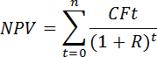
Тепер, користуючись програмою Excel, можемо прорахувати показник NPV (Net Present Value, чиста поточна вартість) (табл. 3.6). Його формула представлена нижче.

(1)

CFt - cash flow, грошовий вхідний чи вихідний потік за період t, R - ставка дисконтування,
t - номер періоду часу, n - кількість періодів.
Використовуючи отримані результати в ході розрахунків у таблиці 3.5, складаємо таблицю 3.6. Ставку дисконтування (R) визначаємо як 0,2. Підставляємо все в формулу і отримаємо показник NPV.

Таблиця 3.6 – Розрахунок NPV [складено автором]

Ставка дисконтування | 0,2
Початкова вартість інвестиції за один рік | -9519250
Прибуток за перший рік | 17308000
Прибуток за другий рік | 19038800
Прибуток за третій рік | 20942680
NPV | 25 204 232,25 ₴

Маємо чисту приведену вартість у розмірі 25,2 млн гривень, що вказує на те, що проект по відкриттю філіалу у Львові є прибутковим. Далі розрахуємо ключовий індикатор рентабельності бізнесу ROI. Цей показник обраховується як:
ROI = (поточна вартість - початкова вартість) / початкова вартість
Для цього складаємо витрати за перший рік (9 519 250 + 4 818 000 =
14337250) та віднімаємо їх від доходу за перший рік (17 308 000 – 14 337 250 =
2 970 750).

109
Обрахуємо ROI для нашого проекту:
2970750
𝑅𝑂𝐼 = 14337250 * 100% = 20,7%

Одержаний рівень показника ROI є достатньо високим і вказує на рентабельність інвестицій у 20%.
Підсумовуючи, можна стверджувати, що проєкт з відкриття нового медичного центру у місті Львів, а потім і в інших містах, є перспективним. Він є прибутковим і окупається і починає приносити прибутки вже в перший рік.

Висновок до розділу 3

В цьому розділі були розроблені рекомендації щодо втілення географічної експансії медичного центру «ОН Клінік». А саме, стратегією виходу було обрано стратегію "водоспаду", коли компанія спочатку виходить на один ринок, здобуває досвід і потів застосовує його на інших ринках, а шляхом виходу було обрано прямий експорт.
Також, у розділі були запропоновані місця розташування клінік у нових містах та розглянуті інші етапи відкриття клініки, такі як закупівля обладнання, пошук персоналу, та отримання ліцензії на медичну практику. Був розроблений асортимент послуг для нових філій, який включає тільки найзатребувані медичні напрями, а також один новий для мережі напрям – реабілітація.
За допомогою методу ціноутворення, орієнтованого на конкурентів, було розраховано ціну на первинну консультацію у спеціаліста для кожного міста - для Львову це 550 грн, для Хмельницького – 350 грн та для Івано-Франківська – 400 грн.
До того ж, у розділі було наведено рекомендації з адаптації комплексу маркетингу до нових ринків та обраховано економічну доцільність експансії. Виходячи з розрахунків, чиста приведена вартість проєкту склала 25,2 млн гривень, а рентабельність інвестицій - 20%. Це вказує на прибутковість та доцільність географічної експансії медичної мережі.

ВИСНОВКИ

У ході дисертаційного дослідження, присвяченого дослідженню географічної експансії на ринку медичних послуг, було ретельно розглянуто та проаналізовано актуальні аспекти цього питання. Враховуючи внутрішню міграцію, а також вплив військових подій, особливу увагу було приділено вибору нових регіонів для розширення медичних послуг.
У першому розділі було детально розглянуто поняття «географічна експансія» та різні підходи до його трактування. Досліджено різноманітні алгоритми вибору ринків для експансії, представлені у роботах визначених авторів. Однак, з огляду на специфіку галузі надання медичних послуг, була обґрунтована необхідність розробки алгоритму, який враховує усі аспекти цієї сфери. Тому було розроблено шести-етапну схему відбору регіонів для географічної експансії на ринку медичних послуг. Перший етап це аналіз внутрішнього потенціалу компанії, другий - визначення критеріїв вибору перспективних ринків, третій - дослідження середовища регіону на макрорівні, потім дослідження середовища регіону на мікрорівні, після цього відбувається аналіз економічної доцільності і закінчується ранжуванням потенційних регіонів за пріоритетністю. Ця схема допомагає об’єктивніше та ефективніше обирати географічні регіони для виходу на них.
У другому розділі після проведення аналізу внутрішнього і зовнішнього середовища МЦ «ОН Клінік» було виявлено ряд можливостей, які має компанія: запровадження проєкту «Стратегії розвитку системи охорони здоров’я до 2030 року» - сприяння розвитку медичного бізнесу з боку держави, зростання кількості населення у Закарпатській, Івано-Франківській та Кіровоградській областях – потенційні споживачі, зростання обсягів виплат за договорами медичного страхування – ріст ринку страхової медицини, тенденція до зростання ринку, зростання кількості та обсягу пакетів програми медичних гарантій – зростання медичного ринку, відносно невелика частка приватної медицини, порівняно з європейськими країнами – потенціал для росту, зростання популярності практики одноразових звернень пацієнтів до приватних клінік в умовах використання

111
державних медичних послуг – можливість залучення клієнта, кризовий стан державної медицини – конкурентна перевага у приватного сектору, популярність медичних цифрових платформ – отримання нових клієнтів. Найкращим способом для того, щоб нівелювати всі загрози та одночасно скористатися можливостями, які має компанія, є розвиток мережі за рахунок географічної експансії на ринки західних областей України. Для цього компанія має достатньо сильних сторін та власних ресурсів, що було з’ясовано в ході аналізу внутрішнього середовища.
Після проведеного аналізу було реалізовано маркетингове дослідження, ціллю якого був аналіз ринку приватних медичних послуг західних областей України та можливостей виходу медичного центру «ОН Клінік» на ці ринки. Далі було розроблено завдання дослідження та блок пошукових питань до кожного з них. Для отримання відповідей на ці питання були використані такі методи дослідження як глибинне інтерв’ю з експертом та кабінетне дослідження. В ході дослідження були оцінені критерії, за якими обираються потенційні ринки, та шляхом розрахунків визначено, що найбільш привабливими ринками для експансії є Львівська, Хмельницька та Івано-Франківська області.
У третьому розділі було обрано стратегію виходу на нові ринки, а саме – стратегію «водоспаду» та прямого експорту. Також були надані рекомендації з адаптації комплексу маркетингу клініки, які включали розробку асортименту послуг для нових філій, рекомендації з розташування приміщень та розрахована ціна первинної консультації спеціаліста для кожного міста.
Розрахувавши економічну ефективність запропонованих заходів було отримано чисту приведену вартість у розмірі 25,2 млн гривень, що вказує на прибутковість проєкту, та рентабельність інвестицій, що склала 20% - це дозволяє розглядати проєкт як привабливий для реалізації.

СПИСОК ВИКОРИСТАНИХ ДЖЕРЕЛ

- Котлер Ф. Маркетинговий менеджмент: підруч. / Ф. Котлер, К.Л. Келлер, А.Ф. Павленко та ін.; – К.:Видавництво «Хімджест», 2008.
- Levitt T. The globalization of markets. Boston : Harvard University, Graduate School of Business Administration. 11 p.
- Zyman S. The End of Marketing As We Know It. Harperbusiness, 1999. 256 p.
- Porter M. E. Changing patterns of international competition, 1986.
- David A. Strategic market management. – USA: John Wiley & Sons, Inc., 1995.
- Steiner G. A. Strategic Planning. Free Press, 1997. 400 p.
- Freeman R. B. "Contraction and Expansion: The Divergence of Private Sector and Public Sector Unionism in the United States." Journal of Economic Perspectives, 2 (2): 1988. 63-88 р.
- Liesch P. W., Steen M., Middleton S. Born to Be Global. Australian Business Foundation, 2007. 153 p.
- Баєва О. В., Білинська М. М., Згалат-Лозинська Л. О. Медичний менеджмент: Понятійно-термінол. слов. Вид. дім «Персонал», 2008. 232 с.
- Day G. S. Strategic Market Analysis and Definition: An Integrated Approach. 2nd ed. Toronto : Strategic Management Journal, 1981.
- Зозульов О. В. Промисловий маркетинг: ринкова стратегія., Київ: Центр навчальної літератури, 2010. 576 с.
- Медицина під час війни: з якими викликами стикнулася медична система.
Mind.ua.
URL:https://mind.ua/openmind/20255116-medicina-pid-chas-vijni-z-yakimi- viklikami-stiknulasya-medichna-sistema
- Савельєв В. В. Стратегія глобальної маркетингової діяльності та етапи її формування. Інвестиції: практика та досвід. 2011. № 9. С. 70–72.
- Огродніщук О. Є., Солнцев С. О. Визначення критеріїв при виборі зарубіжних регіональних ринків. Актуальні проблеми економіки та управління : збірник наукових праць молодих вчених. 2011. № 5. С. 68–71.

- Солнцев М., Зозульов О. Визначення напрямків розширення бізнесу на ринку промислових послуг. XІV Міжнародна науково-практична конференція
«В2B MARKETING». 2020. С. 31–32.
- Співаковська Т. В. Формування міжнародної маркетингової стратегії. Ефективна економіка. 2013. № 2.
- Вихід на нові ринки. 5 ключових моделей. Європейська правда.
URL: https://www.eurointegration.com.ua/experts/2015/09/3/7037773/ 18.Хринюк О., Ганіч С. Торговельна політика підприємств: стратегії виходу на
зовнішній ринок. Економіка та суспільство. 2022. № 40.
- Моделі виходу підприємства на зовнішній ринок.
URL:https://moodle.znu.edu.ua/pluginfile.php/219749/mod_resource/content/1/Т ЕМА%205.pdf
- Марова С. Ф., Вовк С. М. Медична послуга як товар медичного ринку. Державне управління: удосконалення та розвиток. 2017. № 4.
- Thomas R. K. Health Services Marketing, A Practitioner’s Guide, 2008, Ed.
Springer
- Purcarea V. L. Marketingul Ingrijirilor de Sanatate - curs Universitar, 2017, Ed.
Universitara “Carol Davila”
- Шомникова А. В. Ринок медичних послуг: проблеми ефективного використання маркетингових досліджень. Наукові праці НДФІ. 2009. № 47.
- Lorin Purcarea P. E. V. The impact of marketing strategies in healthcare systems. Journal of Medicine and Life. 2019. Vol. 12, no. 2. P. 93–96. URL: https://doi.org/10.25122/jml-2019-1003(date of access: 05.10.2023).
- Реалізація економічних інтересів закладів охорони здоров'я на ринку медичних послуг.
URL:
http://dspace.wunu.edu.ua/bitstream/316497/41624/3/Кваліф.роб.Алмашій%20 Т.Й..pdf
- Lin C.T., Chen H.C. Selecting the Location of Hospitals in Taiwan to Ensure a Competitive Advantage via GRA. Journal of Grey System. 2006. Vol. 18, no. 3.

27.C.R. Wu, C.T. Lin, and H.C. Chen, “Optimal selection of location for Taiwanese hospitals to ensure a competitive advantage by using the analytic hierarchy process and sensitivity analysis,” Building and Environment, vol. 42, no. 3, pp. 1431–1444, 2007.
- Muhammet Gul, Ali Fuat Guneri, "Hospital Location Selection: A Systematic Literature Review on Methodologies and Applications", Mathematical Problems in Engineering, vol. 2021, Article ID 6682958, 14 pages, 2021.
- Представлено проєкт стратегії розвитку системи охорони здоров’я до 2030 року. Державна служба України з лікарських засобів та контролю за наркотиками.
URL:https://www.dls.gov.ua/news/представлено-проєкт-стратегії-розви/ 30.Стратегія розвитку системи охорони здоров’я до 2030 року. Кабінет
міністрів України. URL:https://moz.gov.ua/uploads/ckeditor/Громадське%20обговорення/2023/ро зпорядження/Стратегія%202030.pdf
- Система охорони здоров’я в Україні. UAReforms.
URL: https://uareforms.org/pages/new-page-655
- Від початку 2023 року українці почали частіше звертатися до лікарів.
Суспільне Новини.
URL:https://suspilne.media/478585-vid-pocatku-cogo-roku-ukrainci-pocali- castise-zvertatisa-do-likariv-opendatabot/
- Приватна медицина під час війни. Gazeta.ua.
URL: https://projects.gazeta.ua/private-medicine-during-the-war-1139490 34.Згурська, О., Струк, Н., Сафонов, Ю., Кулік, А. і Романенко, О. 2022. Аналіз
обсягу та структури послуг охорони здоров’я України. Financial and credit activity problems of theory and practice. 4, 45 (Сер 2022), 346–354.
- У яких областях найбільше переселенців: дослідження. Finance.ua. URL:https://news.finance.ua/ua/u-yakyh-oblastyah-ukrainy-naybil-she- pereselenciv-doslidzhennya
- Колосов Є. В. Державне регулювання діяльності приватних закладів охорони

здоров'я. Інвестиції: практика та досвід. 2021. № 16.
- Руденко О. В. Особливості надання адміністративних послуг у сфері ліцензування медичної практики в Україні. Актуальні проблеми вітчизняної юриспруденції. 2019. № 1.
- Через перебої з електроенергією дві третини бізнесів скорегували роботу.
Економічна правда.
URL: https://www.epravda.com.ua/news/2022/12/16/695117/ 39.Фінансово-економічні наслідки війни. Блог Тетяни Богдан.
URL:https://lb.ua/blog/tetiana_bohdan/550614_finansovoekonomichni_naslidki.h tml
- Як війна змінила економічну географію країни. Економічна правда.
URL: https://www.epravda.com.ua/columns/2023/10/19/705648/
- Соціально-економічні та гуманітарні наслідки російської агресії для українського суспільства. Razumkov centre.
URL: https://razumkov.org.ua/uploads/article/2022_Gum.pdf
- Через війну пошкоджено майже 1,5 тисячі об'єктів медичної інфраструктури.
Суспільне Новини.
URL: https://suspilne.media/473092-cerez-vijnu-poskodzeno-majze-15-tisaci- obektiv-medicnoi-infrastrukturi-moz/
- Чи буде кому лікувати українців і скільки медиків виїхали за кордон або мобілізувались. BBC News Україна.
URL: https://www.bbc.com/ukrainian/articles/cv20443p506o
- Приватники VS комунальники: зміна правил і здорова конкуренція на ринку медпослуг. Еспресо Захід.
URL: https://zahid.espreso.tv/privatniki-vs-komunalniki-zmina-pravil-i-zdorova- konkurenciya-na-rinku-medposlug
- Байрак А. О. Оцінка впливу зовнішніх факторів на розвиток приватного медичного сектору в Україні. Вісник соціально-економічних досліджень,. 2020. № 3-4(74-75).

- Як розвивати бізнес у приватній медицині, щоб люди довіряли клініці. Forbes Ukraine.
URL:https://forbes.ua/business/yak-rozvivati-biznes-u-privatniy-meditsini- shchob-lyudi-doviryali-klinitsi-20042021-1403
- Медичний маркетинг 2023. Inova.
URL: https://www.inova.cx/medicine-marketing-2023/
- Шумкова О.В. Особливості сегментації споживачів на ринку медичних послуг. Приазовський економічний вісник,. 2020. №4(21).
- Бора Н. Ю. Сегментування ринку медичних послуг. Концептуальні засади формування менеджменту і маркетингу в умовах кризової економіки,. 2020.
- Нечипорук О. В. Аналіз тенденцій та динаміки розвитку ринку приватних медичних послуг в Україні. Вісника студентського наукового товариства,. 2022. №14.
- Рейтинг приватних клінік. Ukrainian Business Award.
URL: https://uba.top/medical/
- Офіційна сторінка медичного центру Oxford Medical. Головна. URL: https://lviv.oxford-med.com.ua/about/
- Helsi.me і Doc.ua: як заробляють дві найбільші в Україні медичні цифрові платформи. Економічна правда.
URL: https://www.epravda.com.ua/publications/2021/03/2/671524/
- Офіційна сторінка медичного центру OН Клінік. Головна. URL: https://onclinic.ua
- Ліцензія на медичну практику: веб-сайт. URL: https://onclinic.ua/storage/media/clinics/DeoBJ7SpqKWMmAlIKaTPbYPqm6Hv 9P12ItjVlUpw.jpeg
- Чисельність населення по містах України. Мінфін.
URL: https://index.minfin.com.ua/ua/reference/people/town/
- Кількість українців та їх міграція через війну. Громадянська мережа Опора. URL: https://www.oporaua.org/viyna/kilkist-ukrayintsiv-ta-yikh-migratsiia-za- kordon-cherez-viinu-doslidzhennia-gromadianskoyi-merezhi-opora-24791

- Опитування загального населення. Тенденції щодо переміщення та мобільності.
URL:
https://dtm.iom.int/sites/g/files/tmzbdl1461/files/reports/FINAL%20Ukraine%20 Population%20Snapshot%20Report%20May%202023_ENG-UKR.pdf
- Населення України. Електронна версія «Великої української енциклопедії». URL: https://vue.gov.ua/Населення_України
- Війна та регіони України: як змінюється привабливість для підприємців. Дія Бізнес.
URL:https://business.diia.gov.ua/cases/novini/vijna-ta-regioni-ukraini-ak- zminuetsa-privablivist-dla-pidpriemciv
- Статистичний щорічник України. Укрстат.
URL: https://ukrstat.gov.ua/druk/publicat/kat_u/2022/zb/11/Yearbook_2021.pdf
- Оплати надавачам медичної допомоги за програмою медичних гарантій.
Національна служба здоров’я України.
URL: https://edata.e-health.gov.ua/e-data/dashboard/pmg-pay
- Громадське здоров’я України. Профілі регіонів.
URL: https://phc.org.ua/regionalni-sistemi-gromadskogo-zdorovya/gromadske- zdorovya-ukraini-profili-regioniv
- Інфраструктура регіонів України. Пріоритети модернізації. Фонд шмені Фрідріха Еберта.
URL: https://library.fes.de/pdf-files/bueros/ukraine/13246.pdf
- Як відкрити приватну клініку. IMed.
URL: https://imed.ua/management/yak-vidkriti-privatnu-kliniku
- В Україні наступного року зросте фінансування послуг з реабілітації-НСЗУ.
Укрінформ.
URL: https://www.ukrinform.ua/rubric-health/3791288-v-ukraini-nastupnogo- roku-zroste-finansuvanna-poslug-z-reabilitacii-nszu.html

ДОДАТКИ

Таблиця А.1 – Асортимент мережі клінік «ОН-Клінік»

№ | Лікування дорослих | Лікування дітей | Виклик лікаря додому | Обстеження | Спеціальні пропозиції  Check-Up | Щеплення | Фізіопроцед ури | Аналізи
1 | Проктологія | Педіатрія | Терапевт | Біотезіометрія | Minimum  жіночий варіант | Вакцини від грипу | BTL | ALEX-test
2 | Урологія | Дитяча ендокрино логія | Кардіолог | Гастроскопія | Medium жіночий варіант | Вакцини від раку шийки матки | Внутрішньо- судинне лазерне опромінення  крові | Тестування на COVID-19
3 | Гінекологія | Дитяча урологія | Інфекціоніст | Гістероскопія | Minimum  чоловічий варіант | Вакцини  від Гепатиту B | Фізіопроцед  ури в дерматології | Біохімічний аналіз крові
4 | ЗПСШ  (захворювання, що передаються  статевим шляхом) | Дитяча пульмонол огія | Ендокринолог | Дерматоскопі я | Medium чоловічий варіант | Вакцини від дифтерії | Фізіопроцед ури в трихології | Аналізи крові гепатити В, С
5 | Хірургія | Дитяча отоларинго логія | Невропатолог | Доплерографі я |  | Вакцини від правця | Фізіопроцед ури в урології та  гінекології | Аналіз на визначення чутливості до антибіотиків
6 | Дерматологія | Дитяча ортопедія | Травматолог | Колоноскопія |  | Дитячі щеплення | Фототерапія | Аналізи ПЛР, ДНК на папіломи, стрептококи,  стафілококи, кишкову паличку та ін.

№ | Лікування дорослих | Лікування дітей | Виклик лікаря  додому | Обстеження | Спеціальні пропозиції  Check-Up | Щеплення | Фізіопроцед ури | Аналізи
7 | Терапія | Дитяча  нефрологія | Гастроентер  олог | Кольпоскопія |  |  |  | Аналіз на визначення  гормонів в сироватці крові
8 | Гастроентеро логія | Дитяча неврологія | Пульмоноло г | Метросальпінг о-  графія |  |  |  | Дослідження на мікробіоценоз
9 | Трихологія | Дитяча  кардіоревм ато-логія | Хірург | Ректоскопія та аноскопія
10 | Інтимна пластика | Дитяча дермавенер  ологія | Педіатр | Сігмоскопія
11 | Отоларинго  логія | Дитяча  гінекологія | Дитячий  дерматолог | Судинний тест
12 | Неврологія | Підліткова гінекологія | Дитячий  кардіоревма толог | Фолікулометрі я
13 | Ендокрино логія | Дитяча гастроенте  ро-логія | Дитячий нефролог | Електрокардіо- грама
14 | Кардіологія | Дитяча психіатрія | Дитячий  ортопед- травматолог | Електроенцефа ло-  графія
15 | Мамологія | Дитяча психологія | Дитячий  отоларингол ог | Ехосальпінго- графія
16 | Флебологія |  | Дитячий алерголог | УЗД

№ | Лікування дорослих | Лікування дітей | Виклик лікаря  додому | Обстеження | Спеціальні пропозиції  Check-Up | Щеплення | Фізіопроцед ури | Аналізи
17 | Пульмоно логія |  | Забір  аналізів вдома | Рентген
18 | Алергологія |  |  | Комп’ютерна  томографія
19 | Інфектологія
20 | Травмотологія
21 | Офтальмологія
22 | Нефрологія
23 | Гематологія
24 | Ревматологія
25 | Психотерапія
26 | Сімейна  медицина
27 | Дієтологія

